PENGEMBANGAN MEDIA PEMBELAJARAN PADA MATERI GERAK LURUS UNTUK MENINGKATKAN KEMAMPUAN BERPIKIR KRITIS SISWA MTs

SKRIPSI
Diajukan untuk Memenuhi Sebagian Syarat Guna Memperoleh Gelar Sarjana Pendidikan dalam Ilmu Pendidikan Fisika


Diajukan oleh:
MUNAWIROH FITRIANA
NIM :1808066054

FAKULTAS SAINS DAN TEKNOLOGI
UNIVERSITAS ISLAM NEGERI WALISONGO
SEMARANG
2025

PERNYATAAN KEASLIAN
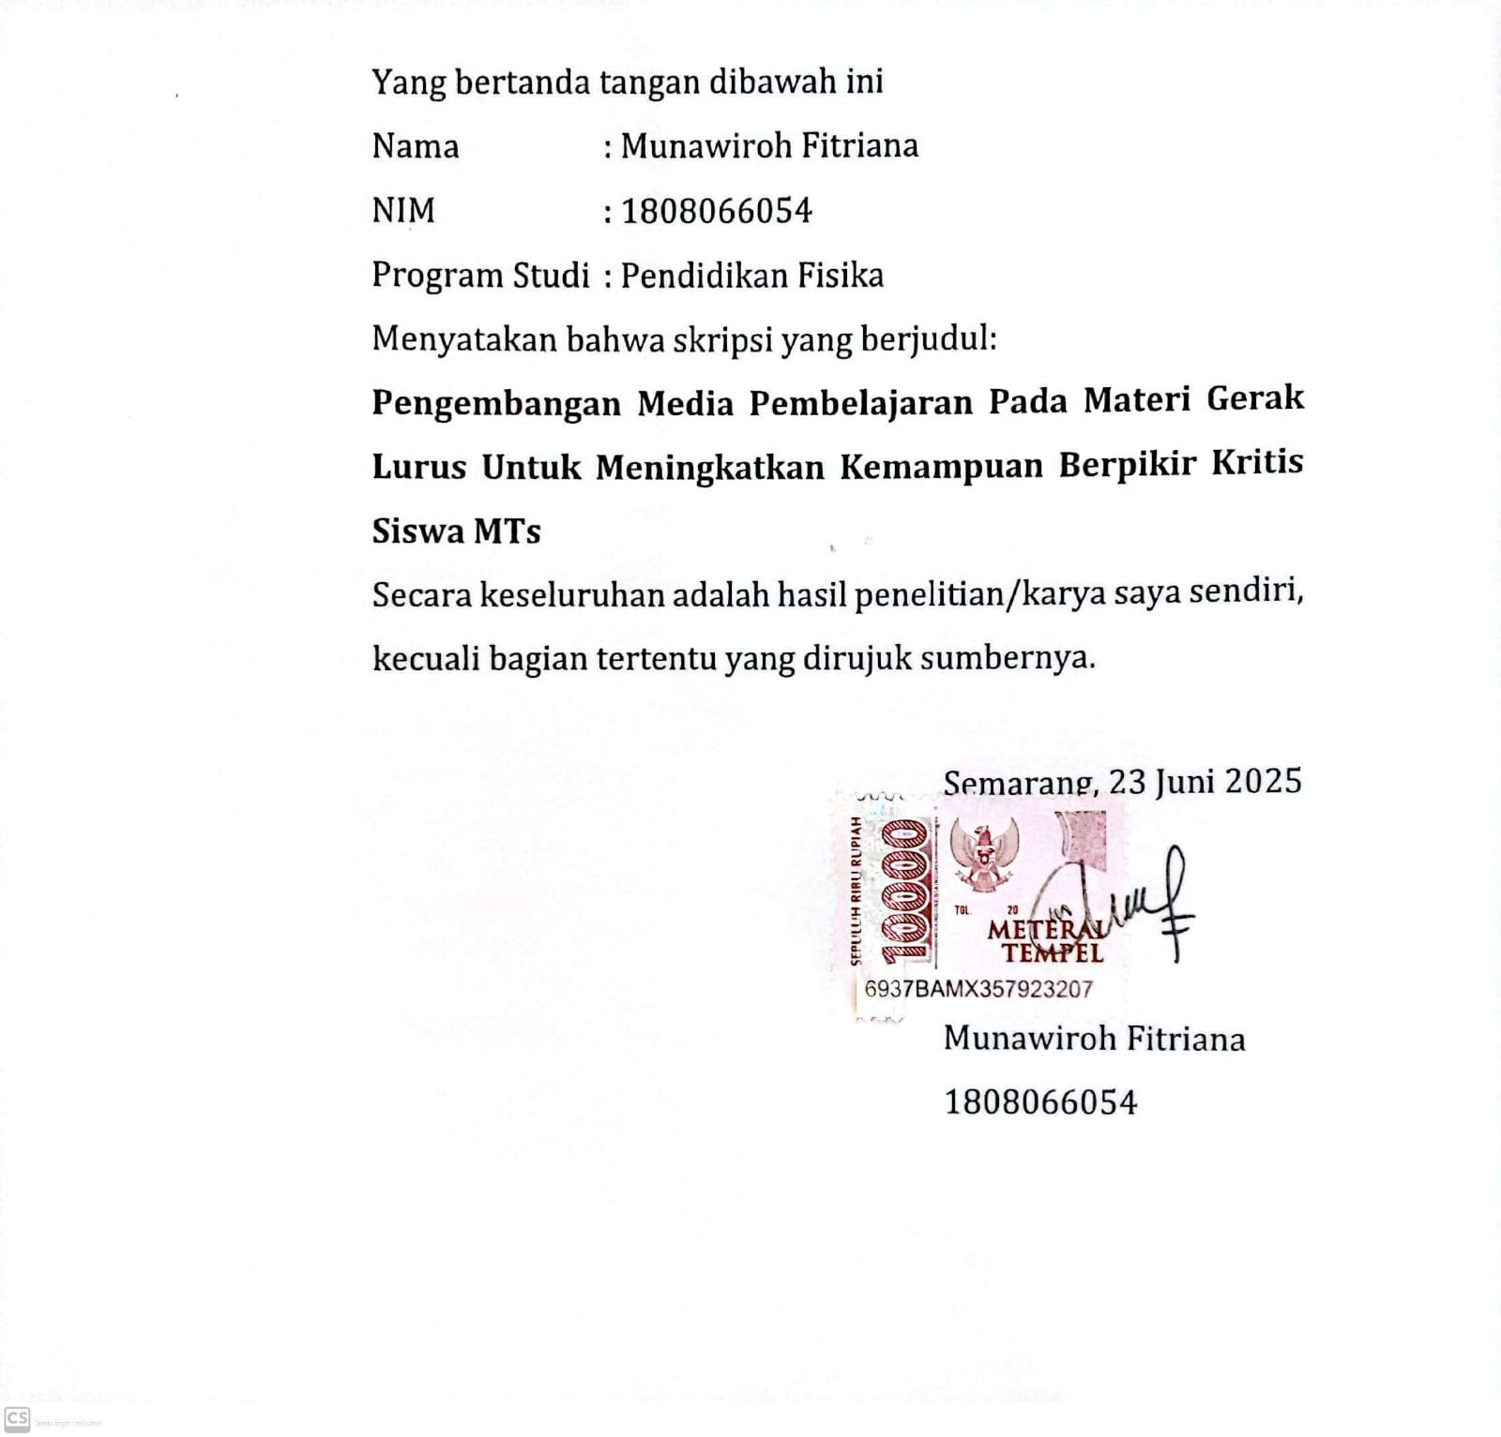

PENGESAHAN
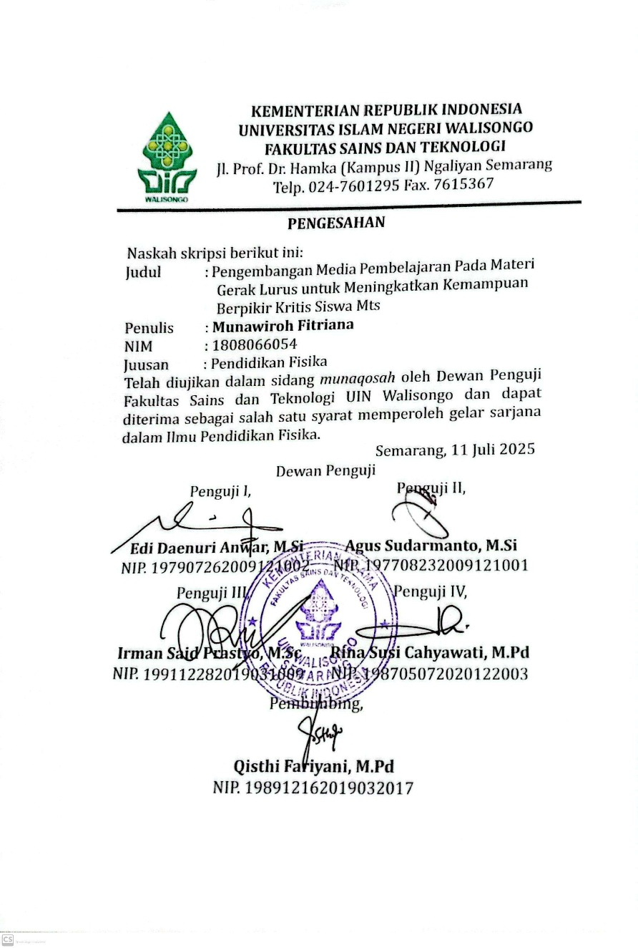

NOTA DINAS
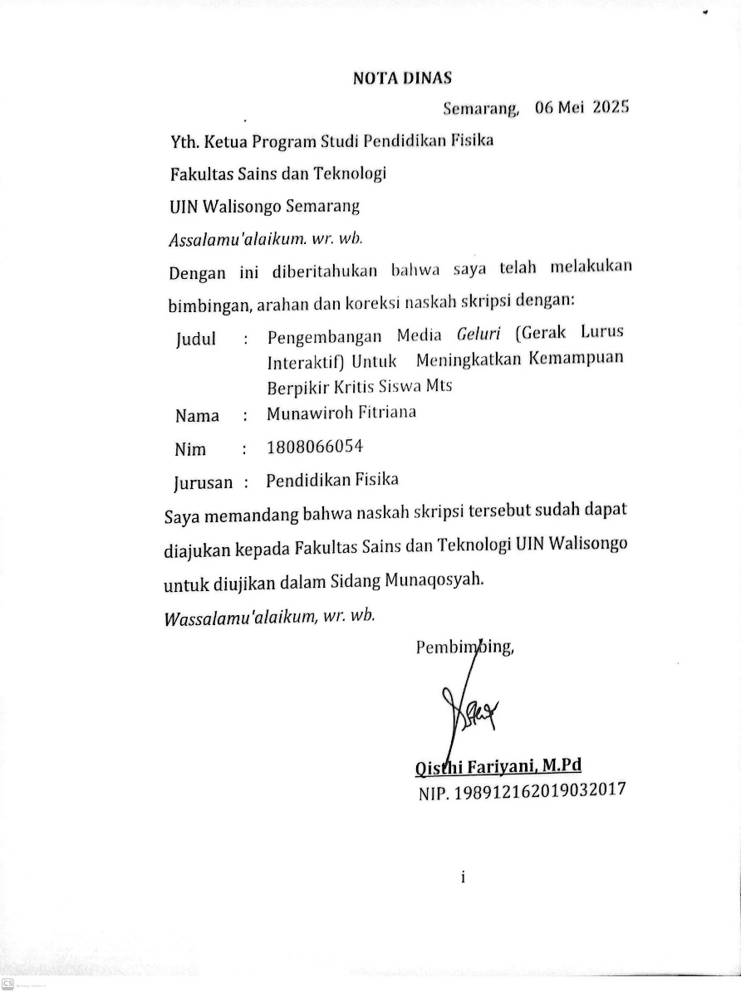

ABSTRAK
Media pembelajaran gerak lurus yang berupa aplikasi Android dikembangkan untuk meningkatkan kemampuan berpikir kritis siswa MTs pada materi Gerak Lurus Beraturan (GLB) dan Gerak Lurus Berubah Beraturan (GLBB). Penelitian ini bertujuan untuk mengetahui kelayakan dan efektivitas media media pembelajaran dalam meningkatkan kemampuan berpikir kritis siswa. Penelitian menggunakan model pengembangan ADDIE dengan subjek penelitian 32 siswa kelas VII MTs Miftahul Huda Turirejo yang terbagi menjadi kelas eksperimen (n=18) dan kelas kontrol (n=14). Media dikembangkan dengan iSpring Suite, dilengkapi fitur simulasi, kuis HOTS, dan visualisasi grafik yang mengintegrasikan indikator berpikir kritis Facione. Hasil validasi menunjukkan skor kelayakan 80% dari ahli materi dan 83,33% dari ahli media, keduanya dalam kategori "Sangat Layak". Uji efektivitas menunjukkan peningkatan kemampuan berpikir kritis yang signifikan dengan N-Gain kelas eksperimen sebesar 0,78 (kategori tinggi) dibandingkan kelas kontrol 0,48 (kategori sedang). Hasil uji-t independent samples menunjukkan perbedaan yang sangat signifikan (p < 0,001). Respons siswa terhadap media pembelajaran mencapai 89,31% dengan kategori "Sangat Layak". Dengan demikian, media pembelajaran layak digunakan dan efektif dalam meningkatkan kemampuan berpikir kritis siswa, serta dapat menjadi alternatif media pembelajaran fisika berbasis teknologi di MTs.

Kata Kunci: Media Pembelajaran Android, Gerak Lurus, Berpikir Kritis, ADDIE

KATA PENGANTAR
Bismillahirrahmanirrahim
Segala puji syukur penulis panjatkan ke hadirat Allah SWT atas segala limpahan rahmat, taufik, dan hidayah-Nya, sehingga penulis dapat menyelesaikan skripsi yang berjudul: "Pengembangan Media Pembelajaran Pada Materi Gerak Lurus untuk Meningkatkan Kemampuan Berpikir Kritis Siswa MTs" sebagai salah satu syarat untuk memperoleh gelar Sarjana Pendidikan pada Fakultas Sains dan Teknologi Universitas Islam Negeri Walisongo Semarang. Shalawat serta salam semoga senantiasa tercurahkan kepada Nabi Muhammad SAW, keluarga, sahabat, serta seluruh umatnya hingga akhir zaman.
Dalam proses penyusunan skripsi ini, penulis banyak
menerima dukungan, motivasi, serta bantuan dari berbagai pihak. Oleh karena itu, dengan segala hormat dan rasa terima kasih yang mendalam, penulis menyampaikan penghargaan kepada:
- Prof. Dr. Nizar, M.Ag., selaku Rektor UIN Walisongo Semarang.
- Prof. Dr. Musahadi, M.Ag., selaku Dekan Fakultas Sains dan Teknologi UIN Walisongo Semarang.
- Edi Daenuri Anwar, M.Si., selaku Ketua Jurusan Fisika yang telah memotivasi dan memberi arahan kepada penulis.
- Affa Ardhi Saputri, M.Pd., selaku dosen wali yang telah memberikan bimbingan dan motivasi selama masa studi.
- Qisthi Fariyani, M.Pd., selaku dosen pembimbing yang telah dengan penuh kesabaran memberikan bimbingan, arahan, dan motivasi yang sangat berharga kepada penulis.
- Segenap dosen dan staf Fakultas Sains dan Teknologi UIN Walisongo Semarang, atas segala ilmu, layanan, dan bantuan yang telah diberikan selama masa studi.
- Dr. Susilawati, M.Pd. dan Edi Daenuri Anwar, M.Si., selaku validator dalam penelitian media pembelajaran fisika ini.
- Bapak Ihda Rifqy Fardhina, S.Pd.I, selaku Kepala MTs Miftahul Huda Turirejo, yang telah memberikan izin dan dukungan terhadap pelaksanaan penelitian ini.
- Bapak/Ibu Guru dan siswa kelas VII dan VIII MTs Miftahul Huda Turirejo, yang telah membimbing, membantu, serta berpartisipasi aktif dan antusias dalam proses pembelajaran menggunakan media yang dikembangkan.
- Keluarga tercinta, khususnya Bapak Suroto dan Ibu Uswatun Khasanah, yang telah menjadi sumber kekuatan, doa, dan kasih sayang yang tak pernah putus. Terima kasih juga kepada seluruh saudara yang telah memberikan dukungan dan semangat selama proses penulisan skripsi ini.
- Rekan-rekan Pendidikan Fisika B Angkatan 2018, atas kebersamaan dan dukungan selama menjalani proses perkuliahan.
- Widiya Ningsih, yang telah menjadi sahabat yang selalu ada, memberikan semangat, dukungan, dan menemani penulis dalam berbagai proses selama masa perkuliahan.
- Teman-temanku, Lifaa, Nadila, Lilis, Ayu, Nisa, dan Ririn yang selalu ada memberikan dukungan, bantuan dan selalu menemani di setiap prosesku selama perkuliahan.
- Semua pihak yang tidak dapat penulis tuliskan satu persatu yang telah membantu kelancaran menyelesaikan skripsi ini.
Penulis menyadari bahwa skripsi ini masih jauh dari sempurna. Oleh karena itu, penulis sangat mengharapkan kritik dan saran yang membangun demi penyempurnaan di masa mendatang. Semoga karya ini dapat memberikan manfaat bagi semua pihak, khususnya dalam pengembangan media pembelajaran fisika.
Semarang, 06 Juni 2025
Penulis

Munawiroh Fitriana

DAFTAR ISI
PERNYATAAN KEASLIAN i
PENGESAHAN ii
NOTA DINAS iii
ABSTRAK iv
KATA PENGANTAR v
DAFTAR ISI viii
DAFTAR TABEL x
DAFTAR GAMBAR xi
DATAR LAMPIRAN xiii
BAB I PENDAHULUAN 1
A. Latar Belakang 1
B. Identifikasi Masalah 6
C. Batasan Masalah 6
D. Rumusan Masalah 7
E. Tujuan Penelitian 7
F. Manfaat Penelitian 7
G. Asumsi Pengembangan 9
H. Spesifikasi Produk yang Dikembangkan 9
BAB II KAJIAN PUSTAKA 10
A. Kajian Teori 10
B. Kajian Penelitian 40
C. Kerangka Berpikir 45
BAB III METODE PENELITIAN 48
A. Model Penelitian 48
B. Prosedur Pengembangan 48
C. Desain Uji Coba 57
1. Desain Uji Coba 57
2. Subjek Uji Coba 57
3. Teknik dan Instrumen Pengumpulan Data 58
4. Teknik Analisis Data 59
BAB IV HASIL DAN PEMBAHASAN 70
A. Hasil Pengembangan Produk Awal 70
B. Hasil Uji Coba Produk 83
C. Revisi Produk 100
D. Kajian Produk Akhir 102
E. Keterbatasan Penelitian 109
BAB V Simpulan dan saran 111
A. Simpulan 111
B. Saran 112
C. Dimensi dan Pengembangan Lebih Lanjut 113
DAFTAR PUSTAKA 115

DAFTAR TABEL
Tabel | Keterangan | Halaman
Tabel 3.1 | Interpretasi Validitas Isi | 60
Tabel 3.2 | Klasifikasi Koefisien Reliabilitas | 61
Tabel 3.3 | Indeks Tingkat Kesukaran | 62
Tabel 3.4 | Klasifikasi Daya Pembeda | 63
Tabel 3.5 | Kriteria Interpretasi Kelayakan | 64
Tabel 3.6 | Kriteria Interpretasi Kemenarikan | 65
Tabel 3.7 | Kriteria Nilai N-Gain | 69
Tabel 4.1 | Hasil Wawancara | 71
Tabel 4.2 | Pemetaan Konten dengan Indikator Berpikir Kritis | 73
Tabel 4.3 | Implementasi Indikator Berpikir Kritis Dalam Media Geluri | 82
Tabel 4.4 | Hasil Validasi Ahli Materi | 84
Tabel 4.5 | Hasil Validasi Ahli Media | 87
Tabel 4.6 | Hasil Uji Validitas Siswa | 90
Tabel 4.7 | Hasil Tingkat Kesukaran | 91
Tabel 4.8 | Hasil Uji Daya Beda | 92
Tabel 4.9 | Angket Respons Siswa | 93
Tabel 4.10 | Hasil Uji Homogenitas | 95
Tabel 4.11 | Hasil Uji Normalitas | 96
Tabel 4.12 | Hasil Uji T Pihak Kanan | 98
Tabel 4.13 | Hasil Analisis Uji N-Gain | 99

DAFTAR GAMBAR
Gambar | Keterangan | Halaman
Gambar 2.1 | Grafik Kecepatan Terhadap Waktu $(grafik v-t)$ | 32
Gambar 2.2 | Grafik Posisi Terhadap Waktu | 33
Gambar 2.3 | Grafik Percepatan Terhadap Waktu dari GLBB | 38
Gambar 2.4 | Grafik Kecepatan Terhadap Waktu dari GLBB | 38
Gambar 2.5 | (a) Grafik Posisi Terhadap Waktu dari GLBB dipercepat (b) Grafik Posisi Terhadap Waktu dari GLBB Diperlambat | 40
Gambar 2.6 | Kerangka Berpikir | 47
Gambar 4.1 | Tampilan Menu Utama GELURI | 75
Gambar 4.2 | Halaman Kompetensi | 76
Gambar 4.3 | Materi Konsep Dasar Gerak | 76
Gambar 4.4 | Materi GLB | 77
Gambar 4.5 | Visualisasi Grafik GLB | 78
Gambar 4.6 | Materi GLBB | 78
Gambar 4.7 | contoh dalam Kehidupan Sehari-hari | 79
Gambar 4.8 | Evaluasi | 80
Gambar 4.9 | Halaman Pembuka Sebelum Di Revisi | 100
Gambar 4.10 | Halaman Pembuka Setelah Di Revisi | 101
Gambar 4.11 | Materi Konsep Dasar Gerak sebelum direvisi | 101
Gambar 4.12 | Materi Konsep Dasar Gerak setelah direvisi | 101

DATAR LAMPIRAN
Lampiran | Keterangan | Halaman
Lampiran 1 | Produk Media GELURI (Gerak Lurus Interaktif) | 123
Lampiran 2 | Surat Penunjukan Dosen Pembimbing | 135
Lampiran 3 | Surat Izin Pra-Riset | 136
Lampiran 4 | Surat Permohonan Validasi Instrumen | 137
Lampiran 5 | Surat Izin Riset | 138
Lampiran 6 | Surat Telah Melakukan Riset | 139
Lampiran 7 | Lembar Validasi Ahli Media dan Materi | 140
Lampiran 8 | Hasil Validasi Aspek Materi | 151
Lampiran 9 | Hasil Validasi Aspek Media | 152
Lampiran 10 | Kisi-kisi Tes Kemampuan Berpikir Kritis | 153
Lampiran 11 | Soal Tes Kemampuan Berpikir Kritis | 159
Lampiran 12 | Kunci Jawaban Tes | 163
Lampiran 13 | Lembar Validasi Soal | 182
Lampiran 14 | Hasil Validasi Soal | 192
Lampiran 15 | Hasil Perhitungan Validitas Butir Soal | 193
Lampiran 16 | Hasil Perhitungan Reliabilitas Soal | 194
Lampiran 17 | Hasil Analisis Tingkat Kesukaran Soal | 195
Lampiran 18 | Hasil Analisis Daya Beda Soal | 196
Lampiran 19 | Data Nilai Pretest dan Posttest Kelas Kontrol | 197
Lampiran 20 | Data Nilai Pretest dan Posttest Kelas Eksperimen | 198
Lampiran 21 | Contoh Lembar Jawaban Pretest dan Posttest Kelas Kontrol | 199
Lampiran 22 | Contoh Lembar Jawaban Pretest dan Posttest Kelas Eksperimen | 201
Lampiran 23 | Hasil Uji Normalitas Data | 203
Lampiran 24 | Hasil Uji Homogenitas Data | 204
Lampiran 25 | Hasil Uji Independent Sample t-test | 205
Lampiran 26 | Hasil Uji N-Gain | 207
Lampiran 27 | Angket Respons Siswa | 209
Lampiran 28 | Hasil Analisis Respons Siswa | 212
Lampiran 29 | Dokumentasi Penelitian | 213
Lampiran 30 | Daftar Riwayat Hidup | 215

BAB I

PENDAHULUAN

Latar Belakang
Pendidikan abad 21 erat kaitannya dengan era revolusi industri 4.0 yang mendorong pemanfaatan teknologi digital dalam berbagai aspek kehidupan, termasuk dalam sistem pendidikan. Era ini menuntut generasi muda untuk memiliki kemampuan berpikir kritis, kreatif, komunikasi yang baik, serta kemampuan kolaborasi yang efektif, yang dikenal sebagai keterampilan 4C (Sa’adah et al., 2020). Guna mencapai tujuan tersebut, sistem pendidikan perlu beradaptasi dari segi kebijakan, metode pengajaran, serta media pembelajaran yang digunakan (Robbia & Fuadi, 2020). Kurikulum 2013 di Indonesia menekankan pendekatan pembelajaran berbasis kompetensi yang bertujuan untuk meningkatkan pemahaman konsep, keterampilan analisis, serta kemampuan berpikir kritis siswa (Kamala, 2019).
Namun, kenyataannya menunjukkan bahwa keterampilan berpikir kritis siswa di Indonesia masih tergolong rendah. Berdasarkan data PISA (Program for International Student Assessment) tahun 2019, Indonesia menempati peringkat 72 dari 77 negara dalam bidang sains, dengan skor rata-rata 403, jauh dibawah rata-rata global sebesar 493 (Mullis et al., 2020). Selain itu, hasil studi TIMSS (Trends in International Mathematics and Science Study) tahun 2017 juga menunjukkan skor rata-rata Indonesia dalam bidang sains hanya mencapai 406, menempatkannya di peringkat 70 dari 78 negara (Hrin et al., 2017). Studi local di beberapa sekolah di Indonesia, seperti SMPN 4 Belik dengan skor kemampuan berpikir kritis 49,29% (Khasani et al., 2019) dan SMP Negeri 1 Belitang III sebesar 58,1%, dalam menyelesaikan soal-soal berbasis PISA (Rosmalinda et al., 2021).
Salah satu mata pelajaran yang memiliki potensi besar dalam mengembangkan kemampuan berpikir kritis adalah IPA, khususnya fisika. Materi gerak lurus, yang mencakup konsep Gerak Lurus Beraturan (GLB) dan Gerak Lurus Berubah Beraturan (GLBB), merupakan bagian penting dalam fisika yang berkaitan erat dengan fenomena dalam kehidupan sehari-hari. Pemahaman konsep-konsep seperti kecepatan, jarak, dan percepatan membutuhkan analisis mendalam serta visualisasi yang memadai (Fitrul Firdaus et al., 2021). Materi gerak lurus dipilih dalam penelitian ini karena memiliki karakteristik yang mendukung pengembangan kemampuan berpikir kritis siswa. konsep-konsep seperti kecepatan, jarak dan percepatan membutuhkan kemampuan interpretasi data, analisis grafik, evaluasi hubungan antar variabel inferensi fenomena nyata, serta eksplanasi konsep secara sistemastis yang sesuai indikator berpikir kritis menurut Facione, (2015).
Berdasarkan wawancara dengan guru mata pelajaran IPA di MTs Miftahul Huda Turirejo Demak, diketahui bahwa pembelajaran di sekolah tersebut masih didominasi oleh metode ceramah dan diskusi, dengan media buku paket, Lembar Kerja Peserta Didik (LKPD) dan power point. Penggunaan metode ini membuat siswa cenderung hanya menghafal rumus tanpa memahami penerapannya dalam kehidupan nyata, sehingga perlu dikembangkan pendekatan pembelajaran yang lebih mendorong kemampuan berpikir kritis. Kondisi siswa selama pembelajaran cenderung pasif, kurang antusias, dan mudah bosan karena kurangnya variasi dalam penyajian materi. Hal ini terlihat dari sedikitnya siswa yang mengajukan pertanyaan atau terlibat aktif dalam diskusi kelas. Selain itu, meski sebagian besar siswa memiliki smartphone, penggunaannya belum dioptimalkan untuk mendukung proses pembelajaran.
Mengatasi permasalahan ini, penggunaan media pembelajaran berbasis teknologi interaktif menjadi solusi efektif. Media interaktif mampu memvisualisasikan konsep abstrak secara menarik, meningkatkan keterlibatan siswa, serta mendorong kemampuan berpikir kritis melalui fitur-fitur seperti kuis, video, dan umpan balik (Solehudin & Kurniawan, 2020). Salah satu perangkat lunak yang mendukung pengembangan media interaktif adalah iSpring Suite. iSpring Suite memungkinkan pembuatan media pembelajaran yang terintegrasi dengan PowerPoint, lengkap dengan elemen interaktif seperti kuis, video, dan audio. Selain itu, media ini dapat dikonversi menjadi aplikasi berbasis android yang dapat diakses secara offline menggunakan konversi Web2apk, sehingga mempermudah penggunaannya di berbagai kondisi (Irhasyuarna & Yulinda, 2022).
Berdasarkan kebutuhan tersebut, dikembangkanlah media pembelajaran pada materi gerak lurus yang dapat memvisualisasikan konsep abstrak dan meningkatkan kemampuan berpikir kritis siswa. Media pembelajaran ini dirancang berbasis android untuk memudahkan akses siswa.
Berbeda dengan penelitian sebelumnya oleh Dewi & Izzati (2020) yang mengembangkan media berbasis CD dan flashdisk, media pembelajaran yang dikembangkan dalam penelitian ini dirancang dalam bentuk aplikasi yang dapat diakses secara offline. Media ini menyediakan fitur seperti kompetensi inti (KI), kompetensi dasar (KD), tujuan pembelajaran, materi, evaluasi interaktif, dan petunjuk penggunaan. Fitur umpan balik otomatis pada evaluasi membantu siswa memahami kesalahan dan memperbaiki pemahaman siswa.
Melalui penelitian ini, media pembelajaran yang dikembangkan diharapkan menjadi solusi inovatif dalam pembelajaran IPA, khususnya fisika, untuk membantu siswa memahami konsep gerak lurus secara mendalam dan melatih kemampuan berpikir kritis siswa. Media ini tidak hanya menjawab kebutuhan pembelajaran di era digital tetapi juga memperkaya pengalaman belajar siswa dengan cara yang efektif dan menarik.

Identifikasi Masalah
Berdasarkan latar belakang yang dipaparkan teridentifikasi permasalahan sebagai berikut:
- Kemampuan berpikir kritis siswa MTs Miftahul Huda Turirejo Demak masih rendah berdasarkan observasi pembelajaran yang di dominasi metode ceramah dan siswa cenderung pasif.
- Siswa mengalami kesulitan dalam mata pelajaran IPA terutama materi gerak lurus.
- Media pembelajaran berbasis Android belum tersedia di MTs Miftahul Huda Turirejo Demak.

Batasan Masalah
Batasan masalah berguna untuk penelitian fokus dan lebih mendalami kajiannya. Batasan permasalahan yang akan di kembangkan meliputi:
- Fokus pada pengembangan media pembelajaran berbasis Android untuk materi GLB dan GLBB kelas VII.
- Menguji kelayakan media melalui validasi ahli materi dan media.
- Menghasilkan produk media pembelajaran interaktif yang valid.
- Kemampuan berpikir kritis siswa.
- Media pembelajaran diterapkan di Madrasah Tsanawiyah (MTs).

Rumusan Masalah
- Bagaimana kelayakan media pembelajaran untuk meningkatkan kemampuan berpikir kritis pada materi gerak lurus?
- Bagaimana efektivitas media pembelajaran dalam meningkatkan kemampuan berpikir kritis siswa?
- Bagaimana respons siswa terhadap penggunaan media pembelajaran pada materi gerak lurus?

Tujuan Penelitian
Berdasarkan rumusan masalah yang telah dipaparkan tujuan pengembangan ini adalah:
- Menguji kelayakan media pembelajaran untuk meningkatkan kemampuan berpikir kritis pada materi gerak lurus.
- Menganalisis efektivitas media pembelajaran dalam meningkatkan kemampuan berpikir kritis siswa.
- Menganalisis respons siswa terhadap media pembelajaran yang dikembangkan untuk meningkatkan kemampuan berpikir kritis siswa pada materi gerak lurus.

Manfaat Penelitian
Harapan dari hasil penelitian ini adalah dapat memberikan manfaat bagi pengembangan media pembelajaran fisika baik secara teoritis maupun praktis
- Manfaat Teoritis
Penelitian ini diharapkan dapat menginspirasi para pengembang media pembelajaran dalam mengembangakan media yang menyenangkan dan mampu meningkatkan kemampuan berpikir kritis siswa. Manfaat lain dari penelitian ini adalah dapat menjadi referensi dalam upaya meningkatkan kualiatas Pendidikan secara umum.
- Manfaat Praktis
Adapun manfaat penelitian secara praktis adalah sebagai berikut:
- Guru
Penelitian ini diharapkan dapat menjadi media pembelajaran alternatif bagi guru untuk meningkatkan kemampuan berpikir kritis siswa pada materi gerak lurus.
- Siswa
Penelitian ini diharapkan dapat membantu siswa dalam memahami konsep-konsep fisika pada materi gerak lurus dan mampu mebantu siswa dalam upaya meningkatkan kemampuan berpikir kritis.
- Peneliti
Penelitian ini dapat digunakan sebagai referensi atau acuan, serta dapat menjadi bacaan yang menambah wawasan mengenai pengembangan media pembelajaran interaktif

Asumsi Pengembangan
Asumsi dari pengembangan media pembelajaran berbasis Android ini adalah sebagai berikut:
- Media pembelajaran berbasis Android mampu meningkatkan kemampuan berpikir kritis siswa.
- Validator yang terdiri dari ahli media dan ahli materi yang kompeten dalam menilai produk.
- Instrumen validasi dapat mengukur kelayakan media secara menyeluruh

Spesifikasi Produk yang Dikembangkan
Spesifikasi produk yang dikembangkan diantaranya:
- Media pembelajaran berupa aplikasi Android untuk materi gerak lurus.
- Produk dikembangkan dengan software iSpring Suite.
- Menu utama yang terdapat pada media meliputi: (KI & KD), tujuan, materi, evaluasi, dan petunjuk penggunaan media.

BAB II

KAJIAN PUSTAKA

Kajian Teori
- Media Pembelajaran
- Pengertian Media Pembelajaran
Media merupakan bentuk jamak dari bahasa latin yaitu medium yang berarti perantara. Perantara di sini berarti “segala sesuatu yang dapat menyampaikan informasi”. Media pada hakikatnya adalah salah satu bagian dari sistem pembelajaran. Media harus menjadi bagian yang tidak terpisahkan dalam proses belajar mengajar. Media pembelajaran merupakan alat yang berguna untuk menyampaikan pesan atau informasi dalam proses belajar mengajar sehingga dapat menarik perhatian dan minat siswa untuk belajar. Media pembelajaran berfungsi untuk menentukan keberhasilan proses belajar mengajar, dimana media dalam pembelajaran adalah untuk memudahkan komunikasi antara guru dan siswa agar pembelajaran lebih efisien serta efektif (Nurfadhillah et al., 2021).
Setiap guru dapat menerapkan media pembelajaran sebagai salah satu cara alternatif untuk penyampaian materi dengan menggunakan media penyampaian materi dengan menggunakan media pembelajaran tentunya memudahkan siswa untuk belajar. Media pembelajaran dapat menjadi sarana pembelajaran untuk materi yang abstrak menjadi konkrit, sehingga pembelajaran tidak membosankan, tidak monoton dan dapat memenuhi berbagai macam gaya belajar siswa (Firmadani, 2020).
Dalam perspektif Islam, penggunaan media pembelajaran memiliki landasan yang kuat dari Al-Qur'an (Ramli, 2015) sebagaimana disebutkan dalam Surah Al-'Alaq ayat 4-5:
الَّذِيْ عَلَّمَ بِالْقَلَمِۙ (4) عَلَّمَ الْاِنْسَانَ مَا لَمْ يَعْلَمْۗ (5)
Artinya: “Yang mengajar (manusia) dengan pena” (4). “Dia mengajarkan manusia apa yang tidak diketahuinya” (5). (QS. Al-'Alaq: 4-5).
Menurut Tafsir Ibnu Katsir, ayat ini menjelaskan tentang kemuliaan Allah SWT yang telah mengajarkan manusia menulis dengan pena. Pena merupakan salah satu media pembelajaran yang Allah SWT berikan kepada manusia. Al-Qur'an berfungsi sebagai penjelas (tibyan), petunjuk (huda), rahmat, dan kabar gembira (busyra) bagi manusia (Shihab, 2002). Dalam praktik pembelajaran, Rasulullah SAW sendiri telah mencontohkan penggunaan berbagai media pembelajaran dalam menyampaikan ajaran Islam, seperti menggunakan gambar, demonstrasi langsung, dan memanfaatkan kejadian sehari-hari sebagai media pembelajaran (Ghuddah, 2009).
- Manfaat Media Pembelajaran
Penggunaan media pembelajaran berfungsi sebagai alat bantu yang digunakan oleh guru dalam pembelajaran sehingga kegiatan pembelajaran dikelas dapat lebih menyenangkan dan tidak membosankan. Media pembelajaran memiliki manfaat antara lain:
- Siswa menjadi lebih mudah dalam memahami karena bahan pembelajaran menjadi lebih jelas maknanya,
- Siswa lebih aktif dalam pembelajaran,
- Terciptanya pembelajaran yang interaktif,
- Terdapatnya beberapa variasi metode yang digunakan dalam pembelajaran,
- Keterbatasan waktu, ruang dan tenaga dapat diatasi dengan memberikan media pembelajaran tambahan yang dapat diakses kapan dan dimana saja (Junaidi, 2019)
- Jenis-jenis Media Pembelajaran
- Media Audio
Media audio adalah media yang hanya mengandalkan indera pendengaran
- Media Visual
Media visual adalah media yang hanya mengandalkan indera penglihatan
- Media Audiovisual
Media audiovisual adalah media yang mengandung unsur suara dan gambar, jenis media ini jauh lebih baik (Atmajaya, 2017)
- Pengertian Media Pembelajaran Berbasis Aplikasi Android
Aplikasi berasal dari kata application yang berarti penggunaan. Aplikasi adalah program yang dapat digunakan yang dirancang untuk melakukan fungsi bagi pengguna atau aplikasi lain yang dapat digunakan oleh target yang dituju (Azis, 2018).
Media pembelajaran berbasis aplikasi Android yang dikembangkan dalam penelitian ini adalah media pembelajaran yang cara pembuatannya dilakukan pengembangan dari aplikasi iSpring Suite. Media pembelajaran ini berbentuk aplikasi yang didalamnya terdapat beberapa menu diantaranya: KI & KD, tujuan, materi, evaluasi, serta petunjuk penggunaan media. Media ini dirancang untuk dapat diakses secara offline melalui perangkat Android, sehingga memudahkan siswa dalam menggunakannya tanpa memerlukan koneksi internet.
- iSpring Suite
iSpring Suite merupakan sebuah perangkat lunak yang dapat digunakan untuk membuat media pembelajaran dan dapat diintegrasikan dengan PowerPoint sehingga tidak membutuhkan keahlian khusus dalam penggunaannya (Nery et al., 2021). iSpring Suite dapat mengubah file yang telah dibuat menjadi format flash yang lebih atraktif sehingga dapat digunakan siswa secara maksimal untuk pembelajaran dan dapat berinteraksi secara langsung dengan materi yang dimuat di dalamnya (Ramadhani et al., 2019).
Hasil pengembangan media yang di buat menggunakan iSpring Suite dapat bentuk format HTML5 sehingga dapat diubah menjadi bentuk mobile (Pritakinanthi, 2017). iSpring Suite merupakan perangkat lunak yang selalu mengembangkan fitur-fiturnya agar lebih mudah dan efektif dalam penggunaannya, dengan beragam fitur yang menarik serta penggunaannya yang mudah sehingga iSpring Suite dapat digunakan dan memudahkan guru dalam kegiatan pembelajaran agar menjadi lebih menarik dan interaktif (Dwi, 2021). Media pembelajaran yang dibuat menggunakan iSpring Suite bersifat presentasi yang dapat memuat berbagai aspek media seperti visual, audio, audio visual serta tersedia beragam jenis bentuk evaluasi yang disediakan (Ramadhani et al., 2019).
Beberapa jenis bentuk evaluasi yang tersedia pada iSpring Suite yaitu Multiple Choice (Pilihan Ganda), Multiple response (beberapa respons), True/False (Benar/Salah), Matching (Menjodohkan), Type In (Isian Singkat), Sequence (Mengurutkan), numeric (angka), Fill in the Blank (Mengisi titik kosong) (Julianti & Arwin, 2021).
iSpring Suite memiliki kelebihan yaitu dapat menjadi media yang menarik untuk siswa, pembuatan media pembelajaran menggunakan iSpring Suite sangat mudah sehingga guru tidak memerlukan keahlian khusus dibidang komputer untuk menggunakannya, media pembelajaran yang dihasilkan mendukung beberapa bentuk seperti CD, flash, LMS dan web, mendukung beragam jenis bentuk tipe soal atau evaluasi dan dilengkapi dengan penskoran akhir, feedback terhadap respons siswa, dan dapat memasukkan file flash dan video dari youtube dengan mudah (Rihani et al., 2022).
Selain mempunyai kelebihan iSpring Suite juga memiliki kelemahan diantaranya media kurang sesuai jika digunakan untuk pembelajaran praktikum, iSpring Suite untuk versi lama aplikasinya tidak bisa digunakan secara mandiri dan berfungsi plug-in di powerpoint sedangkan versi terbaru sudah bisa, untuk mendapatkan fungsi yang maksimal dari iSpring Suite harus mengintegrasikannya dengan power point jadi meskipun sudah bisa berfungsi secara mandiri iSpring Suite masih bergantung pada power point, dan software iSpring Suite belum bisa melakukan pengontrolan terhadap pengguna dan memeriksasiapa saja yang sedang membuka media pembelajaran tersebut (Arisandi, 2021).
- Kemampuan Berpikir Kritis
- Pengertian Kemampuan Berpikir Kritis
Berpikir kritis merupakan kemampuan dasar yang harus dimiliki oleh siswa sebagai bekal dalam mempersiapkan perkembangan zaman yang semakin maju. Berpikir kritis adalah keterampilan untuk menganalisis situasi dengan merujuk pada fakta dan bukti, sehingga dapat menghasilkan suatu kesimpulan. Selain itu, berpikir kritis juga melibatkan kemampuan untuk mengembangkan dan menjelaskan argumen dari data yang dirangkai menjadi keputusan atau ide yang kompleks (Agnafia, 2019).
Kemampuan berpikir kritis adalah kemampuan dalam proses berpikir yang memungkinkan seseorang untuk menilai atau menyelidiki bukti, asumsi, dan logika yang mendasari gagasan orang lain (Ramdani et al., 2020). Keterampilan berpikir kritis penting dalam proses keterampilan pembelajaran tersebut karena memberikan kesempatan kepada siswa untuk belajar melalui penemuan (Jamaluddin et al., 2019).
Keterampilan berpikir kritis tidak muncul secara otomatis, dikembangkan melainkan melalui latihan dapat dalam menyelesaikan permasalahan. Penerapan keterampilan berpikir kritis dalam pembelajaran sangat penting agar siswa dapat terlatih untuk membuat keputusan yang tepat dan bijak dalam menghadapi berbagai permasalahan (Riyati et al., 2021). Kemampuan berpikir kritis siswa dalam pembelajaran IPA sangat diperlukan dalam mengaitkan dan memahami konten materi IPA yang bersifat mikroskopis dan abstrak, yang memerlukan kemampuan analisis, evaluasi, dan interpretasi pikiran siswa secara mendalam (Yustiqvar et al., 2019).
Dalam perspektif Islam, kemampuan berpikir kritis mendapat perhatian khusus sebagaimana tercantum dalam Al-Qur’an Surah Ali Imran ayat 190-191 (Najib, 2020)
اِنَّ فِيْ خَلْقِ السَّمٰوٰتِ وَالْاَرْضِ وَاخْتِلَافِ الَّيْلِ وَالنَّهَارِ لَاٰيٰتٍ لِّاُولِى الْاَلْبَابِۙ (190) الَّذِيْنَ يَذْكُرُوْنَ اللّٰهَ قِيَامًا وَّقُعُوْدًا وَّعَلٰى جُنُوْبِهِمْ وَيَتَفَكَّرُوْنَ فِيْ خَلْقِ السَّمٰوٰتِ وَالْاَرْضِۚ رَبَّنَا مَا خَلَقْتَ هٰذَا بَاطِلًاۚ سُبْحٰنَكَ فَقِنَا عَذَابَ النَّارِ (191)
Artinya: "Sesungguhnya dalam penciptaan langit dan bumi, dan pergantian malam dan siang terdapat tanda-tanda (kebesaran Allah) bagi orang yang berakal (190). (Yaitu) orang-orang yang mengingat Allah sambil berdiri, duduk atau dalam keadaan berbaring, dan mereka memikirkan tentang penciptaan langit dan bumi (seraya berkata), "Ya Tuhan kami, tidaklah Engkau menciptakan semua ini sia-sia; Mahasuci Engkau, lindungilah kami dari azab neraka." (191) (QS. Ali Imran ayat 190-191)
Menurut Tafsir Ibnu Katsir, ayat ini mengajakmanusia untuk berpikir secara kritis dan mendalam tentang penciptaan alam semesta. Ulul Albab (orang yang berakal) adalah mereka yang tidak hanya menggunakan dzikir lisan, tetapi juga menggunakan akal pikiran untuk memahami fenomena alam. Ini menunjukkan bahwa Islam sangat mendorong penggunaan akal secara optimal untuk menganalisis dan memahami ayat-ayat kauniyah (Nurhadi, 2020).
Ayat ini menekankan pentingnya menggunakan
akal untuk berpikir kritis dalam mengamati dan
memahami fenomena alam (Fauzi & Kamal, 2021). Hal ini juga diperkuat dalam Surah Al-Ankabut ayat 43:
وَتِلْكَ الْاَمْثَالُ نَضْرِبُهَا لِلنَّاسِۚ وَمَا يَعْقِلُهَآ اِلَّا الْعٰلِمُوْنَ (43)
Artinya: “Dan Perumpamaan-perumpamaan itu Kami buat untuk manusia. Namun, tidak ada yang memahaminya, kecuali orang-orang yang berilmu”. (43) (QS. Al-Ankabut ayat 43)
Dalam Tafsir Al-Maraghi dijelaskan bahwa ayat ini menekankan pentingnya kemampuan berpikir kritis dan analitis dalam memahami perumpamaan-perumpamaan dalam Al-Qur'an. Hanya orang-orang yang menggunakan akalnya secara optimal dan memiliki ilmu yang dapat memahami makna mendalam dari perumpamaan tersebut. Ini menunjukkan hubungan erat antara kemampuan berpikir kritis dengan penguasaan ilmu pengetahuan (Syafei, 2019).
- Indikator Kemampuan Berpikir Kritis
Facione (2015) mengidentifikasi enam indikator kemampuan berpikir kritis, yaitu: interpretasi, analisis, evaluasi, inferensi, eksplanasi, dan regulasi diri. Namun, dalam penelitian ini hanya menggunakan lima indikator kemampuan berpikir kritis, yaitu interpretasi, analisis, evaluasi, inferensi, dan eksplanasi.
Pemilihan kelima indikator ini didasarkan pada beberapa pertimbangan: Pertama, kesesuaian dengan karakteristik materi gerak lurus yang memerlukan kemampuan interpretasi data, analisis hubungan variabel, evaluasi kebenaran konsep, inferensi dari percobaan, dan eksplanasi fenomena gerak. Kedua, kesesuaian dengan tingkat perkembangan kognitif siswa MTs kelas VII. Ketiga, kesesuaian dengan desain media pembelajaran yang dikembangkan. Keempat, pertimbangan praktis terkait keterbatasan waktu pembelajaran dan kemampuan siswa dalam mengaplikasikan indikator secara optimal (Yustiqvar et al., 2019).
Adapun kelima indikator yang digunakan adalah:
- Interpretasi adalah kemampuan memahami dan menafsirkan makna dalam suatu permasalahan.
- Analisis adalah kemampuan untuk mengkaji atau mengidentifikasi hubungan antara pernyataan, fakta, konsep, data dan dapat menyimpulkannya.
- Evaluasi adalah kemampuan dalam menafsirkan atau menilai secara logika tentang suatu yang berkaitan antar pernyataan, konsep, pertanyaan, definisi, alasan, keputusan serta bentuk lainnya.
- Inferensi adalah kemampuan dalam mengidentifikasi dan menentukan unsur unsur yang diperlukan untuk menarik kesimpulan dengan disertai alasan yang jelas.
- Eksplanasi adalah kemampuan dalam memberikan alasan berdasarkan hasil yang diperoleh.
- Gerak Lurus
- Pengertian Gerak
Gerak lurus adalah gerak suatu benda yang lintasannya berupa garis lurus (Halliday et al., 2001). Contohnya, adalah mobil yang melaju di jalan lurus atau kereta api yang melaju di rel lurus.
- Besaran-besaran pada Gerak Lurus
- Jarak dan Perpindahan
Jarak adalah panjang lintasan yang ditempuh oleh suatu benda dalam selang waktu tertentu dan jarak merupakan besaran skalar. Perpindahan adalah perubahan posisi suatu benda dari titik awal ke titik akhir dan perpindahan merupakan besaran vektor karena memiliki besar dan arah (Tipler, 2004).
- Kecepatan dan kelajuan
Kecepatan rata-rata adalah besaran vektor yang mengukur perubahan posisi benda terhadap selang waktu tertentu (Giancoli, 2001). Secara matematis, kecepatan rata-rata dapat dituliskan pada Persamaan 2.1.
$$\overline{v}=\frac{∆x}{∆t}=\frac{x_{2}-x_{1}}{t_{2}-t_{1}}$$ | (2.1)
Keterangan:
$\overline{v}$ = kecepatan rata-rata ($m/s)$
$∆x$= perpindahan $(m)$
$∆t$ = selang waktu $(s)$
$x_{2}$ = posisi akhir ($m)$
$x_{1}$ = posisi awal $\left(m\right)$
$t_{2}$ = waktu akhir $(s)$
$t_{1}$ = waktu awal $(s)$
Kelajuan rata-rata adalah besaran skalar yang menyatakan jarak total yang ditempuh suatu benda dibagi waktu tempuhnya (Giancoli, 2001). Secara matematis kelajuan rata-rata dapat dituliskan pada Persamaan 2.2
$$\overline{v}=\frac{s}{t}$$ | (2.2)
Keterangan:
$\overline{v}$ = kelajuan rata-rata ($m/s)$
$s=$jarak total yang ditempuh ($m)$
$t$ = waktu tempuh total ($s)$
Kecepatan sesaat merupakan kecepatan pada suatu waktu tertentu dari lintasannya. Berbeda dengan kelajuan sesaat, kecepatan sesaat harus disertai dengan arah gerak benda karena merupakan besaran vektor (Halliday et al., 2001). Kecepatan sesaat dapat ditentukan dengan persamaan 2.3
$$v=\lim_{(∆t→0)}\frac{∆x}{∆t}$$ | (2.3)
Keterangan:
$v$ = kecepatan sesaat (m/s)
$∆x$ = perpindahan (m)
$∆t$ = selang waktu yang sangat kecil ($∆t→0)$
Penulisan lim (Δt→0) maksudnya adalah Δx/Δt akan dihitung dengan nilai Δt yang sangat kecil mendekati nol.
Kelajuan sesaat dari suatu benda yang sedang bergerak adalah kelajuan benda pada selang waktu yang sangat kecil (mendekati nol). Kelajuan sesaat tidak ditentukan oleh arah gerak suatu benda, sehingga kelajuan sesaat merupakan besaran skalar (Giancoli, 2001). Kelajuan sesaat dapat didefinisikan dengan Persamaan 2.4
$$v=\lim_{(∆t→0)}\frac{∆s}{∆t}$$ | (2.4)
Keterangan:
$v$ = kelajuan sesaat (m/s)
$∆s$ = jarak tempuh (m)
$∆t$ = selang waktu yang sangat kecil ($∆t→0)$
- Percepatan
Percepatan adalah perubahan kecepatan suatu benda dalam selang waktu tertentu. Percepatan merupakan besaran vektor yang tidak hanya memiliki besar (nilai), tetapi juga arah. Dalam gerak satu dimensi jika kecepatan suatu benda bertambah, maka benda mengalami percepatan positif. Sebaliknya, jika kecepatan benda berkurang, maka benda mengalami percepatan negatif (perlambatan) (Giancoli, 2001).
Selama gerakan, kecepatan benda berubah. Perubahan tersebut bisa berupa nilai saja, arah saja, ataupun nilai dan arahnya. Perubahan tersebut ada yang cepat dan ada yang lambat. Besaran yang mengukur berapa cepat kecepatan tersebut berubah dinamakan percepatan.
Percepatan rata-rata didefinisikan sebagai perbandingan antara perubahan kecepatan benda dengan selang waktu yang diperlukan untuk perubahan tersebut (Nurlina & Riskawati, 2017). Secara matematis percepatan rata-rata dapat dituliskan pada Persamaan 2.5
$$\overline{a} =\frac{∆v}{∆t} = \frac{v_{2}-v_{1}}{t_{2}-t_{1}}$$ | (2.5)
Keterangan:
$\overline{a}$ = percepatan rata-rata ($m/s^{2})$
$∆v$= perubahan kecepatan ($m/s)$
$∆t$ = lama perubahan waktu ($s)$
$v_{2}$ = kecepatan akhir ($m/s)$
$v_{1}$ = kecepatan awal ($m/s)$
$t_{2}$ = waktu akhir ($s)$
$t_{1}$ = waktu awal ($s)$
Percepatan sesaat adalah percepatan rata-rata pada ∆t yang sangat kecil (mendekati nol). Percepatan sesaat (a) untuk satu dimensi dapat dituliskan dengan persamaan 2.6
$$a=\lim_{∆t→0}\frac{∆v}{∆t}$$ | (2.6)
Keterangan:
$a$= percepatan sesaat (m/s²)
$∆v$ = perubahan kecepatan (m/s)
Δt = selang waktu yang sangat kecil (Δt → 0)
Dalam hal ini ∆v menyatakan perubahan kecepatan selama selang waktu ∆t yang sangat pendek.
- Jenis-jenis Gerak Lurus
Gerak lurus adalah gerak yang lintasannya berbentuk garis lurus (tidak berbelok-belok). Lintasan adalah titik-titik berurutan yang dilalui oleh suatu benda yang sedang bergerak. Menurut kecepatannya, ada jenis gerak lurus beraturan dan gerak lurus berubah beraturan (Halliday et al., 2001).
- Gerak Lurus Beraturan (GLB)
- Pengertian Gerak lurus beraturan
Gerak lurus adalah gerak suatu benda pada lintasan lurus dengan kecepatan tetap (konstan). Sebagai contoh kita menumpangi sebuah mobil yang sedang melaju lurus di jalan tol dalam keadaan sepi untuk selang waktu tertentu, misalnya 5 menit teramati bahwa jarum speedometer menunjuk angka 90. Hal ini menunjukkan bahwa mobil sedang bergerak dalam kelajuan 90 km/jam. Selama 5 menit mobil melaju pada kelajuan 90 km/jam dengan arah tetap. Kelajuan berikut arahnya menyatakan (vektor) kecepatan (Halliday et al., 2001)
- Kinematika Gerak Lurus Beraturan
Pada gerak lurus beraturan kecepatan tiap waktu adalah sama, sehingga kecepatan rata-rata pada GLB sama dengan kecepatan sesaat. Berdasarkan definisi kecepatan rata- rata pada persamaan 2.1, diperoleh hubungan sebagai berikut dapat dilihat pada Persamaan 2.7
$$\overline{v}=\frac{∆x}{∆t}$$
$$∆x=v.∆t$$ | (Karena $\overline{v}=v$)
$$x_{2}-x_{1}=v(t_{2}-t_{1})$$
$$x_{2}=x_{1}+v(t_{2}-t_{1})$$ | (2.7)
Keterangan:
$\overline{v}$ = kecepatan rata-rata ($m/s)$
$∆x$= perpindahan $(m)$
$∆t$ = selang waktu $(s)$
$x_{2}$ = posisi akhir ($m)$
$x_{1}$ = posisi awal $(m)$
$t_{2}$ = waktu akhir $(s)$
$t_{1}$ = waktu awal $(s)$
Jika posisi saat $t$ tertentu di tulis $x$ dan posisi awal ditulis sebagai $x_{0}$, dengan waktu awal $t_{0}=0$, maka persamaan 2.7 menjadi Persamaan 2.8
$$x=x_{0}+v.t$$ | (2.8)
Keterangan:
$x$ = posisi pada waktu t (m)
$x_{0 }$= posisi awal (m)
$v$ = kecepatan $(m/s)$
$t$ = waktu $(s)$
Pada gerak lurus beraturan (GLB), benda menempuh jarak yang sama dalam selang waktu yang sama pula. Oleh karena itu, perbandingan jarak dengan selang waktu selalu konstan atau kecepatannya tetap (Tipler, 2004).
- Grafik Kecepatan dan Posisi Gerak Lurus
Pada gerak lurus beraturan (GLB), kecepatan gerak benda selalu tetap sehingga grafik kecepatan terhadap waktu berbentuk garis lurus sejajar sumbu waktu, seperti yang disajikan pada Gambar 2.1 (Halliday et al., 2001)
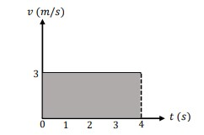
Gambar 2.1 grafik kecepatan terhadap waktu (𝑔𝑟𝑎𝑓𝑖𝑘 𝑣 − 𝑡)
Berdasarkan gambar 2.1 diatas, jarak pada gerak lurus beraturan (GLB) dapat ditentukan menggunakan grafik dengan kecepatan terhadap waktu (𝑣 − 𝑡) Penentuan jarak dilakukan dengan menghitung luas area di bawah grafik (𝑣 − 𝑡), yang berbentuk persegi panjang dengan Panjang = 𝑡 dan lebar = 𝑣. Oleh karena itu, luas area di bawah grafik tersebut merupakan jarak pada GLB, yang dinyatakan dengan rumus $x=v.t$. Dari Gambar 2.1, diketahui bahwa $v=3 m/s$ dan $t=4 s$, sehingga jarak yang ditempuh adalah $x=v.t=12 m$ Grafik menunjukkan bahwa benda bergerak dengan kecepatan konstan $3 m/s$ selama $4 detik$.
Grafik yang menggambarkan hubungan antara posisi dan waktu pada gerak lurus beraturan memperlihatkan bentuk garis lurus dengan kemiringan, seperti yang dapat dilihat dalam Gambar 2.2.
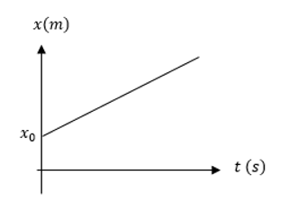
Gambar 2.2 Grafik posisi terhadap waktu
Berdasarkan grafik posisi terhadap waktu yang ditampilkan pada Gambar 2.2 di atas, kemiringan garis yang tetap menunjukkan bahwa kecepatan benda konstan, sesuai dengan karakteristik gerak lurus Kemiringan beraturan garis merepresentasikan (GLB). ini besarnya kecepatan benda yang tidak berubah selama gerak (Giancoli, 2001).

- Gerak Lurus Berubah Beraturan (GLBB)
- Pengertian Gerak Lurus Berubah Beraturan
Gerak lurus berubah beraturan adalah pergerakan suatu objek di sepanjang lintasan garis lurus dengan percepatan yang tetap (konstan). Percepatan yang tetap berarti baik besarnya maupun arahnya tidak berubah atau tetap (Halliday et al., 2001). Jika dalam selang waktu yang sama, kecepatan benda bertambah secara beraturan, maka benda dikatakan melakukan GLBB dipercepat. Sedangkan jika dalam selang waktu yang sama, kecepatan benda berkurang secara beraturan, melakukan GLBB maka benda diperlambat (Giancoli, 2001).

- Kinematika Gerak Lurus Berubah Beraturan
Pada gerak lurus berubah beraturan, percepatan setiap saat adalah sama. Oleh karena itu, percepatan rata-rata GLBB sama dengan percepatan sesaatnya $\overline{a}=a$. Berdasarkan definisi percepatan rata-rata pada persamaan 2.5, diperoleh hubungan:
$$a=\frac{(v-v_{0})}{t}$$
Dari persamaan di atas, diperoleh:
$$v=v_{0}+a.t$$ | (2.9)
Keterangan:
$v$ = kecepatan akhir $(m/s)$
$v_{0}$= kecepatan awal $(m/s)$
$a$ = percepatan ($m/s^{2})$
$t$ = selang waktu $(s)$
Selama selang waktu $t$, benda mengalami perubahan kecepatan $v_{0}$ menjadi $v$, sehingga kecepatan rata ratanya sebagai berikut yang ditulis pada Persamaan 2.10 (Giancoli, 2001)
$$\overline{v}=\frac{v+v_{0}}{2}$$ | (2.10)
Keterangan:
$\overline{v}$ = kecepatan rata-rata ($m/s)$
$v$ = kecepatan akhir $(m/s)$
$v_{0}$ = kecepatan awal $(m/s)$
Oleh karena itu, perpindahan benda yang mengalami GLBB selama selang waktu dapat dirumuskan pada Persamaan 2.11 (Giancoli, 2001).
$$x-x_{0}=\overline{v}.t$$
$$x=\left(\frac{v+v_{0}}{2}\right). t$$ | (2.11)
Keterangan:
$x$ = posisi pada waktu t (m)
$x_{0 }$= posisi awal (m)
$\overline{v}$ = kecepatan rata-rata ($m/s)$
$v$ = kecepatan akhir $(m/s)$
$v_{0}$= kecepatan awal $(m/s)$
$t$ = selang waktu $(s)$
Jika nilai $v$ dari persamaan 2.9 disubstitusikan ke dalam persamaan 2.11, maka akan diperoleh persamaan yang menghubungkan kecepatan awal, percepatan, dan perpindahan yang ditempuh:
$$x-x_{0}=\left(\frac{v_{0}+a.t+v_{0}}{2}\right).t$$
$$x-x_{0}=\left(\frac{\left(v_{0}+at\right)+v_{0}}{2}\right).t$$
$x-x_{0}=\left(\frac{2v_{0}+a.t}{2}\right).t$
$$x-x_{0}=v_{0}.t+\frac{1}{2}.a.({t)}^{2}$$ | (2.12)
dan
$$v^{2}={v_{0}}^{2}+2.a.x$$ | (2.13)
Keterangan:
$x$ = posisi akhir (m)
$x_{0 }$= posisi awal (m)
$v_{0}$= kecepatan awal $(m/s)$
$v$ = kecepatan akhir $(m/s)$
$a$ = percepatan ($m/s^{2})$
$t$ = waktu $(s)$
- Grafik percepatan, kecepatan dan posisi dari Gerak Lurus Berubah Beraturan
Pada gerak lurus berubah beraturan (GLBB) percepatan benda selalu tetap (konstan) sehingga grafik percepatan terhadap waktu berbentuk garis lurus sejajar sumbu $t$, seperti yang ditunjukan pada Gambar 2.3 (Giancoli, 2001).
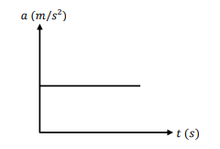
Gambar 2.3 Grafik percepatan terhadap waktu dari GLBB
Grafik kecepatan terhadap waktu dari gerak lurus berubah beraturan (GLBB) akan berbentuk garis lurus miring seperti yang disajikan pada Gambar 2.4 (Giancoli, 2001)
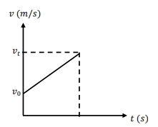
Gambar 2.4 Grafik kecepatan terhadap waktu dari GLBB
Berdasarkan gambar 2.4 diatas, jarak yang ditempuh oleh suatu benda selama melakukan GLBB dipercepat ditentukan dengan menghitung luas daerah di bawah grafik kecepatan terhadap waktu yang sama dengan luas trapesium dapat dituliskan pada Persamaan 2.14 (Giancoli, 2001)
$$s=\frac{1}{2}×jumlah sisi sejajar×tinggi$$
$$s=\frac{1}{2}×(v_{0}+v)×t$$
$$s=\frac{1}{2}×(v_{0}+v_{0}+a.t)×t$$
$$s=\left(2v_{0}+a.t\right)×\frac{1}{2}.t$$
$$s=v_{0}t+\frac{1}{2}at^{2}$$ | (2.14)
Keterangan:
$s=$jarak ditempuh ($m)$
$v_{0}$= kecepatan awal $(m/s)$
$a$ = percepatan ($m/s^{2})$
t = waktu $(s)$
Persamaan jarak pada persamaan 2.14 diatas merupakan fungsi kuadrat dari waktu sehingga grafiknya akan berbentuk parabola terbuka ke atas untuk GLBB dipercepat ( $a$ > 0) dan berbentuk parabola terbuka ke bawah untuk GLBB diperlambat ($a$ < 0) seperti pada Gambar 2.5
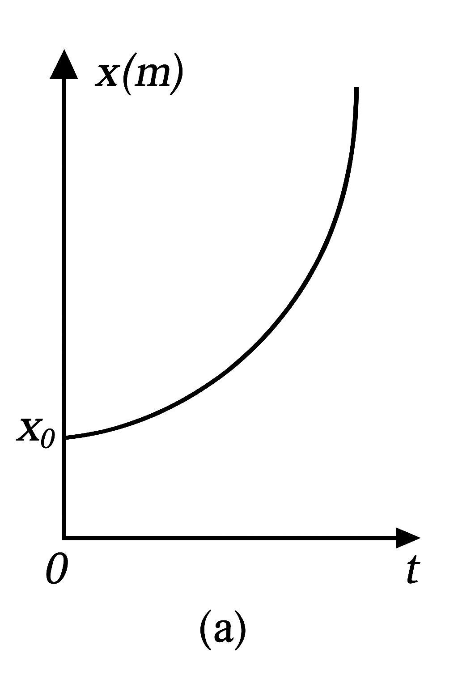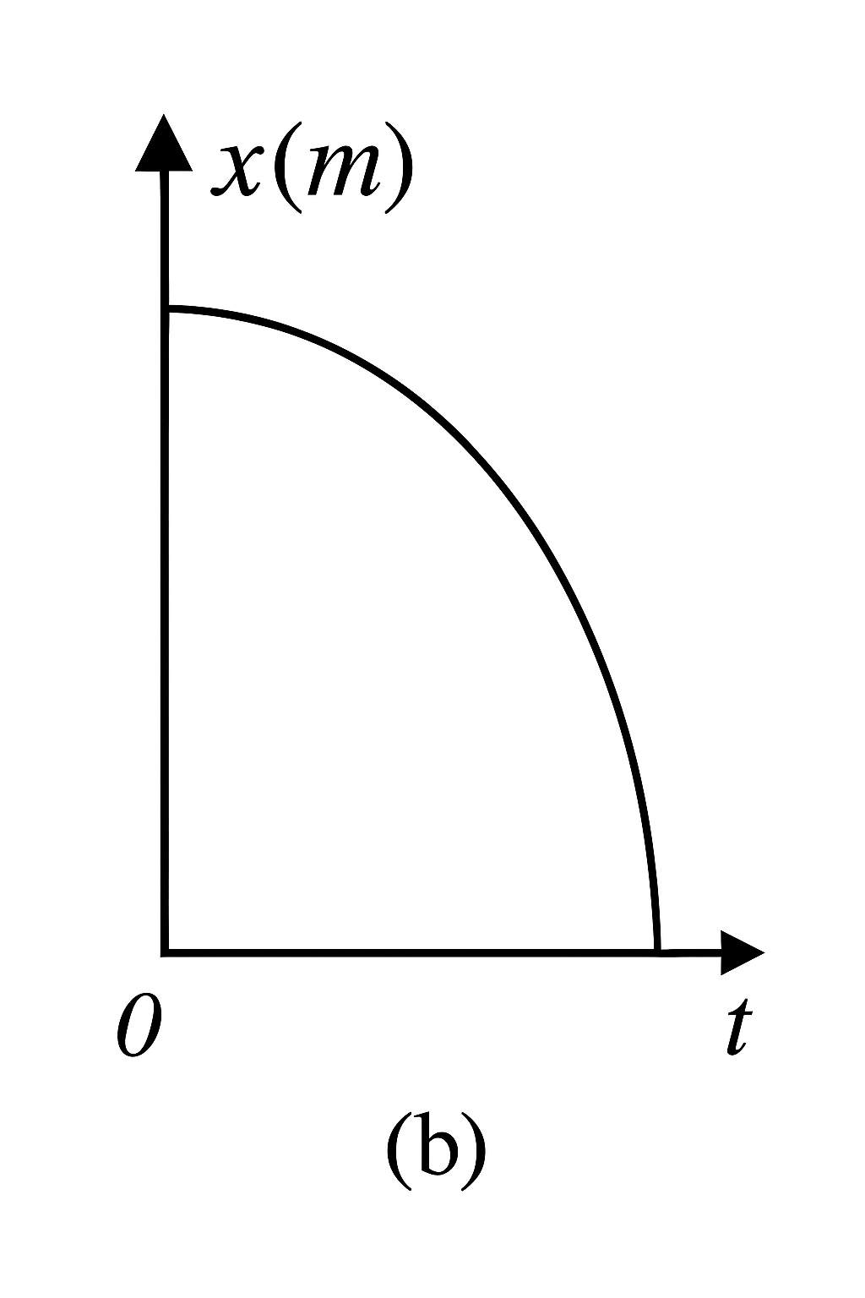
Gambar 2.5 (a) grafik posisi terhadap waktu dari GLBB dipercepat (b) grafik posisi terhadap waktu dari GLBB diperlambat

Kajian Penelitian
- Penelitian Ikhwan (2020) tentang pengembangan media pembelajaran berbasis android pada materi gerak harmoni sederhana menunjukkan hasil dari ahli media sebesar 86% dan dari ahli materi sebesar 93% dengan kategori sangat valid, sehingga dapat disimpulkan bahwa media pembelajaran berbasis Android pada materi gerak harmonik sederhana sangat layak digunakan. Persamaan dengan penelitian ini adalah sama-sama mengembangkan media pembelajaran berbasis Andorid dan menggunakan validiasi ahli media serta ahli materi dalam bidang fisika. Perbedaan penelitian ini dengan penelitian Ikhwan (2020) adalah pada software yang digunakan dan fokus materi. Penelitian Ikhwan menggunakan corel draw x7 dan adobe flash cs6 untuk mengembangkan media berbasis Android dengan fokus materi gerak harmonik sederhana, sedangkan penelitian ini menggunakan iSpring Suite untuk mengembangkan media pembelajaran pada materi gerak lurus, dan fokus pada peningkatan kemampuan berpikir kritis siswa.
- Penelitian Maesyarah (2018) tentang pengembangan media pembelajaran fisika berbasis powtoon pada materi dinamika untuk SMA kelas X menunjukkan hasil validasi dari ahli materi 83% dan ahli media 82,2% dengan kategori sangat layak. Persamaan penelitian ini dengan penelitian Maesyarah adalah sama-sama mengembangkan media pembelajaran fisika dan menggunakan validasi ahli media sera ahli materi. Perbedaan penelitian ini dengan penelitian Maesyarah (2018) adalah pada jenis media, jenjang pendidikan, dan fokus pembelajaran. Penelitian Maesyarah mengembangkan media pembelajaran berupa video berbasis powtoon untuk SMA X, sedangkan penelitian ini sedangkan penelitian ini mengembangkan aplikasi Android untuk MTs kelas VII pada materi gerak lurus dengan fokus peningkatan kemampuan berpikir kritis siswa.
- Penelitian Lukman et al., (2019) tentang pengembangan video animasi berbasis kearifan lokal pada pembelajaran IPA kelas V di Sekolah Dasar. Hasil penelitian menunjukkan produk layak diuji coba dengan skor rata-rata 4,6 yang termasuk ke dalam kriteria sangat valid dan media pembelajaran berupa video animasi. Persamaan penelitian ini dengan penelitian Lukman et al. (2019) adalah sama-sama mengembangkan media pembelajaran dan menggunakan validasi ahli untuk menilai kelayakan dalam bidang IPA. Perbedaan penelitian ini dengan penelitian Lukman et al. (2019) adalah pada model pengembangan, jenjang pendidikan, dan jenis media. Penelitian Lukman et al. menggunakan model pengembangan DDD-E (Decide, Design, Develop, Evaluate) untuk SD kelas V dengan media video animasi, sedangkan penelitian ini menggunakan model pengembangan ADDIE (Analysis, Design, Development, Implementation, Evaluation) untuk MTs kelas VII dengan media aplikasi Android pada mata pelajaran fisika.
- Penelitian Rosdaniah (2021) tentang pengembangan media pembelajaran komik fisika berbantuan edmodo untuk meningkatkan motivasi belajar IPA fisika siswa kelas VIII menunjukkan bahwa media pembelajaran komik fisika berbantuan edmodo dapat meningkatkan motivasi belajar siswa dengan persentase 78%. Peningkatan motivasi belajar secara klasikal juga berada pada kategori sedang dengan normalisasi gain sebesar 0,56. Persamaan penelitian ini dengan penelitian Rosdaniah (2021) adalah sama-sama mengembangkan media pembelajaran fisika untuk siswa jenjang MTs-SMP dan menggunakan media digital/teknologi. Perbedaan penelitian ini dengan penelitian Rosdaniah (2021) adalah pada jenis media dan tujuan pembelajaran. Penelitian Rosdaniah mengembangkan media pembelajaran komik berbantuan Edmodo untuk meningkatkan motivasi belajar siswa, sedangkan penelitian ini mengembangkan aplikasi Android pada materi gerak lurus untuk meningkatkan kemampuan berpikir kritis siswa.
- Penelitian Ramadani et al., (2022) tentang pengembangan media pembelajaran berbasis aplikasi Android menggunakan powerpoint iSpring pada materi teori kinetik gas. Hasil penelitian menunjukkan kelayakan media pembelajaran berdasarkan ahli media 4,25, ahli materi 4,38, ahli digital adalah 4,23, dengan kategori sangat baik sedangkan penilaian dari ahli bahasa sebesar 4,2 dengan kategori baik. Kepraktisan produk berdasarkan hasil respon peserta didik yaitu 4,52 dengan kategori sangat baik dan respon pendidik adalah 4,5 dengan kategori sangat baik. Persamaan penelitian ini dengan penelitian Ramadani et al. (2022) adalah sama-sama mengembangkan media pembelajaran berbasis aplikasi Android menggunakan PowerPoint iSpring, menggunakan validasi ahli media dan materi serta respon siswa, dan dalam bidang fisika. Perbedaan penelitian ini dengan penelitian Ramadani et al., (2022) adalah pada materi pembelajaran dan jenjang pendidikan. Penelitian Ramadani et al. mengangkat materi teori kinetik gas untuk jenjang SMA, sedangkan penelitian ini mengangkat materi gerak lurus untuk jenjang MTs dengan fokus pada peningkatan kemampuan berpikir kritis siswa.

Kerangka Berpikir
Proses pembelajaran yang efektif membutuhkan media pembelajaran yang mampu memfasilitasi siswa dalam mengembangkan keterampilan berpikir kritis. Namun, kenyataannya, media pembelajaran yang digunakan dalam proses belajar mengajar di sekolah masih sangat terbatas. Guru sering kali mengandalkan metode ceramah tanpa didukung media yang memadai. Hal ini menyebabkan proses pembelajaran menjadi monoton dan kurang menarik, sehingga siswa kesulitan memahami konsep abstrak seperti gerak lurus.
Keterbatasan media pembelajaran ini berdampak pada rendahnya kemampuan berpikir kritis siswa. Padahal, kemampuan berpikir kritis sangat penting dalam pembelajaran fisika karena melibatkan kemampuan untuk menganalisis data, mengevaluasi informasi, menarik kesimpulan, dan menyelesaikan masalah secara logis. Pada materi gerak lurus, kemampuan berpikir kritis dibutuhkan untuk memahami grafik, tabel, atau data numerik yang berkaitan dengan konsep kecepatan, percepatan, dan jarak.
Mengatasi masalah ini, diperlukan inovasi dalam media pembelajaran yang tidak hanya membantu siswa memahami materi, tetapi juga melibatkan mereka secara aktif dalam proses pembelajaran yang menstimulasi kemampuan berpikir kritis. Penelitian ini mengembangkan media pembelajaran berbasis aplikasi Android pada materi gerak lurus yang dirancang untuk meningkatkan kemampuan berpikir kritis siswa. Media ini menggabungkan elemen interaktif dan visual yang menarik, serta memberikan kesempatan kepada siswa untuk melakukan analisis data, mengevaluasi hasil percobaan, dan menarik kesimpulan.
Melalui media pembelajaran interaktif berbasis aplikasi Android ini, siswa diharapkan dapat lebih memahami konsep gerak Lurus dan terlibat aktif dalam pembelajaran berbasis analisis dan evaluasi. Media ini dirancang untuk melatih siswa dalam menerapkan indikator berpikir kritis, seperti interpretasi, analisis, evaluasi, inferensi, eksplanasi, dan regulasi diri, dengan pendekatan ini, pembelajaran fisika tidak hanya menjadi lebih efektif, tetapi juga mendukung pengembangan kemampuan berpikir kritis siswa. Skema kerangka berpikir kritis dapat dilihat pada Gambar 2.6
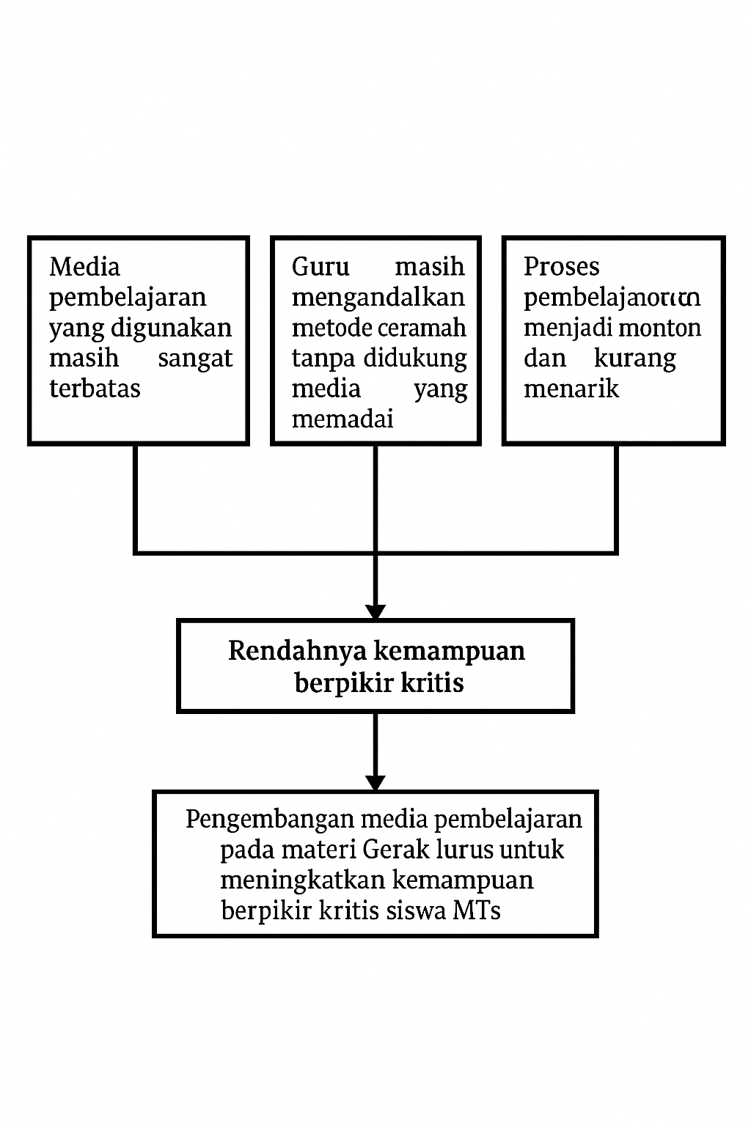
Gambar 2.6 Kerangka Berpiir kritis

BAB III

METODE PENELITIAN

Model Penelitian
Penelitian ini menggunakan jenis penelitian dan pengembangan (Research and Development) yang berfungsi untuk memvalidasi dan mengembangkan suatu produk (Sugiyono, 2017). Model pengembangan yang akan digunakan pada penelitian ini adalah model pengembangan ADDIE yang memiliki lima tahap uatama, yaitu Analysis, Design, Development, Implementation, dan Evaluation (Branch, 2009). Model pengembangan ADDIE dipilih karena model pengembangan ini memberikan pendekatan yang sistematis bagi pengembangan produk yang instruksional. Penelitian ini dilakukan sampai tahap ketiga dalam model pengembangan ADDIE yaitu Analysis, Design, dan Development karena penelitian ini difokuskan pada kelayakan pengembangan produk media pembelajaran untuk meningkatkan kemampuan berpikir kritis siswa.

Prosedur Pengembangan
Tahapan model pengembangan ADDIE, yaitu:
- Analisis (Analysis)
Tahap analisis bertujuan untuk mengidentifikasipermasalahan pembelajaran serta menentukan solusi yang tepat. Proses ini diawali dengan studi literatur untuk memperkuat latar belakang penelitian (Rayanto & Sugianti, 2020) dilanjutkan dengan observasi di MTs Miftahul Huda Turirejo Demak untuk mengumpulkan informasi. Informasi tersebut diperoleh melalui wawancara dengan guru IPA kelas VII dan dianalisis menjadi beberapa aspek, yaitu:
- Analisis Kompetensi dan Tujuan Pembelajaran
Kompetensi yang menjadi acuan dalam penelitian ini mengacu pada Kurikulum 2013, dengan fokus pada kompetensi inti KI 3 dan KI 4. Kompetensi tersebut mencakup pemahaman konsep fisika, seperti gerak lurus (GLB dan GLBB), serta keterampilan eksperimen. Selain itu, tujuan lainnya adalah mengembangka keterampilan berpikir kritis siswa dalam memecahkan masalah fisika, dengan kuis dan diskusi yang terdapat dalam media pembelajaran gerak lurus.
- Analisis Kebutuhan Media Pembelajaran
Analisis kebutuhan media dilakukan melalui observasi dan wawancara dengan guru IPA kelas VII untuk mengidentifikasi kebutuhan media pembelajaran di sekolah. Fokus analisis adalah pada kebutuhan media yang dapat mendukung pengembangan kemampuan berpikir kritis siswa dalam pembelajaran materi gerak lurus. Hasil analisis menunjukkan perlunya pengembangan media pembelajaran interaktif yang dapat memvisualisasikan konsep abstrak dan merangsang kemampuan berpikir kritis siswa.
- Analisis Karakteristik Siswa
Analisis karakteristik siswa dilakukan untuk memahami latar belakang, kemampuan awal, dan kebutuhan belajar siswa kelas VII. Aspek yang dianalisis meliputi gaya belajar, kemampuan menggunakan teknologi, serta tingkat kemampuan berpikir kritis awal siswa. Hasil analisis ini menjadi pertimbangan dalam menentukan format dan kompleksitas media pembelajaran yang akan dikembangkan.
- Analisis Materi
Analisis materi dilakukan untuk mengidentifikasi dan menyusun materi dalam media pembelajaran. Tahap ini dilaksanakan melalui kajian literatur serta wawancara dengan guru IPA kelas VII. Pemilihan materi gerak lurus sebagai topik utama dalam pengembangan media pembelajaran, dengan alasan bahwa materi tersebut tergolong sulit dan abstrak, sehingga memerlukan representasi ganda untuk meningkatkan pemahaman siswa terhadap materi tersebut.
- Analisis permasalahan Pembelajaran
Hasil wawancara dengan guru dan observasi kelas di MTs Miftahul Huda Turirejo Demak mengungkap beberapa kendala utama dalam pembelajaran fisika, yaitu:
- Minimnya Sumber Belajar: Pembelajaran masih bergantung pada buku teks dan papan tulis, sementara media interaktif seperti video atau simulasi jarang digunakan.
- Kurangnya Keterlibatan Siswa: Pembelajaran yang pasif membuat siswa kurang aktif bertanya atau berdiskusi, sehingga pemahaman konsep fisika terbatas.
- Sulitnya Visualisasi Konsep: Konsep abstrak pada materi gerak lurus sulit dipahami tanpa bantuan media visual seperti animasi atau simulasi.
Berdasarkan hasil analisis yang telah dikaji dan dievaluasi kelengkapannya, diperoleh informasi yang memadai tentang kebutuhan media pembelajaran, karakteristik siswa, dan materi pembelajaran. Seluruh data yang terkumpul dari wawancara, observasi, dan studi literatur memberikan dasar yang kuat untuk merancang media pembelajaran gerak lurus yang sesuai dengan kebutuhan pembelajaran fisika di MTs Miftahul Huda Turirejo Demak.
- Perancangan (Design)
Setelah tahap analisis, langkah selanjutnya dalam penelitian ini adalah tahap perancangan media pembelajaran yang akan digunakan. Tahap desain ini mencakup beberapa langkah penting untuk menciptakan media yang efektif dan menarik bagi siswa. Berikut adalah langkah langkah yang dilakukan:
- Perancangan Konten
Langkah pertama dalam desain adalah merancang konten yang mencakup penyusunan kompetensi inti (KI), kompetensi dasar (KD), dan tujuan pembelajaran yang sesuai dengan Kurikulum 2013. Fokus utama pada tahap ini adalah mengenai materi gerak lurus beraturan (GLB) dan gerak lurus berubah beraturan (GLBB). Selain itu, konten ini juga mencakup elemen-elemen interaktif seperti animasi, kuis, diskusi dan petunjuk penggunaan yang bertujuan untuk membantu siswa memahami konsep-konsep fisika secara lebih mendalam dan interaktif.
- Penyusunan Tampilan Media Pembelajaran
Setelah konten dirancang, tahap berikutnya adalah merancang tampilan media pembelajaran. Desain tampilan ini diperhatikan dengan cermat untuk memastikan elemen-elemen visual yang menarik, sehingga dapat meningkatkan perhatian dan keterlibatan siswa. Pemilihan tata letak, font, ukuran huruf, dan elemen visual lainnya dilakukan agar tampilan media pembelajaran menjadi lebih menarik, mudah dipahami, dan dapat mendukung pemahaman siswa terhadap materi yang dipelajari.
- Penyusunan Instrumen Penilaian
Instrumen penilaian sangat penting untuk mengukur sejauh mana kemampuan berpikir kritis siswa meningkat setelah menggunakan media pembelajaran. Oleh karena itu, disusun soal pretest dan posttest yang dirancang untuk mengukur pemahaman siswa terhadap materi fisika, khususnya konsep-konsep mengenai gerak lurus. Instrumen ini juga mencakup soal-soal yang bertujuan untuk mengukur keterampilan berpikir kritis siswa. Sebelum digunakan, Instrumen penilaian ini divalidasi oleh ahli materi untuk memastikan bahwa soal-soal yang disusun sesuai dengan tujuan pembelajaran dan dapat mengukur kemampuan siswa secara akurat.
Langkah-langkah tersebut diharapkan dapat menghasilkan desain media pembelajaran gerak lurus yang tidak hanya mampu menciptakan pengalaman belajar yang menarik dan efektif, tetapi juga membantu meningkatkan pemahaman siswa terhadap materi fisika serta mengembangkan keterampilan berpikir kritis yang penting dalam pembelajaran.
Setelah seluruh komponen desain selesai dirancang, dilakukan pengkajian menyeluruh terhadap kesesuaian konten dengan tujuan pembelajaran, kelayakan desain tampilan, dan validitas instrumen penilaian. Hasil pengkajian menunjukkan bahwa rancangan sudah sesuai dengan kebutuhan yang teridentifikasi pada tahap analisis dan siap untuk dikembangkan menjadi produk nyata. Apabila ditemukan aspek yang perlu diperbaiki, akan dilakukan revisi desain sebelum melanjutkan ke tahap pengembangan.
- Pengembangan (Development)
Tahap pengembangan dimulai dengan pembuatan media pembelajaran gerak lurus menggunakan iSpring suite. Pembuatan media disesuaikan dengan desain yang sudah dirancang pada tahap sebelumnya. Pengembangan meliputi pembuatan animasi dan simulasi gerak lurus dengan memanfaatkan berbagai fitur yang tersedia pada iSpring Suite. Selain itu, dilakukan pengintegrasian elemen-elemen interaktif seperti penambahan kuis dan aktivitas pembelajaran untuk meningkatkan keterlibatan siswa. Sistem umpan balik juga dikembangkan untuk memberikan respons otomatis terhadap input yang diberikan pengguna. Setelah pengembangan konten selesai, media pembelajaran dikonversi ke format Android untuk memastikan kompatibilitas dengan perangkat mobile.
Setelah media pembelajaran gerak lurus selesai dikembangkan, tahap selanjutnya adalah validasi oleh validator. Validasi dilakukan oleh ahli materi dan ahli media. Ahli materi akan melakukan validasi terhadap konten pembelajaran dan kesesuaiannya dengan kompetensi dasar yang telah ditetapkan. Sementara itu, ahli media akan mengevaluasi aspek tampilan dan fungsi interaktif dari media pembelajaran. Hasil validasi akan dianalisis secara kuantitatif dan kualitatif. Berdasarkan saran dan masukan dari validator, akan dilakukan revisi terhadap media.
Selama proses pengembangan, dilakukan pengkajian berkelanjutan untuk memastikan produk yang dihasilkan sesuai dengan desain yang telah ditetapkan. Pengkajian meliputi pengujian fungsi, pengujian kesesuaian perangkat, dan peninjauan isi materi. Setelah validasi ahli selesai dilakukan, dilakukan analisis komprehensif untuk menentukan apakah produk sudah siap untuk diuji coba atau masih memerlukan revisi. Jika hasil analisis menunjukkan adanya aspek yang perlu diperbaiki, maka akan dilakukan revisi dengan kembali ke tahap perancangan atau bahkan analisis jika diperlukan perbaikan yang lebih mendasar.

Desain Uji Coba

Desain Uji Coba
Desain uji coba produk dilakukan untuk mengetahui kualitas dan kelayakan produk yang dikembagkan. Uji coba produk merupakan tahap penilaian yang dilakukan oleh validator yang terdiri dari validator ahli materi, validator ahli media yang berasal dari dosen jurusan fisika UIN Walisongo dan 1 guru mata pelajara IPA di MTs Miftahul Huda Turirejo Demak.

Subjek Uji Coba
Subjek dari penelitian ini adalah siswa kelas VII MTs Miftahul Huda Turirejo, yakni kelas A dan kelas B. Sampel penelitian ini menggunakan teknik sampling jenuh (total sampling), yaitu seluruh siswa kelas VII MTs Miftahul Huda Turirejo Demak yang terdiri dari dari kelas VII A dan kelas VII B. Teknik ini dipilih karena jumlah populasi yang relatif kecil sehingga seluruh populasi dijadikan sampel untuk memperoleh hasil yang lebih representatif (Sugiyono, 2017). Data yang ingin diperoleh ialah hasil nilai pretest dan posttest sebagai tolak ukur peningkatan kemampuan berpikir kritis siswa setelah dilakukan percobaan, dan juga angket respons kepuasan siswa terhadap penggunaan media pembelajaran yang dikembangkan. Selain itu, siswa kelas VIII MTs Miftahul Huda Turirejo Demak juga dilibatkan sebagai sampel uji soal pretest-posttest untuk menilai validitas dan reliabilitas instrumen tes soal kemampuan berpikir kritis sebelum digunakan pada siswa kelas VII.

Teknik dan Instrumen Pengumpulan Data
Teknik pengumpulan data diantaranya:
- Angket
Angket adalah metode pengumpulan data yang dilakukan dengan memberikan serangkaian pertanyaan secara tertulis kepada responden, yang kemudian dijawab oleh responden (Sugiyono, 2016). Angket validasi diberikan kepada ahli untuk menilai media pembelajaran yang dikembangkan.
- Tes
Tes adalah serangkaian pertanyaan yang berguna untuk mengukur keterampilan, pengetahuan serta kemampuan yang dimiliki oleh seseorang (Ismail et al., 2020). Teknik tes merupakan metode untuk mengetahui karakteristik soal yang akan diujikan. Karakter soal meliputi: validitas, reliabilitas, daya pembeda, dan taraf kesukaran soal.
- Dokumentasi
Dokumentasi adalah proses menyimpan peristiwa yang telah berlalu (Sugiyono, 2016). Dokumentasi dilakukan untuk memperkuat hasil penelitian yang dilakukan. Dokumentasi pada penelitian ini berupa hasil tes, angket dari penilaian dari para ahli, serta foto selama kegiatan pembelajaran.

Teknik Analisis Data
- Analisis Instrumen Data
- Uji Validitas Isi
Uji validitas isi merupakan validasi yang dilakukan untuk memastikan kesesuaian instrumen tes dengan indikator pembelajaran yang akan dicapai. Penilaian validitas isi dilakukan oleh validator ahli menggunakan lembar validasi. Tingkat validitas dihitung menggunakan rumus Aiken's V pada Persamaan 3.1(Sugiyono, 2017).
$$V=\frac{T_{se}}{T_{sh}}×100\%$$ | (3.1)
Keterangan:
$V =$ Validitas
$T_{se}=$ Total skor empirik dari validator
$T_{sh}=$ Total skor maksimal
Interpretasi terhadap nilai Aiken's V menggunakan kriteria seperti Tabel 3.1
Tabel 3.1 Interpretasi Validitas Isi
Nilai Aiken's V | Kriteria
V ≥ 0,8 | Sangat Valid
0,6 ≤ V < 0,8 | Valid
0,4 ≤ V < 0,6 | Cukup Valid
V < 0,4 | Tidak Valid
(Retnawati, 2016)
- Reliabilitas
Reliabilitas adalah suatu uji yang digunakan untuk mengetahui apakah alat ukur yang digunakan konsisten jika pengukuran tersebut diulang Kembali. Uji reliabilitas ini dihitung menggunakan rumus Cronbach’s Alpha seperti pada Persamaan 3.2 (Arikunto, 2018)
$$r_{11}=\left(\frac{n}{n-1}\right)\left(1-\frac{Σs_{i^{2}}}{s_{i^{2}}}\right)$$ | (3.2)
Keterangan:
$n=$ Banyak Butir soal
$Σs_{i^{2}}=$ jumlah varians item
$s_{i^{2}}=$ Varian total
Kriteria reliabilitas dapat dilihat pada Tabel 3.2
Tabel 3.2 Klasifikasi Koefisien Reliabilitas
Indeks Reliabilitas | Kriteria Reliablitas
$$0,00≤r_{11}<0,20$$ | Sangat Rendah
$$0,20≤r_{11}<0,40$$ | Rendah
$$0,40≤r_{11}<0,60$$ | Sedang
$$0,60≤r_{11}<0,80$$ | Tinggi
$$0,80≤r_{11}<1,00$$ | Sangat Tinggi
(Sugiyono, 2017)
- Tingkat Kesukaran
Perhitungan tingkat kesukaran soal adalah pengukuran seberapa besar derajat kesukaran suatu soal. Apabila suatu soal memiliki tingkat kesukaran seimbang (proposional), maka dapat dikatakan bahwa soal tersebut baik (Sugiyono, 2017). Tingkat kesukaran soal dapat diketahui menggunakan rumus seperti pada Persamaan 3.3 (Arikunto, 2018)
$$p=\frac{Mean}{Skor maksimal}$$ | (3.3)
Keterangan:
$p$ = Indeks kesukaran
$Mean$ = Rata-rata skor siswa pada suatu soal
$Skor maksimal$ = Skor tertinggi soal yang ditetapkan
kesukaran soal antara 0,00 sampai 0,30 yang dapat di klasifikasi kedalam tiga kategori yang dapat dilihat pada Tabel 3.3 (Arikunto, 2018).
Tabel 3. 3 Indeks Tingkat Kesukaran
Rentang | Keterangan
$$0,00≤TK≤0,30$$ | Sukar
$$0,30≤TK≤0,70$$ | Sedang
$$0,70≤TK≤1,00$$ | Mudah
- Daya Beda
Daya pembeda soal pada dasarnya digunakan untuk mengukur kemampuan siswa dalam menjawab soal sehingga dapat diketahui antara siswa yang berkemampuan rendah dan tinggi (Arikunto, 2018). Daya pembeda dapat dicari menggunakan Persamaan 3.4
$$DP=\frac{{Mean}_{KA}-{Mean}_{KB}}{Skor Maksimum}$$ | (3.4)
Keterangan:
$DP=$Daya Pembeda
${Mean}_{KA}=$Rata-rata skor kelompok atas
${Mean}_{KB}=$Rata-rata skor kelompok bawah
$Skor maksimum=$Skor tertinggi yang ditetapkan.
Selanjutnya hasil akhir dari perhitungan daya pembeda didefiniskan dengan indeks daya pembeda dapat dilihat pada Tabel 3.4 (Arikunto, 2018).
Tabel 3.4 Klasifikasi Daya Pembeda
Range Daya Pembeda | Kategori
DP < 0,00 | Dibuang
$$0,00≤DP≤0,20$$ | Jelek
$$0,20≤DP≤0,40$$ | Cukup
$$0,40≤DP≤0,70$$ | Baik
$$0,70≤DP≤1,00$$ | Baik Sekali
- Analisis Kelayakan Produk
Uji kelayakan produk diperoleh dari penilaian validator melalui lembar validasi. Validator memberikan penilaian dengan memberikan tanda centang pada kategori yang disediakan. Hasil validasi dianalisis menggunakan rumus pada Persamaan 3.5
$$P=\frac{f}{n}×100\%$$ | (3.5)
Keterangan:
$P=$ Angka persentase angket
$f=$ Jumlah skor yang diperoleh
$n=$ Jumlah Skor maksimum
Hasil persentase validasi dikelompokkan dalam kriteria interpretasi skor untuk menentukan kelayakan media seperti pada Tabel 3.5
Tabel 3.5 Kriteria Interpretasi Kelayakan
Penilaian (%) | Kriteria Interpretasi
$$80<x≤100$$ | Sangat Layak
$$60<x≤80$$ | Layak
$$40<x≤60$$ | Cukup Layak
$$20<x≤40$$ | Tidak Layak
$$0≤x≤20$$ | Sangat Tidak Layak
(Ernawati, 2017)
- Analisis Respons Siswa
Respons siswa diperoleh dari penilain siswa melalui lembar angket respons siswa. Siswa memberikan penilaian dengan memberikan tanda centang pada kategori yang disediakan. Hasil angket respons siswa dianalisis menggunakan rumus pada Persamaan 3.6.
$$P=\frac{f}{n}×100\%$$ | (3.6)
Keterangan:
$P=$ Angka persentase angket
$f=$ Jumlah skor yang diperoleh
$n=$ Jumlah Skor maksimum
Hasil persentase tersebut pada dapat dikelompokkan dalam kriteria interpretasi skor untuk menentukan respons siswa pada Tabel 3.6 (Riduwan, 2013).
Tabel 3.6 Kriteria Interpretasi Kelayakan
Penilaian (%) | Kriteria Interpretasi
$$80<x≤100$$ | Sangat Layak
$$60<x≤80$$ | Layak
$$40<x≤60$$ | Cukup Layak
$$20<x≤40$$ | Tidak Layak
$$0≤x≤20$$ | Sangat Tidak Layak
- Analisis Peningkatan Kemampuan Berpikir Kritis
- Uji Data Awal/Uji Prasyarat
- Uji Homogenitas
Uji homogenitas digunakan untuk mengetahui apakah kedua kelompok tersebut memiliki varian yang sama atau tidak. Uji homogenitas dapat dilakukan dengan menggunakan uji F yaitu dengan rumus pada Persamaan 3.7
$$F=\frac{Varian terbesar}{Varian terkecil}$$ | (3.7)
Pengujian homogenitas membutuhkan kriteria sebagai berikut: jika $F_{hitung}<F_{tabel}$ maka data bersifat homogen, jika $F_{hitung}>F_{tabel}$ maka data tidak bersifat homogen, dengan taraf signifikansi α = 0,05 (Sugiyono, 2017).
- Uji Normalitas
Uji normalitas dilakukan untuk mengetahui apakah data berdistribusi normal atau tidak. Pengujian normalitas data menggunakan uji chi kuadrat dengan rumus pada Persamaan 3.8
$$x^{2}=\frac{{(f_{0}-f_{e})}^{2}}{f_{e}}$$ | (3.8)
Keterangan:
χ² = Chi kuadrat
$f_{0}$= Frekuensi yang diobservasi
$f_{e}$ = Frekuensi yang diharapkan
Kriteria pengujian yang digunakan yaitu: Jika χ²hitung ≤ χ²tabel maka data berdistribusi normal Jika χ²hitung > χ²tabel maka data tidak berdistribusi normal dengan taraf signifikansi α = 0,05 (Sugiyono, 2017).
- Uji Hipotesis
- Uji-t Pihak Kanan
Uji-t pihak kanan digunakan untuk mengetahui apakah terdapat perbedaan yang signifikan pada kemampuan berpikir kritis siswa antara kelas yang menggunakan media pembelajaran gerak lurus yang dikembangkan (kelas eksperimen) dengan kelas yang menggunakan media konvensional (kelas kontrol). Rumus yang digunakan untuk uji-t pihak kanan dapat dilihat pada Persamaan 3.9
$$t=\frac{x̄₁-x̄₂}{\sqrt{\frac{s_{1^{2}}}{n_{1}}+\frac{s_{2^{2}}}{n_{2}}}}$$ | (3.9)
Keterangan:
x̄₁ = rata-rata nilai kelas eksperimen
x̄₂ = rata-rata nilai kelas kontrol
s₁² = varians kelas eksperimen
s₂² = varians kelas kontrol
n₁ = jumlah sampel kelas eksperimen
n₂ = jumlah sampel kelas kontrol
Hipotesis yang digunakan adalah: H₀: μ₁ ≤ μ₂ (Tidak terdapat perbedaan yang signifikan atau media pembelajaran gerak lurus yang dikembangkan tidak lebih baik dibandingkan media konvensional dalam meningkatkan kemampuan berpikir kritis siswa MTs) H₁: μ₁ > μ₂ (Media pembelajaran gerak lurus yang dikembangkan lebih baik secara signifikan dibandingkan media konvensional dalam meningkatkan kemampuan berpikir kritis siswa MTs). Kriteria pengujian yang digunakan yaitu: Jika t_hitung > t_tabel maka H₀ ditolak dan H₁ diterima, Jika t_hitung ≤ t_tabel maka H₀ diterima dan H₁ ditolak dengan taraf signifikansi α = 0,05 (Sugiyono, 2017).
- Uji N-gain
Uji N-gain merupakan peningkatan yang dialami siswa sebelum dan sesudah dilakukannya proses pembelajaran. Menurut Hake (1999) N-gain adalah perbandingan skor gain yang didapat dengan skor gain maksimal yang didapat. Skor N gain ini dapat digunakan untuk mengetahui tingkat keefektifan media pembelajaran. Rumus skor N-gain dapat dilihat pada Persamaan 3.10
$(g)=\frac{skor posttest-skor pretest}{skor ideal-skor pretest}$ | (3.10)
Hasil N-gain tersebut lalu dikategorikan berdasarkan pada tabel Persamaan 3.7
Tabel 3. 7 Kriteria Nilai N-Gain
Nilai N-Gain | Kriteria
$$g>0,7$$ | Tinggi
$$0,3<g≤0,7$$ | Sedang
$$g≤0,3$$ | Rendah
(Hake, 1999)

BAB IV

HASIL DAN PEMBAHASAN

Hasil Pengembangan Produk Awal
Media pembelajaran berupa aplikasi dikembangkan menggunakan model ADDIE, namun penelitian ini hanya menerapkan tiga tahap awal: analisis, perancangan, dan pengembangan.
        - Tahap Analisis (Analysis)
- Analisis Kebutuhan Media Pembelajaran
Identifikasi kebutuhan pembelajaran dilaksanakan media melalui wawancara dengan guru mata pelajaran IPA kelas VII. Wawancara bertujuan untuk mengetahui kondisi pembelajaran yang sedang berlangsung dan menemukan hambatan hambatan dalam penyampaian materi gerak lurus. Ringkasan hasil wawancara disajikan dalam Tabel 4.1.

Tabel 4.1 Ringkasan Hasil Wawancara
Aspek | Kondisi Saat Ini | Kebutuhan
Media Pembelajaran | Hanya menggunakan buku teks dan PowerPoint | Media berupa aplikasi dengan visualisasi yang dapat menstimulasi berpikir kritis
Pemahaman Konsep | Siswa kesulitan memahami GLB/GLBB | Media berupa aplikasi dengan representasi ganda dan aktivitas analisis
Berpikir Kritis | Kemampuan masih rendah | Aktivitas yang menstimulasi berpikir kritis
Berdasarkan Tabel 4.1, ditemukan tiga masalah pokok dalam pembelajaran gerak lurus. Pertama, sumber belajar yang digunakan masih bergantung pada media konvensional. Kedua, siswa mengalami kesulitan dalam memahami konsep Gerak Lurus Beraturan (GLB) dan Gerak Lurus Berubah Beraturan (GLBB). Ketiga, kemampuan berpikir kritis siswa masih perlu ditingkatkan secara signifikan.
Hasil temuan ini menunjukkan perlunya pengembangan media pembelajaran interaktif yang mampu memvisualisasikan konsep abstrak sekaligus menstimulasi kemampuan berpikir kritis siswa. Media yang dikembangkan diharapkan dapat menjadi solusi alternatif untuk mengatasi keterbatasan pembelajaran konvensional.
- Analisis Karakteristik Siswa dan Materi
- Siswa kelas VII: Dominasi gaya belajar visual-kinestetik, familiar dengan teknologi digital
- Materi gerak lurus: Tergolong abstrak, memerlukan visualisasi untuk pemahaman konsep GLB dan GLBB
- Permasalahan utama: Minimnya sumber belajar interaktif, kurangnya keterlibatan siswa, sulitnya visualisasi konsep.
        - Tahap Perancangan (Design)
- Pemetaan Konten dengan Berpikir Kritis
Media pembelajaran gerak lurus didesain dengan memadukan indikator berpikir kritis dari Facione (2015). Hubungan antara elemen media dengan indikator berpikir kritis yang dikembangkan ditampilkan dalam Tabel 4.2 di bawah ini.
Tabel 4.2 Hubungan Konten dengan Indikator Berpikir Kritis
Komponen Media | Indikator Berpikir Kritis | Aktivitas Utama
Materi GLB/GLBB | Interpretasi, Analisis | Simulasi, analisis grafik
Evaluasi | Evaluasi, Inferensi | Kuis HOTS, penyimpulan
Aktivitas Reflektif | eksplanasi | Pertanyaan reflekti, penjelasan fenomena
Merujuk Tabel 4.2, seluruh elemen media pembelajaran gerak lurus didesain untuk meningkatkan kemampuan berpikir kritis siswa melalui kegiatan yang disesuaikan dengan indikator Facione. Materi interaktif menekankan pada kemampuan interpretasi dan analisis, bagian evaluasi bertujuan mengembangkan kemampuan evaluasi dan inferensi, sementara kegiatan diskusi melatih kemampuan eksplanasi dan evaluasi siswa.
- Prinsip Desain Media
- Antarmuka Pengguna: Navigasi yang mudah dipahami dengan lima menu utama
- Desain Visual: Warna ramah anak, font jelas, elemen interaktif
- Aksesibilitas: Responsif untuk desktop dan mobile
        - Tahap Pengembangan (Development)
- Spesifikasi Media Pembelajaran Gerak Lurus
Media dikembangkan menggunakan iSpring Suite dengan spesifikasi: format HTML5 responsif, durasi pembelajaran ±60 menit, 30+ slide pembelajaran, dan lima menu utama (Kompetensi, Materi, Evaluasi, dan Petunjuk).
- Fitur Utama Produk
Media pembelajaran gerak lurus memiliki beberapa fitur utama yang dirancang untuk mendukung pembelajaran, sebagai berikut:
- Menu Utama
Tampilan awal media pembelajaran menyajikan antarmuka yang sederhana dan mudah digunakan dengan lima menu navigasi utama yaitu kompetensi, materi, evaluasi, dan petunjuk yang disajikan dalam Gambar 4.1. Desain menu menggunakan ikon yang mudah dipahami siswa dengan tata letak yang konsisten untuk memudahkan navigasi pembelajaran.
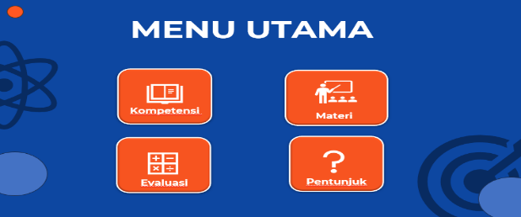
Gambar 4.1 Tampilan Menu Utama Pembelajaran
- Halaman Kompetensi
Fitur kompetensi menampilkan tujuan pembelajaran dan kompetensi dasar yang harus dicapai siswa yang disajikan dalam Gambar 4.2. Halaman ini memberikan gambaran jelas tentang capaian pembelajaran yang diharapkan setelah menggunakan media pembelajaran, sehingga siswa memahami target belajar yang akan dicapai.
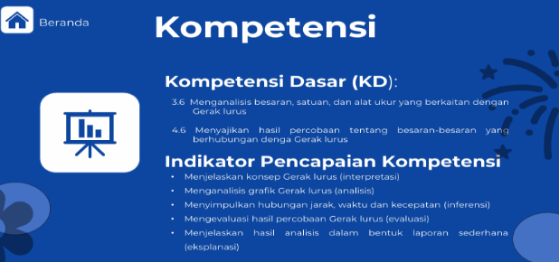
Gambar 4.2 Halaman Kompetensi
- Materi Konsep Dasar Gerak
Bagian ini menyajikan penjelasan fundamental tentang konsep gerak dengan pendekatan bertahap yang disajikan dalam Gambar 4.3. Materi disajikan secara dengan visualisasi yang memudahkan siswa memahami perbedaan antara benda bergerak dan diam melalui aktivitas klik.
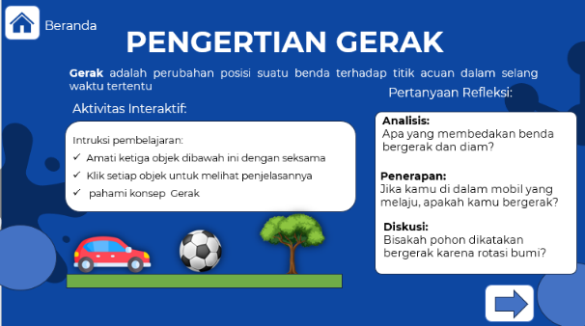
Gambar 4.3 Materi Konsep Dasar Gerak

- Materi GLB (Gerak Lurus Beraturan)
Fitur materi GLB menjelaskan karakteristik gerak lurus beraturan dengan dukungan animasi dan simulasi yang disajikan dalam Gambar 4.4. Siswa dapat mengamati contoh-contoh GLB dalam kehidupan sehari-hari dan menganalisis ciri-ciri khas dari jenis gerak ini.
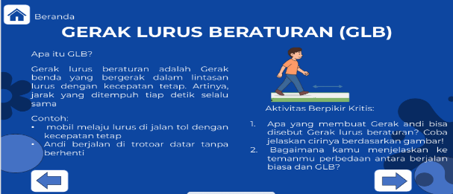
Gambar 4.4 Materi GLB
- Visualisasi Grafik GLB
Bagian ini menyediakan representasi grafis untuk membantu siswa memahami hubungan antara jarak, kecepatan, dan waktu pada GLB yang disajikan dalam Gambar 4.5. Grafik dapat dimanipulasi untuk mengamati perubahan yang terjadi dan mendukung kemampuan analisis serta inferensi siswa.
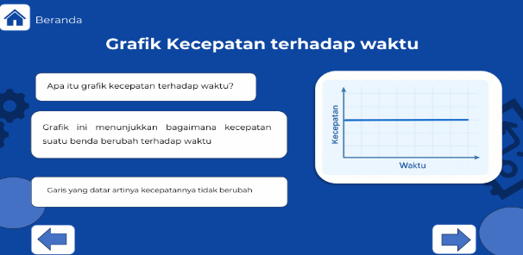
Gambar 4.5 Visualisasi Grafik GLB
- Materi GLBB (Gerak Lurus Berubah Beraturan)
Fitur GLBB menjelaskan konsep percepatan dan gerak lurus berubah beraturan dengan visualisasi yang jelas yang disajikan dalam Gambar 4.6. Materi disajikan dengan contoh-contoh konkret dan simulasi untuk mempermudah pemahaman konsep yang lebih kompleks ini.
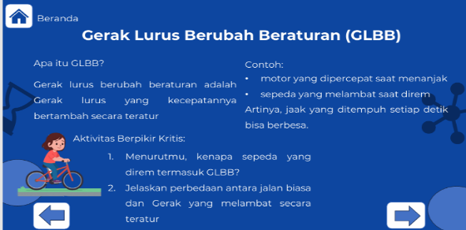
Gambar 4.6 Materi GLBB
- Contoh dalam Kehidupan Sehari-hari
Bagian ini menghadirkan studi kasus dan contoh aplikasi konsep gerak lurus dalam kehidupan nyata yang disajikan dalam Gambar 4.7. Fitur ini membantu siswa mengaitkan konsep teoretis dengan fenomena yang mereka alami sehari-hari, sekaligus mengembangkan kemampuan evaluasi dan eksplanasi.
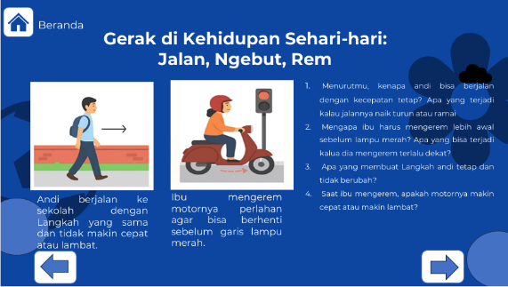
Gambar 4.7 Contoh dalam Kehidupan Sehari-hari
- Evaluasi
Fitur evaluasi menyediakan berbagai jenis soal mulai dari pilihan ganda hingga soal HOTS (Higher Order Thinking Skills) yang dirancang untuk mengukur kemampuan berpikir kritis siswa yang disajikan dalam Gambar 4.8. Setiap soal dilengkapi dengan feedback langsung untuk mendukung proses pembelajaran mandiri dan memberikan penguatan terhadap pemahaman konsep.
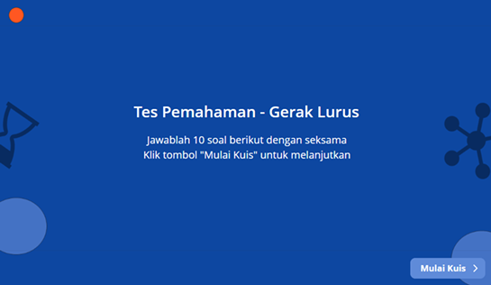
Gambar 4.8 Evaluasi
- Keunggulan Media Pembelajaran Gerak Lurus
- Pendekatan konstruktivisme: Membangun pemahaman bertahap dari konsep sederhana.
- Stimulasi berpikir kritis terintegrasi: Setiap materi dilengkapi pertanyaan reflektif dengan feedback.
- Visualisasi konsep abstrak: Animasi dan grafik untuk mempermudah pemahaman.
- Kemudahan penggunaan: Navigasi sederhana dengan konsistensi desain visual.
- Kekurangan Media Pembelajaran Gerak Lurus
- Keterbatasan fitur iSpring Suite: Tidak semua fitur tersedia dalam versi yang digunakan
- Ketergantungan platform: Memerlukan software khusus untuk pengeditan dan pemeliharaan media.
- Interaktivitas terbatas: Simulasi fisika belum optimal untuk percobaan virtual yang kompleks.
- Kurang personalisasi: Belum ada penyesuaian pembelajaran berdasarkan kemampuan individual siswa.
- Implementasi Indikator Berpikir Kritis
Kelima indikator berpikir kritis Facione diterapkan dalam media pembelajaran gerak lurus melalui kegiatan dan fitur yang khusus. Penerapan indikator berpikir kritis dalam media pembelajaran tersebut ditunjukkan dalam Tabel 4.3 berikut ini.

Tabel 4.3 Penerapan Indikator Berpikir Kritis dalam Media Pembelajaran
Indikator | Implementasi Contoh | Contoh Aktivitas
Interpretasi | Aktivitas klik interaktif | Membedakan benda bergerak dan diam
Analisis | Pertanyaan karakteristik Gerak | Menganalisis ciri-ciri GLB dan GLBB
Evaluasi | Studi kasus kehidupan sehari-hari | Memvalidasi konsep melalui fenomena nyata
Inferensi | Analisis grafik | Menyimpulkan hubungan grafik dengan jenis Gerak
Eksplanasi | Penjelasan fenomena | Menjelaskan fenomena dengan konsep fisika
Berdasarkan Tabel 4.3, penerapan indikator berpikir kritis dalam media pembelajaran gerak lurus telah dirancang secara komprehensif. Setiap indikator memiliki implementasi yang berbeda-beda, mulai dari aktivitas untuk interpretasi, pertanyaan analisis untuk mengembangkan kemampuan analisis, studi kasus untuk evaluasi, analisis grafik untuk inferensi, hingga aktivitas diskusi untuk melatih kemampuan eksplanasi siswa.
Media pembelajaran gerak lurus yang telah dikembangkan ini kemudian akan melewati proses validasi ahli dan uji coba untuk menilai efektivitasnya dalam mengembangkan kemampuan berpikir kritis siswa pada materi gerak lurus ditingkat MTs.

Hasil Uji Coba Produk
Uji coba produk terdiri dari dua tahap, yaitu pengembangan dan implementasi. Tahap pengembangan dilakukan untuk uji kevalidan produk media dan instrumen yang digunakan. Tahap implementasi dilakukan untuk mengukur peningkatan kemampuan berpikir kritis siswa telah menggunakan media pembelajaran dalam mencapai tujuan yang telah ditetapkan, sesuai dengan rumusan masalah yang ada.
- Validasi produk media pembelajaran
Tahap pengembangan dilakukan untuk menghasilkan media pembelajaran yang layak digunakan. Produk yang sudah selesai dibuat akan divalidasi oleh ahli. Produk validasi oleh dua dosen fisika, yaitu Susilawati, M.Pd dan Edi Daenuri Anwar, M.Si sebagai validator ahli untuk menilai kualitas media pembelajaran.
  - Validasi Ahli Materi
Validasi materi bertujuan untuk menilai kuliatas produk yang dikembangkan, sehingga dapat dipastikan media pembelajaran layak digunakan dan memenuhi standar yang diharapkan dalam proses pembelajaran. Tahap validasi materi meliputi penilaian lima aspek yaitu aspek kesusaian materi, keakuratan konsep, pengembangan berpikir kritis, kesesuaian contoh dan aktivitas, serta kebahasaan. Hasil penilaian ahli materi ditunjukkan pada Tabel 4.4
Tabel 4.4 Hasil Validasi Ahli Materi
No | Aspek penilaian | Persentase (%) | Kriteria
1 | kesusaian materi | 80 | Sangat Layak
2 | keakuratan konsep | 80 | Sangat
3 | pengembangan berpikir kritis | 70 | Layak
4 | kesesuaian contoh dan aktivitas | 80 | Sangat  Layak
5 | kebahasaan | 90 | Sangat Layak
Penyajian Rata-rata |  | 80 | Sangat Layak
Hasil validasi menunjukkan bahwa konten media pembelajaran gerak lurus telah memenuhi kualitas telah memenuhi kualitas yang diperlukan untuk pembelajaran. Aspek kebahasaan menjadi kekuatan utama media, menunjukkan penggunaan Bahasa Indonesia yang baik dan benar serta mudah dipahami oleh siswa. hal ini penting untuk memastikan keterbacaan dan aksesibilitas konten bagi siswa kelas VII.
Materi yang disajikan sudah sesuai dengan kompetensi dasar tingkat pemahaman siswa kelas VII. Konsep-konsep yang dijelaskan akurat, sementara contoh dan aktivitas yang dipilih relevan dengan konteks pembelajaran siswa.
Aspek pengembangan berpikir kritis memerlukan perhatian lebih lanjut. Validator menyarankan penambahan eksploratif aktivitas dan pertanyaan yang lebih menantang untuk menstimulasi keterampilan berpikir tingkat tinggi siswa. Peningkatan pada aspek ini akan memperkuat kemampuan media dalam mencapai tujuan pembelajaran yang diharapkan, khususnya dalam mengembangkan kemampuan analisis dan evaluasi siswa.
Secara keseluruhan, hasil validasi ahli materi mengkonfirmasi bahwa media pembelajaran gerak lurus sangat layak digunakan dalam pembelajaran dengan revisi minor pada penguatan aktivitas berpikir kritis untuk optimalisasi pencapaian tujuan pembelajaran.
- Validasi Ahli Media
Validasi ini bertujuan untuk mengetahui kelayakan produk dilihat dari aspek efektivitas media, kemudahan pengoperasian, desian antarmuka, kuliatas, tampilan, interaktivitas, serta fitur evaluasi dan kuis. Hasil penilaian ahli media ditunjukkan pada Tabel 4.5

Tabel 4.5 Hasil Validasi Ahli Media
No | Aspek penilaian | Persentase (%) | kriteria
1 | Efektivitas Media | 80 | Sangat Layak
2 | Kemudahan Pengoperasian | 100 | Sangat Layak
3 | Desain Antarmuka | 80 | Sangat Layak
4 | Kualitas Tampilan | 80 | Sangat Layak
5 | Interaktivitas | 80 | Sangat Layak
6 | Fitur Evaluasi dan Kuis | 80 | Sangat Layak
Penyajian Rata-rata |  | 83,33 | Sangat Layak
Hasil validasi mengkonfirmasi kualitas teknik media yang sangat memadai untuk implementasi pembelajaran. Kemudahan pengoperasian menjadi keunggulan utama media pembelajaran gerak lurus, menunjukkan bahwa desain antarmuka telah berhasil mengakomodasi prinsip user-friendly design. Hal ini penting untuk memastikan aksesibilitas media bagi siswa dan guru tanpa memerlukan pelatihan teknis yang kompleks.
Aspek interaktivitas dan efektivitas media menunjukkan pencapaian standar yang diharapkan dalam pembelajaran digital. Ini mengindikasikan bahwa fitur-fitur yang dikembangkan mampu memfasilitasi keterlibatan aktif pembelajaran. siswa Kualitas dalam proses tampilan yang memadai juga mendukung pengalaman visual yang menarik dan tidak mengganggu fokus belajar.
Fitur evaluasi dan kuis terintegrasi dengan baik dalam alur pembelajaran media. Desain komponen assessment ini mendukung pengukuran kemampuan berpikir kritis sesuai dengan tujuan pengembangan media. Meskipun seluruh aspek mencapai kategori layak, desain antarmuka masih memiliki ruang untuk optimalisasi lebih lanjut. Rekomendasi peningkatan penyempurnaan konsistensi meliputi visual, optimalisasi tata letak, dan peningkatan estetika tampilan untuk menciptakan pengalaman pengguna yang lebih premium.
Berdasarkan hasil tersebut, dapat disimpulkan bahwa media pembelajaran gerak lurus telah memenuhi kriteria kelayakan dan siap digunakan dalam pembelajaran, dengan beberapa perbaikan minor untuk optimalisasi lebih lanjut.
- Uji validitas instrumen penelitian
- Uji validitas
Pengujian validitas instrumen bertujuan untuk mengukur sejauh mana butir-butir soal dalam instrumen mampu mengukur aspek yang dimaksud, yaitu kemampuan berpikir kritis siswa. Validitas instrumen dilakukan melalui dua tahap, yakni validitas validitas isi oleh ahli dan validitas empiris melalui uji coba kepada siswa.
- Validitas isi
Analisis validitas isi menggunakan rumus Aiken’s V, dengan melibatkan dua validator ahli dari bidang pendidikan fisika. Hasil penilaian menunjukkan nilai Aiken’s V rata-rata sebesar 0,835, yang termasuk dalam kategori “Sangat Valid”.
- Validitas Empiris
Validitas empiris diuji dengan menyebarkan 20 butir soal kepada 14 siswa kelas VIII MTs Miftahul Huda Turirejo Demak. Hasil uji menunjukkan bahwa 10 soal 50% tergolong valid, sementara 10 soal lainnya 50% tidak valid, sebagaimana ditampilkan pada Tabel 4.6
Tabel 4.6 Hasil Uji Validitas Siswa
Nomor Soal | Kriteria
1a,1b, 2a, 2b, 3a, 3b, 4a, 4b,5a,5b | Valid
6a, 6b, 7a,7b, 8a, 8b, 9a,9b, 10a, 10b | Tidak valid
- Uji Reliabilitas
Pengujian reliabilitas bertujuan untuk mengukur konsistensi instrumen tes yang digunakan. Untuk mengetahui tingkat reliabilitas instrumen, soal-soal berbentuk pilihan uraian diujikan terlebih dahulu kepada 14 responden kelas VIII MTs Miftahul Huda Turirejo Demak. Hasil uji reliabilitas kemudian dianalisis menggunakan Microsoft Excel.
Hasil analisis soal yang telah diujikan kepada 14 siswa diperoleh nilai reliabilitas sebesar 0,87. Berdasarkan hasil analisis, instrumen memiliki tingkat reliabilitas yang tinggi, sehingga dinyatakan konsisten untuk digunakan dalam penelitian. Nilai 𝑟𝑖 > 𝑟𝑡𝑎𝑏𝑒𝑙 sehingga dapat dinyatakan reliabel (Sugiyono, 2017).
- Uji Tingkat Kesukaran
Analisis tingkat kesukaran dilaksanakan untuk mengetahui sejauh mana tingkat kesulitan suatu item soal. pengujian ini bertujuan untuk mengukur apakah soal yang diberikan terlalu mudah, terlalu sulit, atau berada pada tingkat kesulitan yang sesuai dengan kemampuan siswa. Soal diujicobakan kepada 14 rsponden kelas VIII MTs Miftahul Huda Turirejo Demak, dengan soal berbentuk uraian. Perhitungan tingkat kesukaran dapat dilihat pada Tabel 4.7.
Tabel 4.7 Hasil Tingkat Kesukaran
Nomor Soal | Kriteria
2a,3a,3b,4a, | Mudah
1a,1b,2b,4b,5a,5b,6a,6b,7b,9a,  9b,10a,10b | Sedang
7a,8a,8b | Sukar
Berdasarkan hasil uji tingkat kesukaran yang telah dilakaukan, terdapat 4 soal dengan kriteria mudah, 13 soal dengan kriteria sedang, serta 3 soal dengan kriteria sukar. Distribusi tingkat kesukaran menunjukkan bahwa instrumen tergolong baik, dengan proporsi soal berada pada kategori sedang, yang ideal untuk mengukur kemampuan siswa secara proporsional.
- Uji Daya Beda
Pengujian daya beda dilakukan untuk mengetahui kemampuan soal tes dalam membedakan siswa yang berkemampuan tinggi dan rendah. Uji coba terdiri dari 20 soal yang diujicobakan pada 14 responden kelas VIII MTs Miftahul Huda Turirejo Demak, Uji daya beda dihitung menggunakan Microsoft Excel. Hasil uji daya beda dapat dilihat pada Tabel 4.8.
Tabel 4.8 Hasil Uji Daya Beda
Nomor Soal | Kriteria
- | Baik Sekali
1a,1b,2a,2b,3a,3b,6a | Baik
4a,4b,5a | Cukup
5b,6b,7a,8b,9a | Jelek
7b,8a,9b,10a,10b | Dibuang
Berdasarkan hasil perhitungan daya beda, diperoleh hasil bahwa tidak ada soal yang termasuk kategori baik sekali, 7 soal termasuk kategori baik, 3 soal termasuk kategori cukup, 5 soal termasuk kategori jelek, dan 5 soal dibuang karena memiliki daya beda yang sangat rendah, dengan demikian, terdapat 10 soal dengan daya beda yang dapat diterima (kategori baik dan cukup) yang layak digunakan dalam penelitian.
- Angket Respons Siswa
Angket respons siswa digunakan untuk mengevaluasi tanggapan siswa terhadap penggunaan media pembelajaran gerak lurus dalam pembelajaran. Angket respons siswa terdiri dari 26 pernyataan yang dibagikan kepada 18 siswa kelas VII MTs Miftahul Huda Turirejo Demak. Angket respons siswa dihitung menggunakan Microsoft Excel. Hasil angket respons siswa dapat dilihat pada Tabel 4.9
Tabel 4.9 Angket Respons Siswa
No | Aspek Penilaian | Skor (%) | Kategori
1 | Aspek Kemampuan | 93,22 | Sangat Layak
2 | Aspek Tampilan | 87,84 | Sangat Layak
3 | Aspek Materi | 86,88 | Sangat Layak
Rata-rata |  | 89,31 | Sangat Layak
Berdasarkan hasil angket respons siswa, media pembelajaran gerak lurus yang dikembangkan mendapat respons yang sangat positif dari siswa dan layak digunakan dalam pembelajaran.
- Analisis Kemampuan Berpikir Kritis Siswa
- Uji Prasyarat Analisis
- Uji Homogenitas
Pengujian homogenitas dilakukan untuk mengetahui apakah kedua kelompok sampel, yaitu kelas eksperimen dan kelas kontrol, memiliki varians yang sama. Uji ini penting dilakukan untuk memastikan bahwa syarat penggunaan uji-t terpenuhi, karena uji-t mengasumsikan data berasal dari populasi dengan varians yang homogen.
Pada penelitian ini, uji homogenitas dilakukan terhadap skor posttest kemampuan berpikir kritis siswa. Analisis menggunakan uji F melalui perangkat lunak SPSS, dan hasilnya disajikan pada Tabel 4.10.

Tabel 4.10 Hasil Uji Homogenitas
Kelompok | N | Mean | Variance
Kontrol | 14 | 59.29 | 2.335
Eksperimen | 18 | 82.78 | 2.859
Berdasarkan hasil analisis, didapatkan nilai Fhitung = 1.224 dan Ftabel = 2.46 pada taraf signifikansi α = 0.05. Karena nilai Fhitung < Ftabel, maka hipotesis nol (H₀) diterima. Artinya, kedua kelompok memiliki varians yang sama atau homogen.
Hasil pengujian menunjukkan bahwa data posttest dari kelas eksperimen dan kelas kontrol telah memenuhi asumsi homogenitas varians. Hal ini memungkinkan dilakukannya pengujian hipotesis menggunakan uji-t satu arah (one-tailed) untuk menganalisis efektivitas media pembelajaran pada materi gerak lurus dalam meningkatkan kemampuan berpikir kritis siswa.
- Uji Normalitas
Pengujian normalitas dilakukan untuk mengetahui apakah data skor posttest kemampuan berpikir kritis siswa pada kedua kelompok sampel berdistribusi normal, karena uji-t mengasumsikan data berasal dari populasi yang berdistribusi normal.
Hipotesis yang diuji adalah H₀: data berdistribusi normal dan H₁: data tidak berdistribusi normal. Pada penelitian ini, uji normalitas dilakukan terhadap skor posttest kemampuan berpikir kritis siswa menggunakan uji Chi-Square melalui perangkat lunak SPSS, dan hasilnya disajikan pada Tabel 4.11.
Tabel 4.11 Hasil Uji Normalitas
Kelompok | Chi-Square | df | Asymp. Sig.
Kontrol | 5.286 | 2 | 0.071
Eksperimen | 4.333 | 2 | 0.115
Berdasarkan hasil analisis, kedua nilai signifikansi lebih besar dari α = 0.05, sehingga hipotesis nol (H₀) diterima untuk kedua kelompok. Hal ini menunjukkan bahwa data posttest dari kedua kelompok berdistribusi normal dan memenuhi syarat untuk dilakukan pengujian hipotesis menggunakan uji-t dalam menganalisis efektivitas media pembelajaran pada materi gerak lurus.
- Uji Hipotesis
- Uji-t Pihak Kanan
Uji-t pihak kanan dilakukan untuk mengetahui apakah kemampuan berpikir kritis siswa pada kelas eksperimen yang menggunakan media pembelajaran pada materi gerak lurus lebih tinggi secara signifikan dibandingkan dengan kelas kontrol pembelajaran yang menggunakan pembelajaran konvensional. Setelah dipastikan bahwa data memenuhi syarat normalitas dan homogenitas, maka dilakukan uji-t independent samples satu arah untuk menguji hipotesis penelitian.
Hipotesis penelitian yang diuji adalah H₀: μ₁ ≤ μ₂ (kemampuan berpikir kritis kelas eksperimen tidak lebih tinggi dari kelas kontrol) dan H₁: μ₁ > μ₂ (kemampuan berpikir kritis kelas eksperimen lebih tinggi dari kelas kontrol).
Uji-t pihak kanan dilakukan terhadap skor posttest kemampuan berpikir kritis siswa menggunakan perangkat lunak SPSS, dan hasilnya disajikan pada Tabel 4.12
Tabel 4.12 Hasil Uji-t Pihak Kanan
Statistik | Nilai
t hitung | 40.633
df | 30
Sig. (1-tailed) | <0.001
Mean Kontrol | 59.29
Mean Eksperimen | 82.78
Mean Difference | 23.492
Berdasarkan hasil analisis, nilai signifikansi lebih kecil dari α = 0.05, sehingga hipotesis nol (H₀) ditolak dan hipotesis alternatif (H₁) diterima. Hasil pengujian menunjukkan bahwa kemampuan berpikir kritis siswa kelas eksperimen yang menggunakan media pembelajaran pada materi gerak lurus secara signifikan lebih tinggi dibandingkan kelas kontrol belajar menggunakan pembelajaran konvensional
- Analisis Efektivitas
- Uji N-Gain
Tahap akhir dari penelitian ini adalah melakukan uji N-gain, yang bertujuan untuk mengetahui peningkatan kemampuan berpikir kritis siswa sebagai hasil dari penggunaan media pembelajaran pada materi gerak lurus yang dikembangkan. Uji N-gain menggunakan data pretest dan posttest siswa kelas eksperimen dan kelas kontrol. Data uji N-gain dianalisis menggunakan program SPSS dan hasilnya dapat dilihat pada Tabel 4.13.
Tabel 4.13 Hasil Analisis Uji N-gain
kelas | N | Mean N-gain | Kategori
Kontrol | 14 | 0,48 | Sedang
Eksperimen | 18 | 0,78 | Tinggi
Hasil analisis menunjukkan bahwa terdapat perbedaan peningkatan kemampuan berpikir kritis antara kelas eksperimen dan kelas kontrol. Kelas eksperimen yang menggunakan media pembelajaran pada materi gerak lurus menunjukkan peningkatan yang lebih tinggi dibandingkan kelas kontrol yang menggunakan pembelajaran konvensional. Hal ini mengindikasikan bahwa penggunaan media pembelajaran pada materi gerak lurus efektif dalam meningkatkan kemampuan berpikir kritis siswa.

Revisi Produk
Hasil pengembangan media pembelajaran pada materi gerak lurus memperoleh saran perbaikan dari validator ahli. Saran yang diberikan digunakan sebagai bahan untuk perbaikan dan menyempurnakan produk yang telah dikembangkan, agar menjadi produk yang lebih layak dan lebih efektif dalam mendukung proses pembelajaran. Revisi media pembelajaran pada materi gerak lurus berdasarkan masukan validator ditunjukkan pada Gambar 4.9 sampai Gambar 4.12 sebagai berikut:
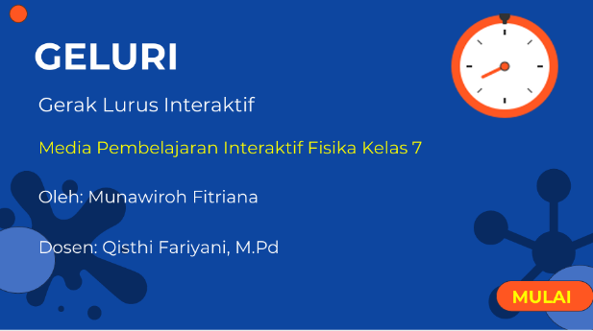
Gambar 4.9 Halaman Pembuka Sebelum direvisi
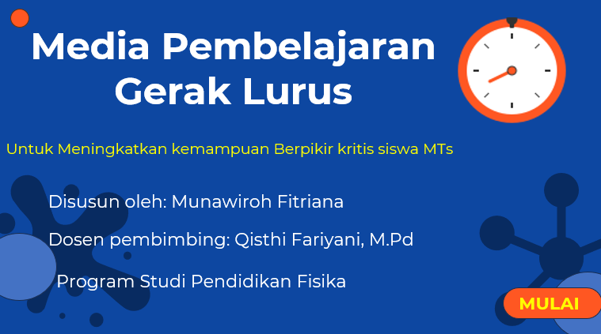
Gambar 4.10 Halaman Pembuka Setelah direvisi
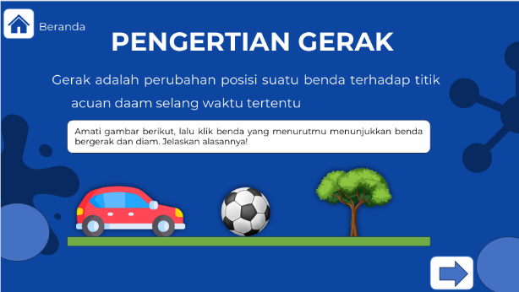
Gambar 4.11 Halaman Pembuka Setelah direvisi
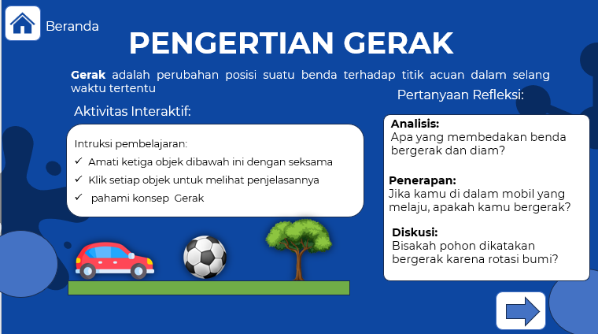
Gambar 4.12 Materi Konsep Dasar Gerak Setelah direvisi
Revisi yang dilakukan pada media pembelajaran pada materi gerak lurus meliputi perbaikan tampilan visual, penyempurnaan konten materi, dan peningkatan aspek interaktif berdasarkan kritik dan saran dari validator ahli untuk meningkatkan kualitas dan efektivitas media pembelajaran.

Kajian Produk Akhir
Penelitian ini bertujuan untuk mengembangkan media pembelajaran berbasis android pada materi gerak lurus, yang ditujukan untuk mendukung peningkatan kemampuan berpikir kritis siswa MTs pada materi gerak lurus. Media ini dirancang dengan mengintegrasikan indikator berpikir kritis Facione (2015), seperti interpretasi, analisis, evaluasi, inferensi, dan eksplanasi. Model pengembangan yang digunakan adalah ADDIE, dan penelitian ini dibatasi hingga tahap development.
Kelayakan media pembelajaran pada materi gerak lurus diketahui berdasarkan hasil validasi dari ahli materi dan ahli media. Ahli materi memberikan skor kelayakan sebesar 80%, sedangkan ahli media memberikan skor sebesar 83,33%. Aspek kebahasaan memperoleh skor tertinggi 90% dalam validasi ahli materi. Hasil validasi ini termasuk dalam kategori sangat layak, yang menunjukkan bahwa media pembelajaran pada gerak lurus memenuhi standar kelayakan untuk digunakan dalam pembelajaran fisika khususnya untuk mengembangkan kemampuan berpikir kritis siswa.
Media pembelajaran pada materi gerak lurus telah memenuhi aspek kelayakan isi, desain, dan fungsionalitas. Media ini dirancang dengan mengintegrasikan indikator berpikir kritis Facione (2015), seperti interpretasi, analisis, evaluasi, inferensi, dan eksplanasi ke dalam fitur-fitur pembelajaran. Materi yang disusun secara sistematis, fitur yang memudahkan eksplorasi konsep GLB dan GLBB, serta tampilan visual yang sederhana namun menarik menjadi faktor pendukung kelayakan media. Keunggulan dalam aspek kebahasaan mengindikasikan bahwa media pembelajaran pada materi gerak lurus telah berhasil menyajikan konten dengan bahasa yang mudah dipahami siswa, yang penting untuk pengembangan kemampuan berpikir kritis.
Hasil kelayakan media pembelajaran pada materi gerak lurus ini sejalan dengan penelitian Sari et al. (2020) yang mengembangkan media pembelajaran fisika berbasis multirepresentasi dengan skor validasi ahli materi sebesar 82,5% dan ahli media 85,7%, yang dinyatakan sangat layak oleh validator karena mampu membantu pemahaman konsep fisika yang bersifat abstrak. Hasil serupa juga ditunjukkan oleh penelitian Astuti et al. (2017) yang mengembangkan media pembelajaran fisika mobile learning berbasis Android dengan hasil validasi kategori sangat layak, menunjukkan bahwa media pembelajaran berbasis teknologi mobile memiliki kualitas yang dapat diandalkan. Pentingnya aspek kebahasaan yang menjadi keunggulan media pembelajaran pada materi gerak lurus diperkuat oleh penelitian Widiastuti et al. (2019) yang menekankan bahwa penggunaan bahasa yang tepat dalam media pembelajaran dapat meningkatkan pemahaman konsep hingga 28% dibandingkan media dengan bahasa yang kurang tepat.
Siswa yang menggunakan media pembelajaran pada materi gerak lurus mengalami peningkatan kemampuan berpikir kritis dengan N-gain sebesar 0,78, sedangkan siswa yang mengikuti pembelajaran konvensional memperoleh N-gain sebesar 0,48. Berdasarkan klasifikasi, nilai N-gain 0,78 termasuk dalam kategori tinggi (g > 0,70), sementara nilai 0,48 berada dalam kategori sedang (0,30 ≤ g ≤ 0,69). Hal ini menunjukkan bahwa penggunaan media pembelajaran pada materi gerak lurus lebih efektif dalam meningkatkan kemampuan berpikir kritis siswa dibandingkan dengan pembelajaran konvensional.
Peningkatan yang tinggi pada kelas eksperimen terjadi karena media pembelajaran pada materi gerak lurus dirancang untuk melatih lima aspek berpikir kritis berdasarkan kerangka Facione (2015). Media ini menyediakan fitur-fitur pembelajaran, seperti simulasi gerak untuk mengembangkan kemampuan interpretasi, grafik dinamis untuk melatih analisis, soal HOTS untuk mengevaluasi informasi, studi kasus kontekstual untuk mengembangkan inferensi, dan pertanyaan reflektif dan penjelasan fenomena untuk membangun eksplanasi. Pendekatan sistematis ini memungkinkan siswa berpikir secara mendalam, tidak sekadar menghafal rumus, tetapi menganalisis dan menyimpulkan fenomena fisika secara aktif.
Penelitian Kurniawan & Sari (2021) yang menggunakan instrumen California Critical Thinking Skills Test (CCTST) juga menunjukkan bahwa pendekatan pembelajaran yang mengintegrasikan indikator berpikir kritis secara sistematis dapat memberikan pengaruh signifikan, dengan peningkatan skor berpikir kritis sebesar 34,7% pada kelompok eksperimen dibandingkan 18,2% pada kelompok kontrol. Peningkatan kemampuan berpikir kritis siswa juga tampak komprehensif, mencakup semua indikator dalam framework Facione, yaitu interpretasi, analisis, evaluasi, inferensi, dan eksplanasi.
Media pembelajaran pada materi gerak lurus mengintegrasikan indikator-indikator tersebut ke dalam fitur-fitur pembelajaran yang saling mendukung. Simulasi membantu siswa memahami fenomena gerak secara visual (interpretasi), grafik interaktif memungkinkan eksplorasi hubungan antar variabel (analisis), soal HOTS mendorong evaluasi logis terhadap informasi, studi kasus melatih kemampuan menarik inferensi, dan aktivitas penjelasan fenomena fisika melatih eksplanasi pemikiran secara sistematis. Efektivitas integrasi indikator ini juga ditunjukkan dalam penelitian sebelumnya, yang menyimpulkan bahwa penerapan indikator berpikir kritis secara sistematis dalam media pembelajaran mampu meningkatkan kemampuan siswa secara menyeluruh, bukan hanya pada aspek tertentu.
Respons siswa terhadap penggunaan media pembelajaran pada materi gerak lurus menunjukkan hasil yang sangat baik dengan rata-rata skor sebesar 89,31%, yang termasuk dalam kategori sangat Layak. Tingginya respons positif ini disebabkan oleh beberapa faktor yang membuat media pembelajaran pada materi gerak lurus efektif dalam pembelajaran.
Media ini berhasil mengubah konsep fisika yang abstrak menjadi lebih konkret melalui fitur simulasi dan animasi yang memvisualisasikan gerak lurus secara nyata, sehingga siswa merasa terbantu dalam memahami materi yang sebelumnya dianggap sulit. Selain itu, penggunaan platform Android memungkinkan kemudahan akses dengan tampilan yang mudah digunakan, dilengkapi navigasi yang intuitif dan fitur-fitur interaktif seperti objek mobil, pohon, dan bola yang dapat diklik untuk penjelasan detail.
Media ini juga menghubungkan konsep fisika dengan situasi kehidupan sehari-hari seperti Andi berjalan ke sekolah, ibu mengerem motor, dan mobil yang melaju, sehingga pembelajaran menjadi lebih relevan dan bermakna. Desain tampilan yang menarik dengan animasi grafik kecepatan-waktu dan posisi-waktu, dilengkapi dengan kegiatan refleksi, pertanyaan analisis, dan kegiatan refleksi dan analisis kasus turut mendorong partisipasi aktif siswa.
Hasil ini sejalan dengan Pratama & Suhandi (2021) yang melaporkan peningkatan minat siswa dengan skor respons 87,6%, sementara Andriyani et al. (2020) memperoleh respons 83,8% untuk media Android pada materi gerak lurus. Salsabila & Pramudya (2019) menunjukkan peningkatan motivasi hingga 82%, dan Penelitian Wibowo et al. (2021) menemukan bahwa media dengan skor respons >85% menghasilkan peningkatan belajar yang signifikan.
Secara keseluruhan, media pembelajaran pada materi gerak lurus telah memenuhi aspek kelayakan isi dan desain, mendapat respons yang sangat baik dari siswa, serta efektif dalam meningkatkan kemampuan berpikir kritis. Temuan ini memperkuat bahwa media pembelajaran dapat menjadi alternatif yang tepat dalam membantu siswa memahami konsep fisika yang bersifat abstrak, khususnya pada materi gerak lurus, sambil mengembangkan kemampuan berpikir kritis yang esensial untuk pendidikan abad 21.

Keterbatasan Penelitian
Penelitian ini memiliki beberapa keterbatasan yang perlu diperhatikan untuk pengembangan selanjutnya:
- Ruang lingkup penerapan terbatas
Uji coba media hanya dilakukan pada satu sekolah (MTs Miftahul Huda Turirejo Demak) dengan sampel terbatas, sehingga generalisasi hasil masih bersifat local dan belum dapat mewakili populasi yang lebih luas.
- Keterbatasan durasi implementasi
Penggunaan media dilakukan dalam jangka waktu pendek (beberapa pertemuan pembelajaran). Belum diketahui dampaknya terhadap pembelajaran dalam jangka panjang atau lintas materi.
- Pengembangan sampai tahap development saja
Model ADDIE yang digunakan hanya sampai pada tahap development. Tahapan implementasi dan evaluasi skala luas belum dilakukan,
- Fokus terbatas pada kemampuan berpikir kritis Media fokus pada peningkatan kemampuan berpikir kritis, belum mengintegrasikan keterampilan lain seperti kolaborasi, kreativitas, atau keterampilan proses sains.

BAB V
Simpulan dan saran

Simpulan
Berdasarkan hasil penelitian dan pengembangan media pembelajaran pada materi gerak lurus untuk meningkatkan kemampuan berpikir kritis siswa MTs, dapat disimpulkan:
        - Media pembelajaran untuk meningkatkan kemampuan berpikir kritis pada materi gerak lurus dinyatakan layak digunakan dalam pembelajaran berdasarkan hasil validasi ahli materi dengan skor 80% dan ahli media sebesar 83,33%, yang termasuk dalam kategori layak hingga sangat layak. Aspek kebahasaan dan kemudahan penggunaan menjadi keunggulan utama.
        - Media pembelajaran efektif meningkatkan kemampuan berpikir kritis siswa. Hal ini dibuktikan melalui skor N-gain kelas eksperimen sebesar 0,78 (kategori tinggi), lebih tinggi dari kelas kontrol sebesar 0,48 (kategori sedang), dengan hasil uji-t menunjukkan perbedaan yang signifikan (p < 0,001).
        - Respons siswa terhadap media pembelajaran pada materi gerak lurus sangat positif, dengan skor rata-rata sebesar 89,31% dan termasuk dalam kategori sangat Layak. Media dinilai menarik, mudah digunakan, dan membantu siswa memahami materi gerak lurus.

Saran
Berdasarkan hasil penelitian yang telah dilakukan, berikut adalah saran untuk pengembangan lebih lanjut:
- Media pembelajaran interaktif berbasis Android sebaiknya mulai diintegrasikan ke dalam pembelajaran fisika, khususnya pada materi yang bersifat abstrak seperti gerak lurus. Penggunaan media ini dapat meningkatkan keterlibatan siswa dan membantu mengembangkan kemampuan berpikir kritis secara efektif.
- Pengembangan media selanjutnya perlu difokuskan pada peningkatan kualitas tampilan visual, penambahan aktivitas berbasis simulasi, serta integrasi keterampilan abad 21 seperti kolaborasi, kreativitas, dan pemecahan masalah untuk memperluas cakupan kemampuan yang dikembangkan.
- Penelitian lanjutan sebaiknya dilakukan dalam cakupan yang lebih luas, baik dari segi jumlah peserta, sekolah, maupun materi. Selain itu, pengujian dalam jangka waktu yang lebih panjang serta penerapan pendekatan pembelajaran yang berbeda dapat memberikan gambaran yang lebih komprehensif mengenai efektivitas media pembelajaran interaktif.

Dimensi dan Pengembangan Lebih Lanjut
Media pembelajaran yang dikembangkan dalam penelitian ini dapat dimanfaatkan sebagai media tambahan dalam pembelajaran fisika di tingkat MTs/SMP, khususnya pada materi Gerak Lurus Beraturan (GLB) dan Gerak Lurus Berubah Beraturan (GLBB). Media ini membantu memvisualisasikan konsep abstrak dan mendorong siswa untuk berpikir kritis melalui fitur yang disediakan. Berikut pengembangan lebih lanjut, media ini dapat:
- Diterapkan pada materi fisika lainnya yang bersifat abstrak, seperti hukum Newton, gerak jatuh bebas, dan momentum.
- Disesuaikan dengan kurikulum yang berlaku, baik Kurikulum 2013 maupun Kurikulum Merdeka, agar lebih relevan dan adaptif terhadap kebutuhan siswa.
- Dikembangkan dalam versi berbasis web atau diintegrasikan ke dalam platform Learning Management System (LMS) untuk mendukung pembelajaran jarak jauh dan hybrid

DAFTAR PUSTAKA
Agnafia, D. N. (2019). Analisis Kemampuan Berpikir Kritis Siswa Dalam Pembelajaran Biologi. Education Research and Development., 6(1), 45–53.
Andriyani, R., Supurwoko, S., & Suparmi, S. (2020). Respon siswa terhadap penggunaan media pembelajaran berbasis Android pada materi gerak lurus. Jurnal Materi Dan Pembelajaran Fisika, 10(1), 28–35.
Arikunto, S. (2018). Dasar-dasar Evaluasi Pendidikan (R. Damayanti (ed.); 3rd ed.). PT. Bumi Aksara.
Arisandi, U. T. (2021). Pengembangan Media Power Point Berbasis Ispring Suite dalam Pembelajaran Memahami Teks Berita untuk Siswa Kelas VIII SMP Negeri 1 Indralaya.
Astuti, I. A. D., Sumarni, R. A., & Saraswati, D. L. (2017). Pengembangan Media Pembelajaran Fisika Mobile Learning berbasis Android. Jurnal Penelitian & Pengembangan Pendidikan Fisika, 3(1), 57–52.
Atmajaya, Y. T. (2017). Pentingnya media pembelajaran dalam proses belajar mengajar. Jurnal Aktual Medika, 3(1), 70.
Azis, N. (2018). Perancangan Aplikasi Enkripsi Dekripsi Menggunakan Metode Caesar Chiper dan Operasi XOR. Ikraith-Informatika, 2(1), 72–80.
Branch, R. M. (2009). Instructional Design: The ADDIE Approach. Springerb Science+Business Media.
Dewi, M. D., & Izzati, N. (2020). Pengembangan Media Pembelajaran PowerPoint Interaktif Berbasis RME Materi Aljabar Kelas VII SMP. Delta: Jurnal Ilmiah Pendidikan Matematika, 8(2), 217. https://doi.org/10.31941/delta.v8i2.1039
Dwi, oktaviani I. A. (2021). Pengembangan Media Pembelajaran Interaktif Berbasis Android Menggunakan Microsoft Powerpoint Terintegrasi Ispring Suite Pada Materi Sistem Koordinasi Manusia Kelas XI SMA. 3(1), 1689–1699. http://journal.unilak.ac.id/index.php/JIEB/article/view/3845%0Ahttp://dspace.uc.ac.id/handle/123456789/1288
Ernawati, I. (2017). Uji Kelayakan Media Pembelajaran Interaktif Pada Mata Pelajaran Administrasi Server. Elinvo (Electronics, Informatics, and Vocational Education), 2(2), 204–210. https://doi.org/10.21831/elinvo.v2i2.17315
Facione, P. a. (2015). Critical Thinking : What It Is and Why It Counts. In Insight assessment (Issue ISBN 13: 978-1-891557-07-1.). https://www.insightassessment.com/CT-Resources/Teaching-For-and-About-Critical-Thinking/Critical-Thinking-What-It-Is-and-Why-It-Counts/Critical-Thinking-What-It-Is-and-Why-It-Counts-PDF
Fauzi, A., & Kamal, M. (2021). Berpikir Kritis Dalam Perspektif Al-Qur’an dan Relevansinya dengan Pendidikan Islam Kontemporer. Pendidikan Islam, 10(1), 1–17.
Firmadani, F. (2020). Media Pembelajaran Berbasis Teknologi Sebagai Inovasi Pembelajaran Era Revolusi Industri 4.0. Prosiding Konferensi Pendidikan Nasional, 2(1), 93–97. http://ejurnal.mercubuana-yogya.ac.id/index.php/Prosiding_KoPeN/article/view/1084/660
Fitrul Firdaus, A., Winarto, W., & Nida, S. (2021). Pengembangan media pembelajaran ipa berbantuan komputer pada materi gerak lurus untuk siswa SMP/MTs kelas VIII. Jurnal MIPA Dan Pembelajarannya, 1(2), 111–121. https://doi.org/10.17977/um067v1i2p111-121
Ghuddah, A. F. A. (2009). 40 Strategi Pembelajaran Rasulullah. Tiara Wacana.
Giancoli, D. C. (2001). Fisika Jilid 1 (5th ed.). Erlangga.
Hake, R. R. (1999). ANALYZING CHANGE/GAIN SCORES. Indiana University, Division D, 1–4.
Halliday, D., Resnick, R., & Walker, J. (2001). Fundamentals of Physics (6th Edition). Wiley.
Hrin, T. N., Milenković, D. D., Segedinac, M. D., & Horvat, S. (2017). Systems Thinking in Chemistry Classroom: The Influence Of Systemic Synthesis Questions On its Development and Assessment. Thinking Skills and Creativity, 23, 175–187. https://doi.org/10.1016/j.tsc.2017.01.003
Ikhwan, R. S. (2020). Pengembangan Media Pembelajaran Berbasis Android Pada Materi Gerak Harmoni Sederhana.
Irhasyuarna, Y., & Yulinda, R. (2022). Pengembangan Media Pembelajaran Interaktif menggunakan Ispring suite 10 pada Materi Reproduksi Tumbuhan untuk Mengukur Hasil Belajar. 1(3).
Ismail, F., Astuti, M., & Sholikhah, H. A. (2020). Evaluasi pembelajaran berbasis riset. Karya Sukses Mandiri.
Jamaluddin, J., Jufri, A. W., Ramdani, A., & Azizah, A. (2019). Profil Literasi Sains Dan Keterampilan Berpikir Kritis Pendidik Ipa Smp. Jurnal Penelitian Pendidikan IPA, 5(1). https://doi.org/10.29303/jppipa.v5i1.185
Julianti, M., & Arwin, A. (2021). Pengembangan Media Pembelajaran Berbasis Android Menggunakan Powerpoint Ispring Suite 9 Pada Pembelajaran TematikTerpaduKelas IV Sekolah Dasar. Journal of Basic Education Studies, 4(1), 888–896. https://ejurnalunsam.id/index.php/jbes/article/view/3477
Junaidi. (2019). Peran Media Pembelajaran Dalam Proses Belajar Mengajar. Jurnal Manajemen Pendidikan Dan Pelatihan, 3(1).
Kamala, I. (2019). Pembiasaan Keterampilan Berpikir Kritis Sebagai Sarana Implementasi Sikap Spiritual Dalam Pembelajaran IPA Tingkat Sekolah Dasar. Al-Bidayah: Jurnal Pendidikan Dasar Islam, 11(01), 1–30. https://doi.org/10.14421/al-bidayah.v11i01.187
Khasani, R., Ridho, S., & Subali, B. (2019). Identifikasi Kemampuan Berpikir Kritis Siswa SMP Pada Materi Hukum Newton. Jurnal Penelitian Pendidikan IPA, 5(2), 165–169. https://doi.org/10.29303/jppipa.v5i2.192
Kurniawan, D. A., & Sari, P. M. (2021). Implementasi framework Facione dalam pengembangan media pembelajaran untuk meningkatkan berpikir kritis. Journal of Physics Education Research, 7(2), 45–154.
Lukman, A., Hayati, D. K., & Hakim, N. (2019). Pengembangan Video Animasi Berbasis Kearifan Lokal pada Pembelajaran IPA Kelas V di Sekolah Dasar. Elementary: Jurnal Ilmiah Pendidikan Dasar, 5(2), 153. https://doi.org/10.32332/elementary.v5i2.1750
Maesyarah, I. A. (2018). Pengembangan media pembelajaran fisika berbasis powtoon pada materi dinamika untuk SMA kelas x.
Mullis, I. V. S., Martin, M. O., Foy, P., Kelly, D. L., & Fishbein, B. (2020). Timss 2019 International Results in Mathematics and Science Timss & Pirl. In International Association for the Evaluation of Educational Achievement. https://www.iea.nl/sites/default/files/2021-01/TIMSS 2019-International-Results-in-Mathematics-and-Science.pdf
Najib, M. A. (2020). Pengembangan Kemampuan Berpikir Kritis Dalam Pembelajaran: Perspektif Al-Qur’an dan Hadits. Pendidikan Islam, 4(2), 83–89.
Nery, R. S., Sunardi, S., & Aprizal, A. (2021). Pengembangan media pembelajaran interaktif berbasis android menggunakan iSpring untuk materi penyajian kata Di kelas VII Sekolah Menengah Pertama. Jurnal Penelitian Pendidikan Matematika, 5(2), 112–124.
Nurfadhillah, S., Wahidah, A. R., & Rahmah, G. (2021). Penggunaan Media Dalam Matematika Dan Manfaatnya Di Sekolah Dasar Swasta Plus Ar-rahmaniyah. Jurnal Edukasi Dan Sains, 3, 289–298.
Nurhadi, A. (2020). Implementasi Konsep Ulul Albab Dalam Pendidikan: Analisis Terhadap QS. Al Imran Ayat 190-191. Pendidikan Islam, 5(1), 45–62.
Nurlina, & Riskawati. (2017). Fisika dasar 1 (Issue October). LPP Unismuh Makassar.
Pratama, L. D., & Suhandi, A. (2021). Efektivitas media interaktif berbasis Android dalam meningkatkan minat belajar fisika siswa. Jurnal Penelitian & Pengembangan Pendidikan Fisika, 7(1), 67-74.
Pritakinanthi, A. S. (2017). Pengembangan Media Pembelajaran Menggunakan Ispring untuk Meningkatkan Hasil Belajar Mata Pelajaran Bahasa Inggris Kelas VIII SMP Negeri 37 Semarang. 1–126.
Ramadani, E. M., Aripin, & Maulidah, R. (2022). PENGEMBANGAN MEDIA PEMBELAJARAN BERBASIS APLIKASI ANDROID MENGGUNAKAN POWERPOINT ISPRING PADA MATERI TEORI KINETIK GAS. Jurnal Eduscience(JES), 9(1), 243–254.
Ramadhani, D., Fatmawati, E., & Oktarika, D. (2019). Pelatihan Pembuatan Media Evaluasi dengan Menggunakan Ispring Di SMA Wisuda. Jurnal Pengabdian Kepada Masyarakat, 3(1), 24–33.
Ramdani, A., Jufri, A. W., Jamaluddin, J., & Setiadi, D. (2020). Kemampuan Berpikir Kritis dan Penguasaan Konsep Dasar IPA Peserta Didik. Jurnal Penelitian Pendidikan IPA, 6(1), 119. https://doi.org/10.29303/jppipa.v6i1.388
Ramli, M. (2015). Media Pembelajaran Dalam Perspektif Alquran Dan Al-Hadits. Ittihad Jurnal Kopertais,Wilayah XI Kalimantan, 13(23).
Rayanto, Y. H., & Sugianti. (2020). Penelitian Pengembangan Model ADDIE Dan R2D2: Teori dan Praktek. Lembaga Academic & Research Institute.
Retnawati, H. (2016). Analisis Kuantitatif Instrumen Penelitian. Parama Publishing.
Riduwan. (2013). Skala Pengukuran Variabel-Variabel Penelitian. Alfabeta.
Rihani, A. L., Maksum, A., & Nurhasanah, N. (2022). Studi Literatur : Media Interaktif Ispring Suite Terhadap Hasil Belajar Peserta Didik Kelas V Sekolah Dasar. JKPD) Jurnal Kajian Pendidikan Dasar, 7, 123–131.
Riyati, Y., Bustami, Y., & Julung, H. (2021). Pengaruh Think Talk Write Berbasis Kartu Bergambar terhadap Kemampuan Berpikir Kritis Siswa Biologi. Jurnal Pendidikan Matematika Dan Sains, 9(1), 57–62. https://doi.org/10.21831/jpms.v9i1.22269
Robbia, A. Z., & Fuadi, H. (2020). Pengembangan Keterampilan Multimedia Interaktif Pembelajaran IPA Untuk Meningkatkan Literasi Sains Peserta Didik di Abad 21. Jurnal Ilmiah Profesi Pendidikan, 5(2), 117–123. https://doi.org/10.29303/jipp.v5i2.125
Rosdaniah. (2021). Pengembangan Media Pembelajaran Komik Fisika Berbantuan Edmodo Untuk Meningkatkan Mptivasi Belajar IPA Fisika Siswa Kelas VIII. 116170008.
Rosmalinda, N., Syahbana, A., & Nopriyanti, T. D. (2021). Analisis Kemampuan Berpikir Kritis Siswa Smp Dalam Menyelesaikan Soal-Soal Tipe Pisa. Transformasi : Jurnal Pendidikan Matematika Dan Matematika, 5(1), 483–496. https://doi.org/10.36526/tr.v5i1.1185
Sa’adah, M., Suryaningsih, S., & Muslim, B. (2020). Pemanfaatan multimedia interaktif pada materi hidrokarbon untuk menumbuhkan keterampilan berpikir kritis siswa The use interactive multimedia on hydrocarbon chapter to grow student ’ s critical thinking skill. Jurnal Inovasi Pendidikan IPA, 6(2), 184–194.
Salsabila, U. H., & Pramudya, I. (2019). Pengaruh media pembelajaran interaktif terhadap motivasi belajar siswa dalam pembelajaran fisika. Jurnal Pendidikan Fisika Indonesia, 15(2), 89–96.
Sari, P., Gunawan, G., & Hardinata, A. (2020). Pengembangan Media pembelajaran fisika berbasis multirepresentasi untuk meningkatkan pemahaman konsep siswa. Jurnal Pendidikan Fisika Dan Teknologi, 3(15-23.).
Shihab, M. Q. (2002). Tafsir Al-Misbah: Pesan, Kesan dan Keserasian Al-Qur’an. Lentera Hati.
Solehudin, & Kurniawan, S. (2020). Penerapan Teknologi Pembelajaran Berbasis Multimedia dalam Meningkatkan Hasil Belajar Siswa IPA. Jurnal Pendidikan Fisika Indonesia, 16(2), 144–150.
Sugiyono. (2016). Metode Penelitian Pendidikan Pendekatan Kuantitatif, Kualitatif, dan R&D. Alfabeta.
Sugiyono. (2017). Statistika Untuk Penelitian. Alfabeta.
Syafei, I. (2019). Tafsir Tarbawi: Analisis Ayat-Ayat Pendidikan Dalam Al-Qur’an. Al-Tadzkiyyah, 10(2), 235–262.
Tipler, P. . (2004). Physics for Scientists and Engineers (5th Edition). W. H. Freeman.
Wibowo, A., Susanto, H., & Wiyanto, W. (2021). Analisis komparatif respons siswa terhadap berbagai media pembelajaran fisika digital. Physics Communication, 5(1), 156–163.
Widiastuti, N. I., Santosa, R. H., & Sumarni, R. A. (2019). Pengaruh penggunaan bahasa dalam media pembelajaran terhadap pemahaman konsep fisika siswa. Jurnal Penelitian Pembelajaran Fisika, 10(1), 45-52.
Yustiqvar, M., Gunawan, G., & Hadisaputra, S. (2019). Green Chemistry Based Interactive Multimedia on Acid-Base Concept. Journal of Physics: Conference Series, 1364(1). https://doi.org/10.1088/1742-6596/1364/1/012006

Lampiran 1 Produk Media Pembelajaran Gerak Lurus
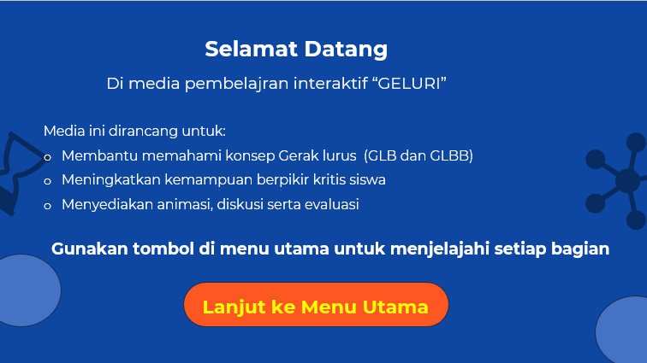
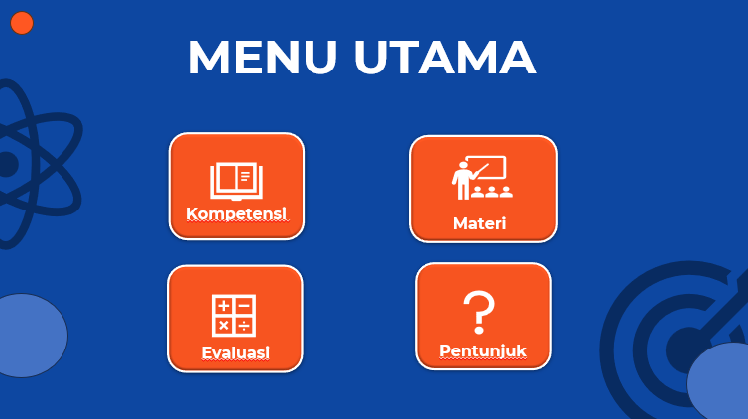

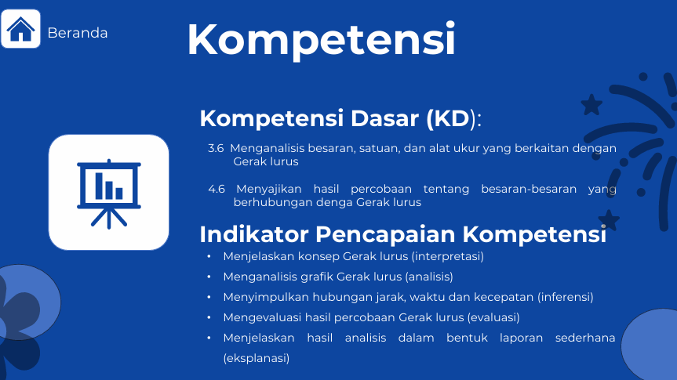
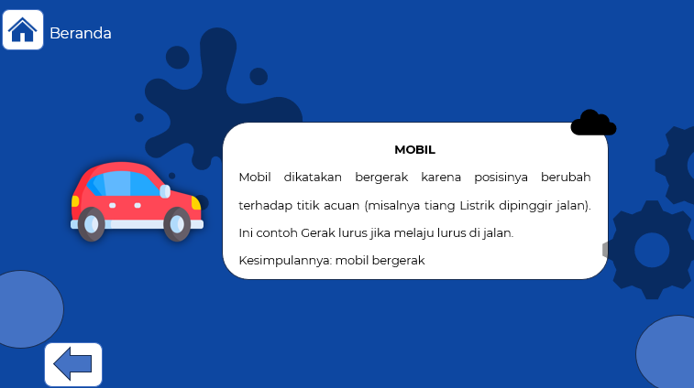
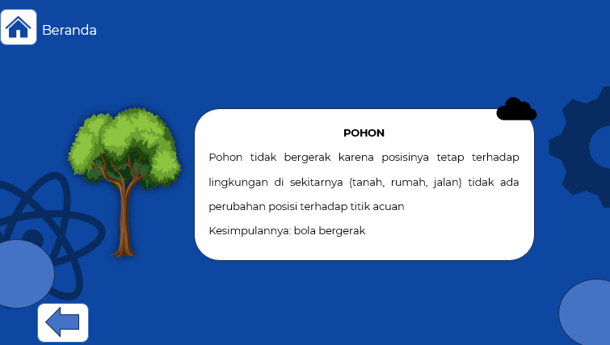
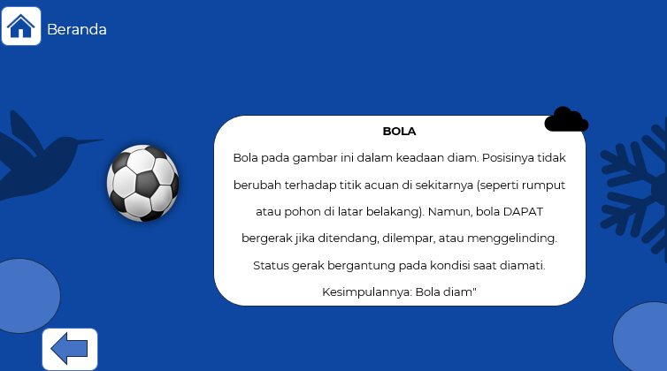
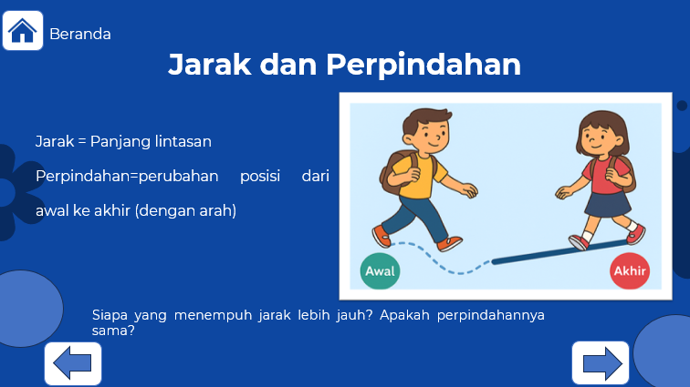
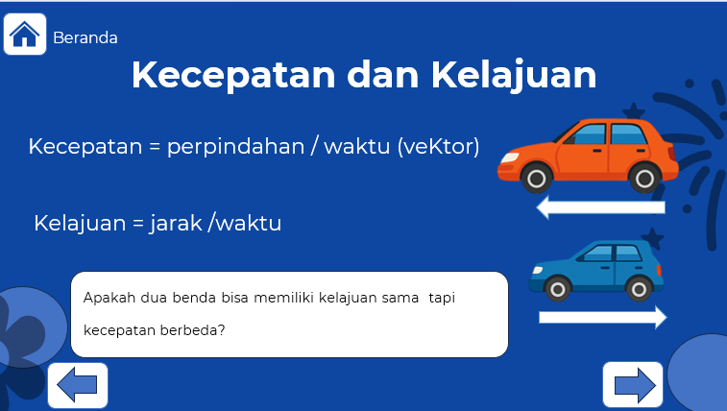
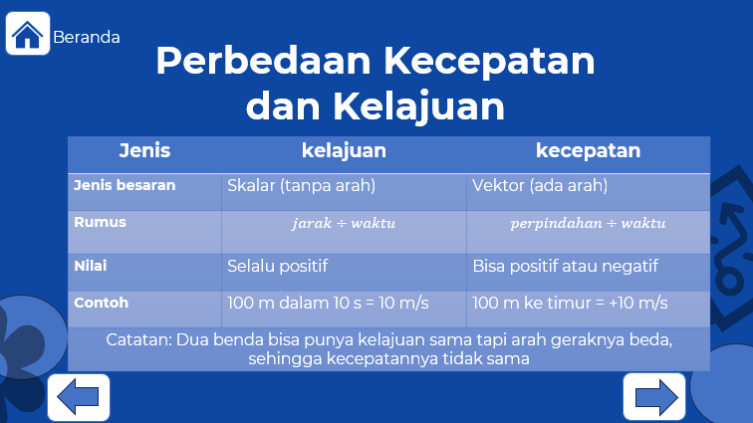
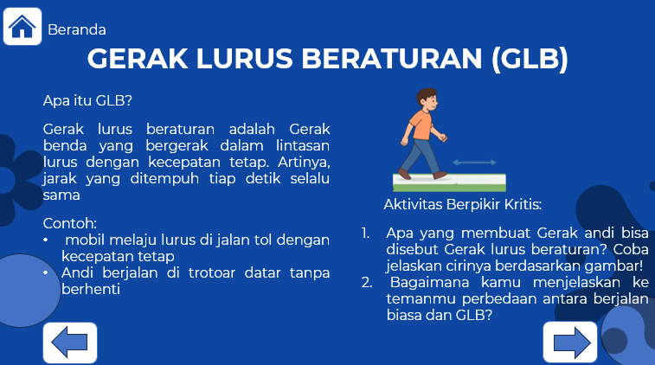

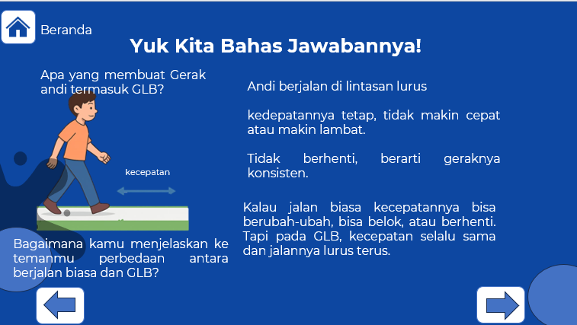
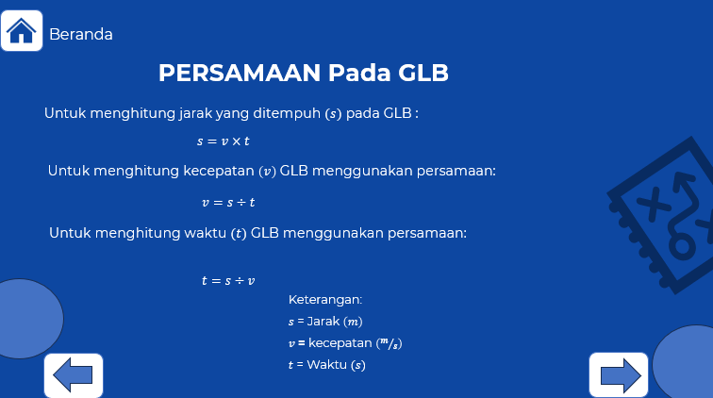
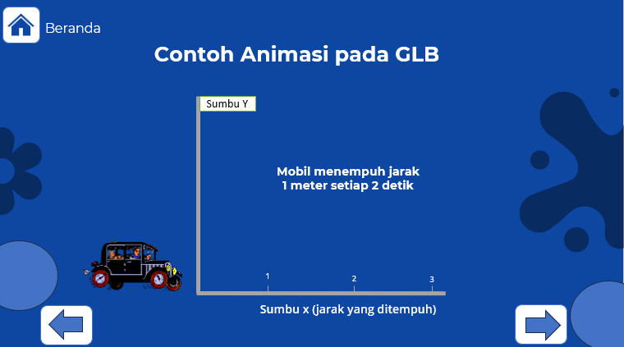
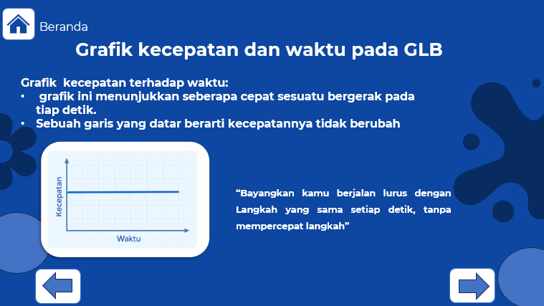
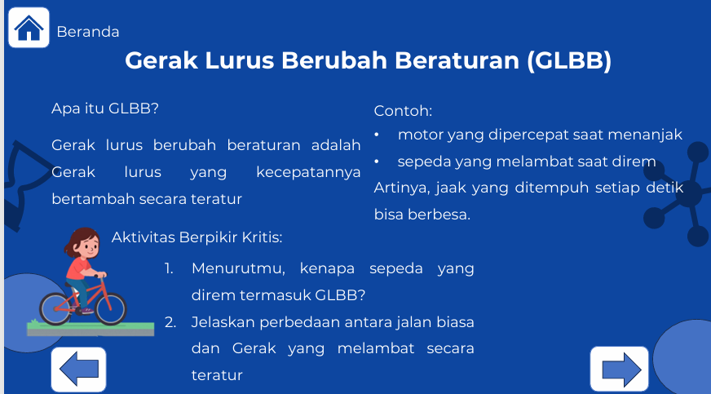
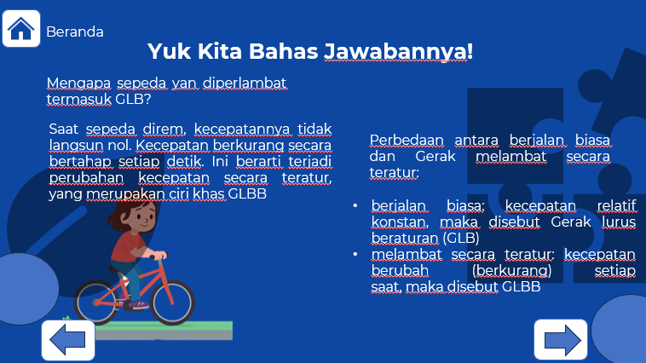

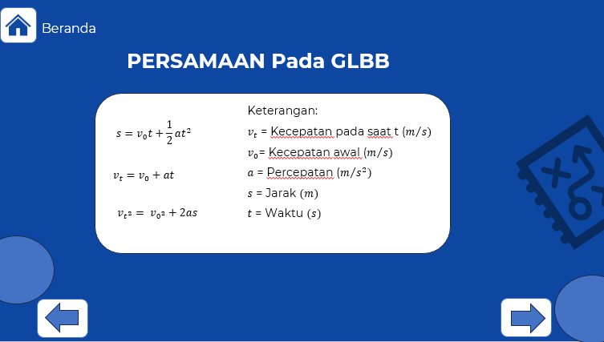
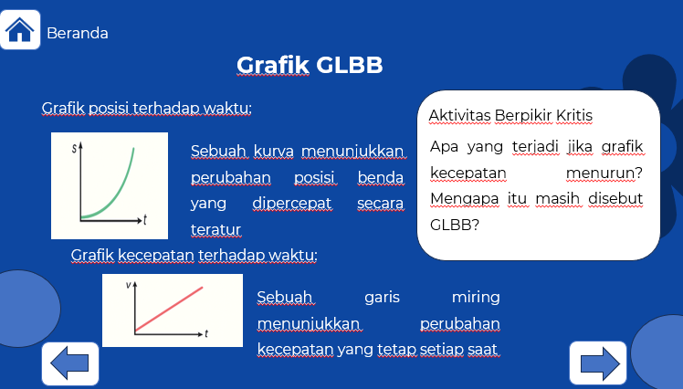
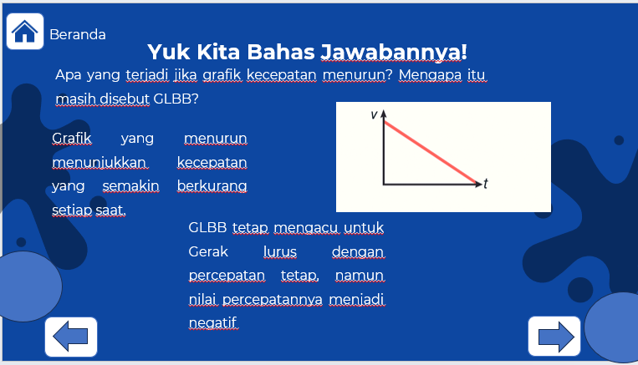
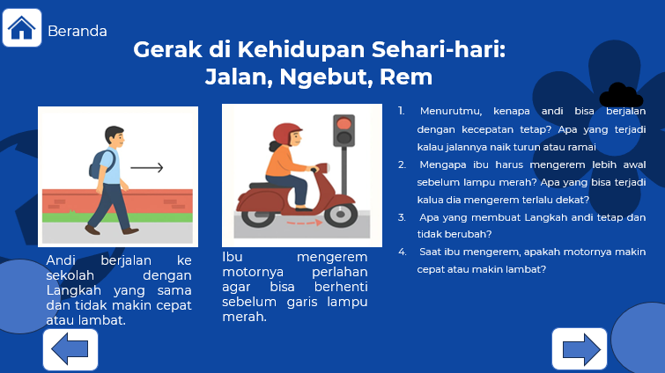
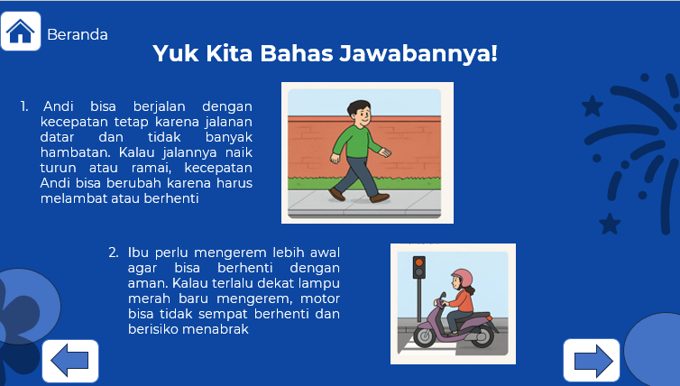
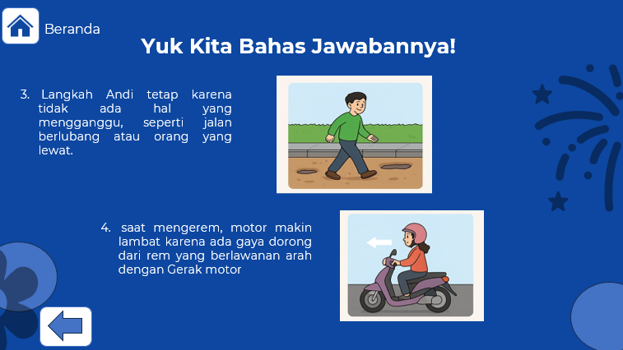
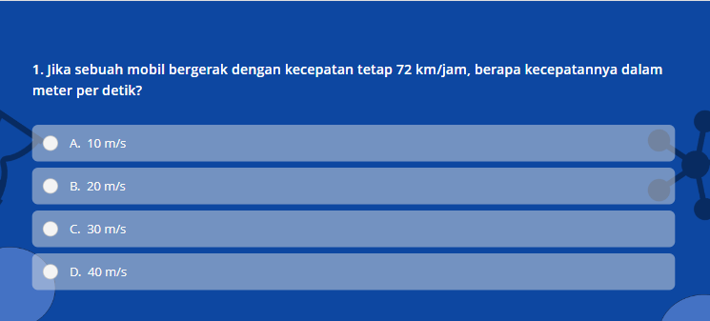
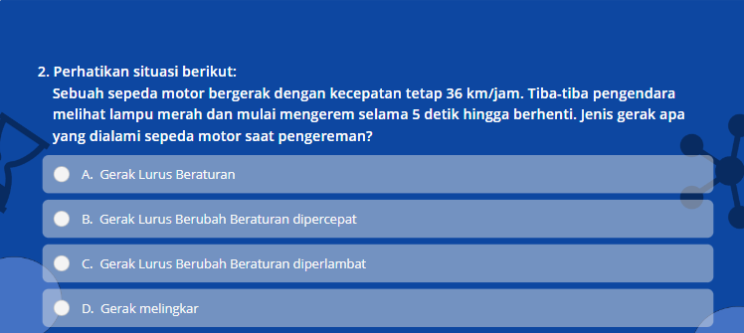
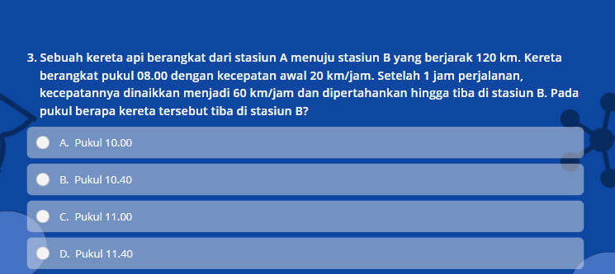
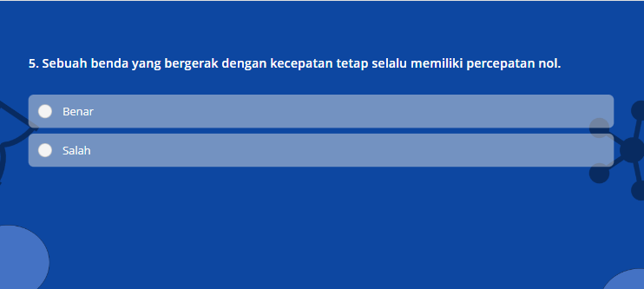
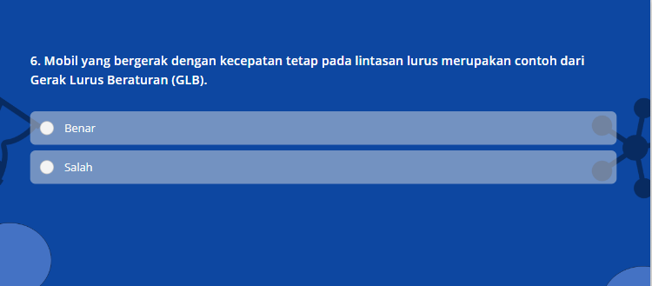
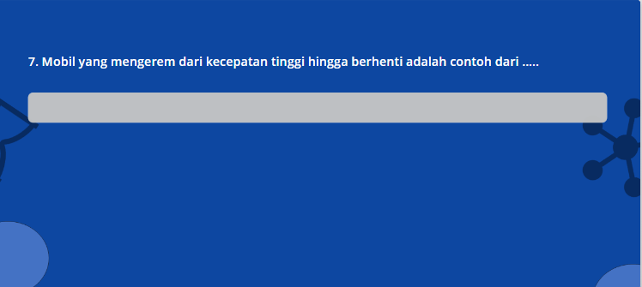
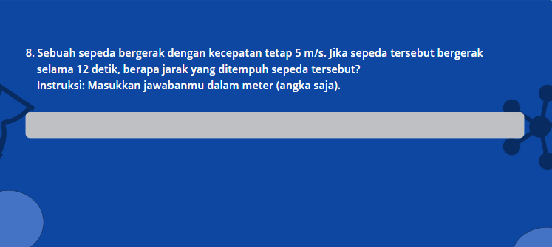
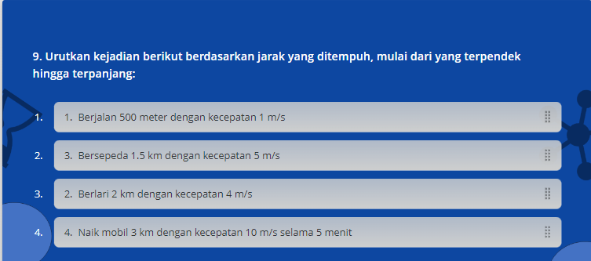
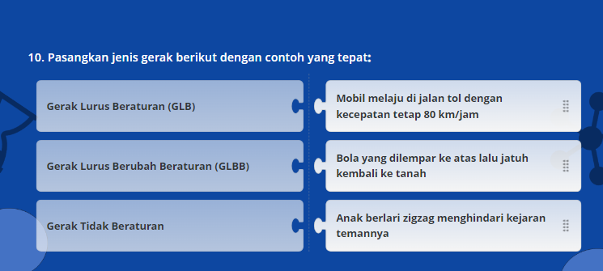

Lampiran 2 Surat Penunjukan Dosen Pembimbing
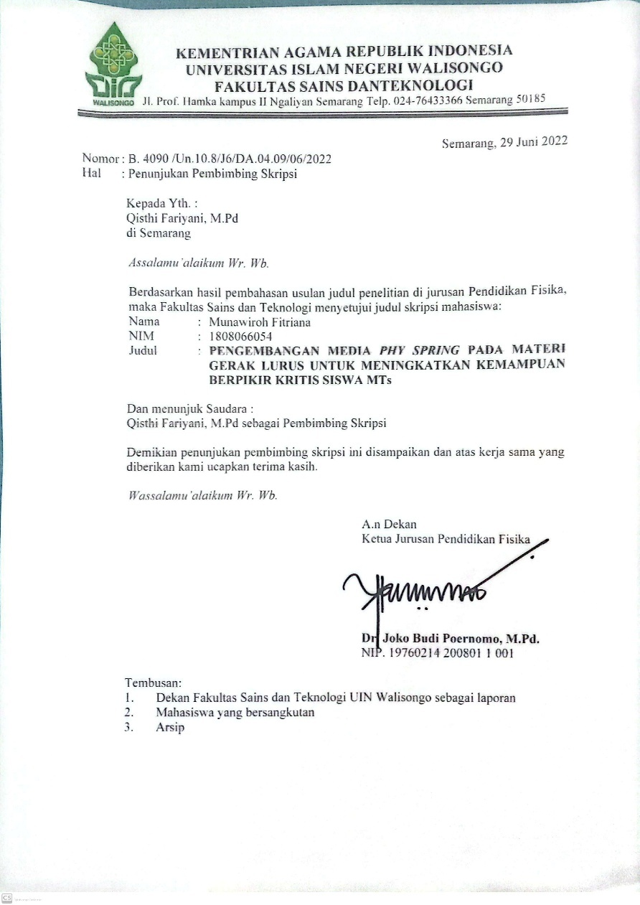
Lampiran 3 Surat Izin Pra-riset
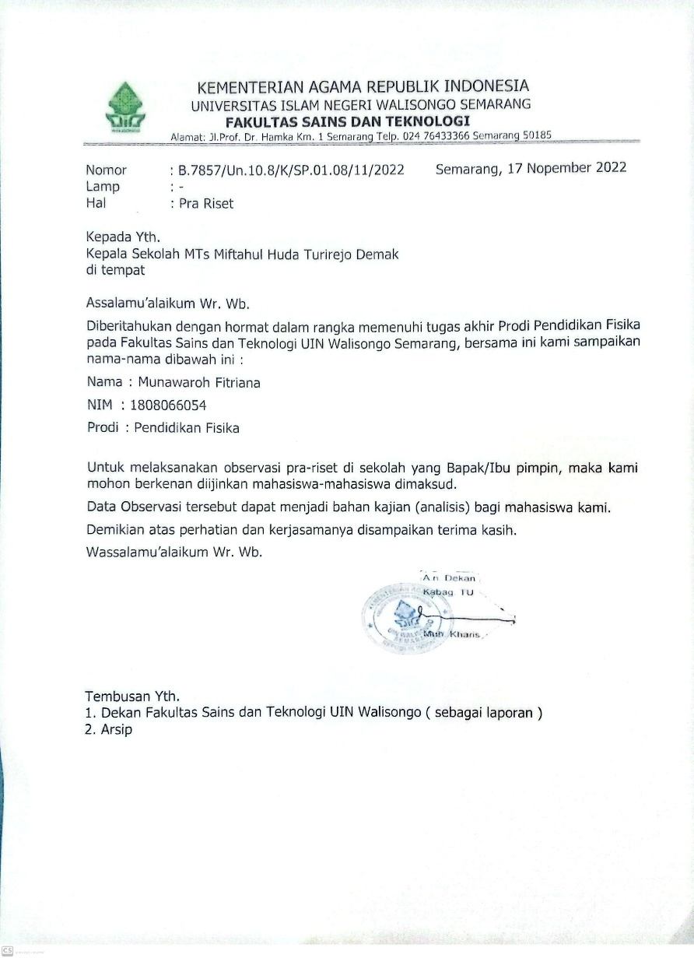
Lampiran 4 Surat Permohonan Validasi Instrumen
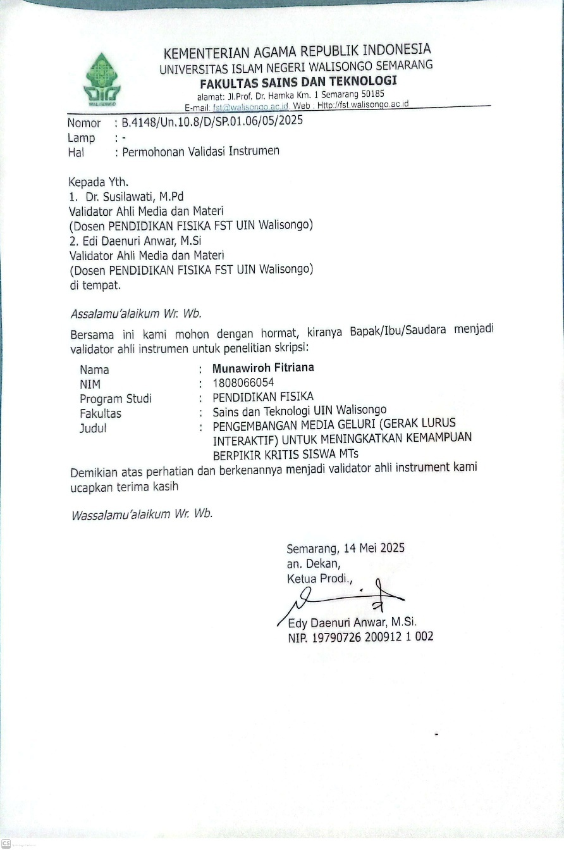
Lampiran 5 Surat Izin Riset
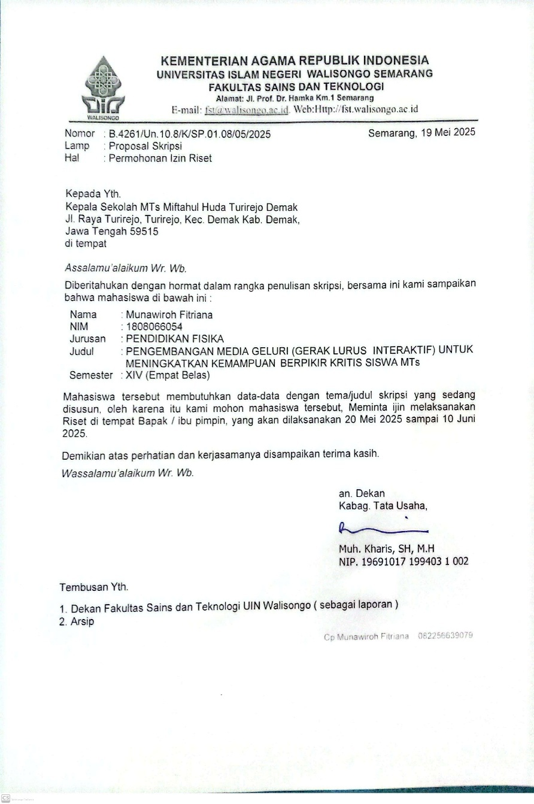
Lampiran 6 Surat Telah Melakukan Riset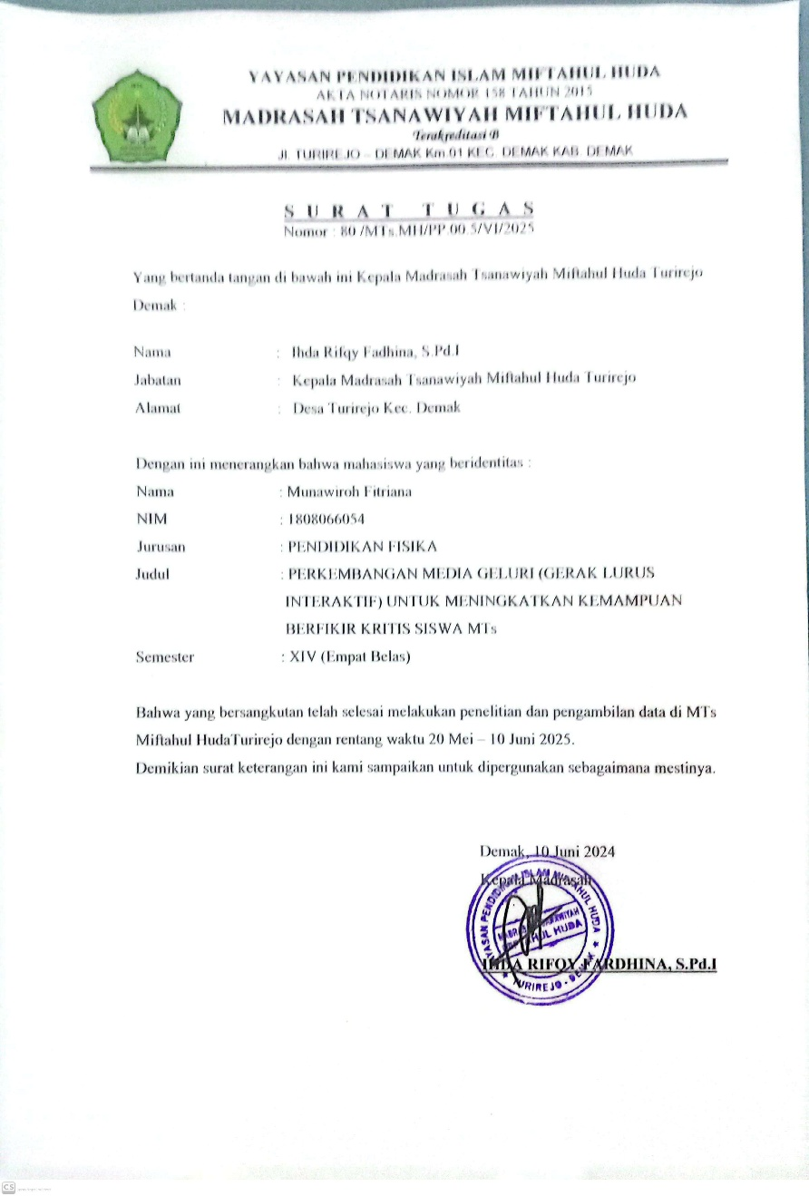

Lampiran 7 Hasil Validasi Ahli Media dan Materi
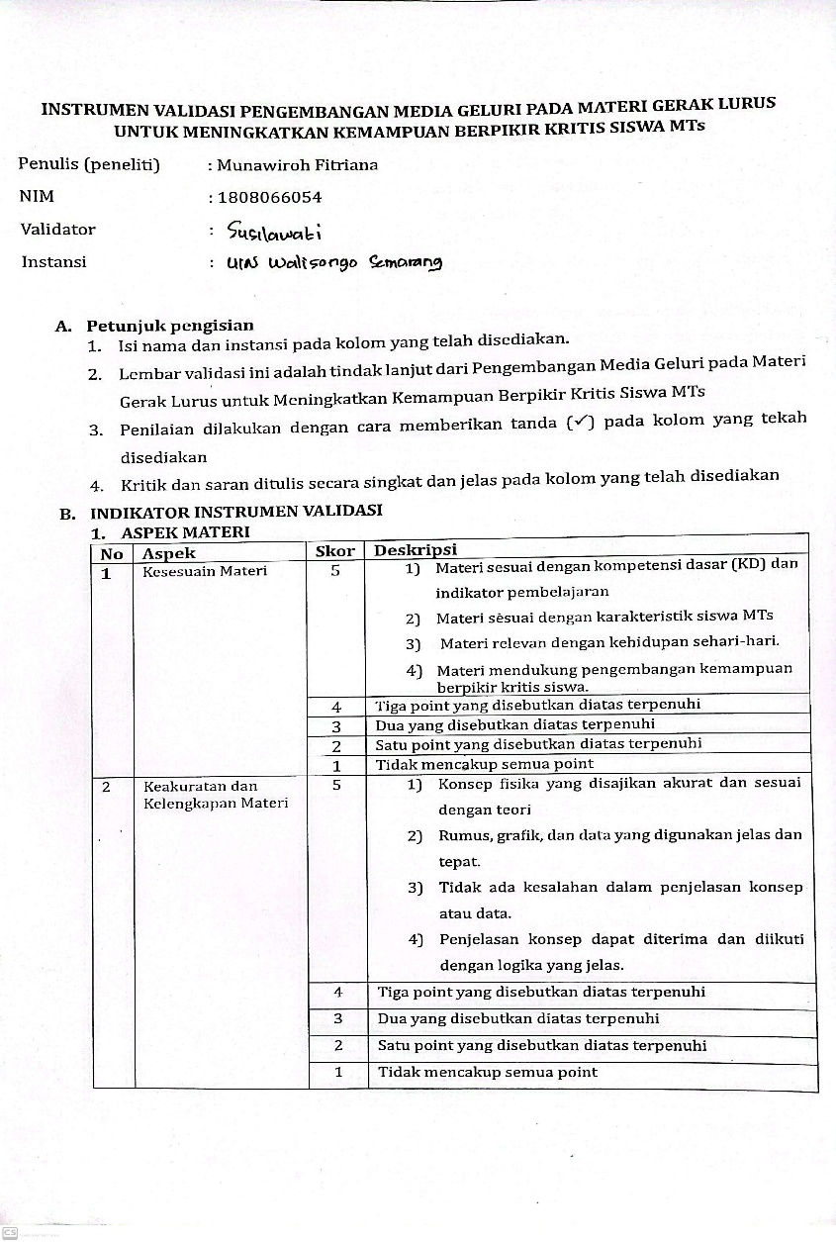
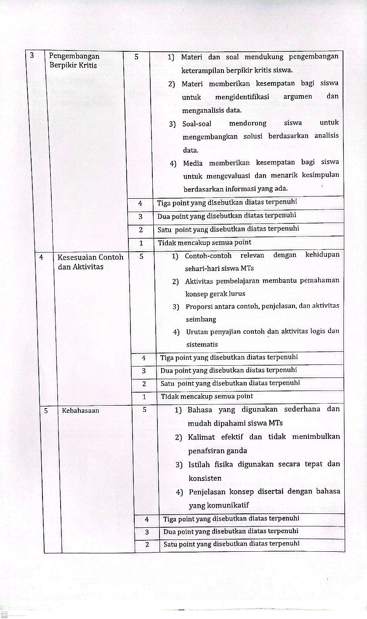
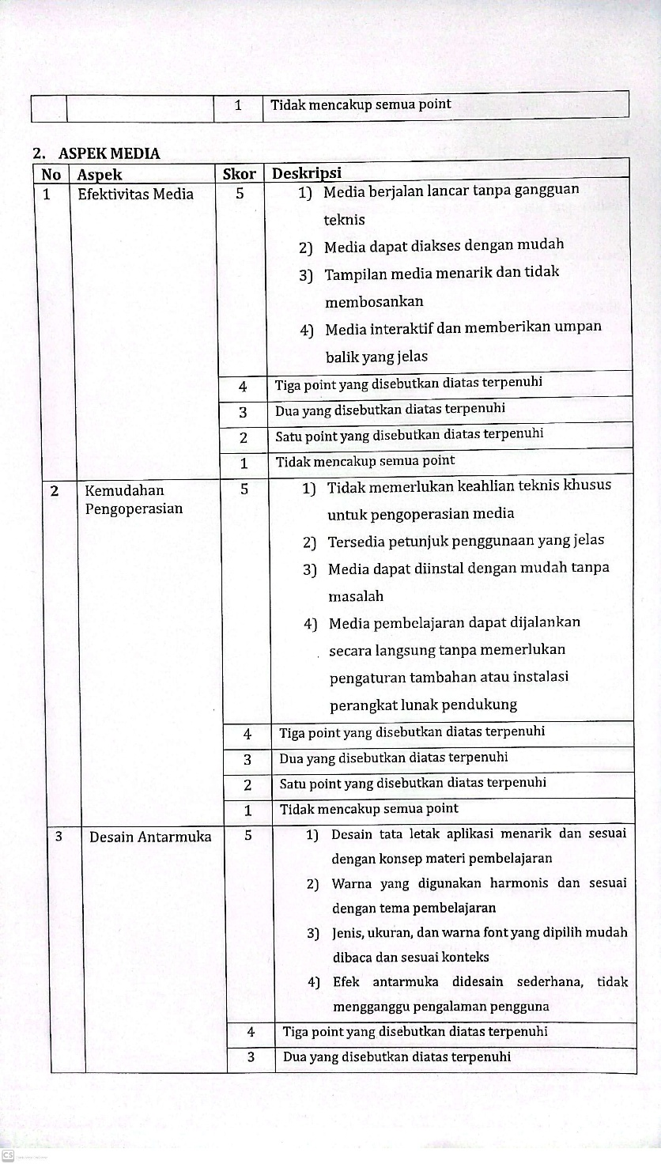
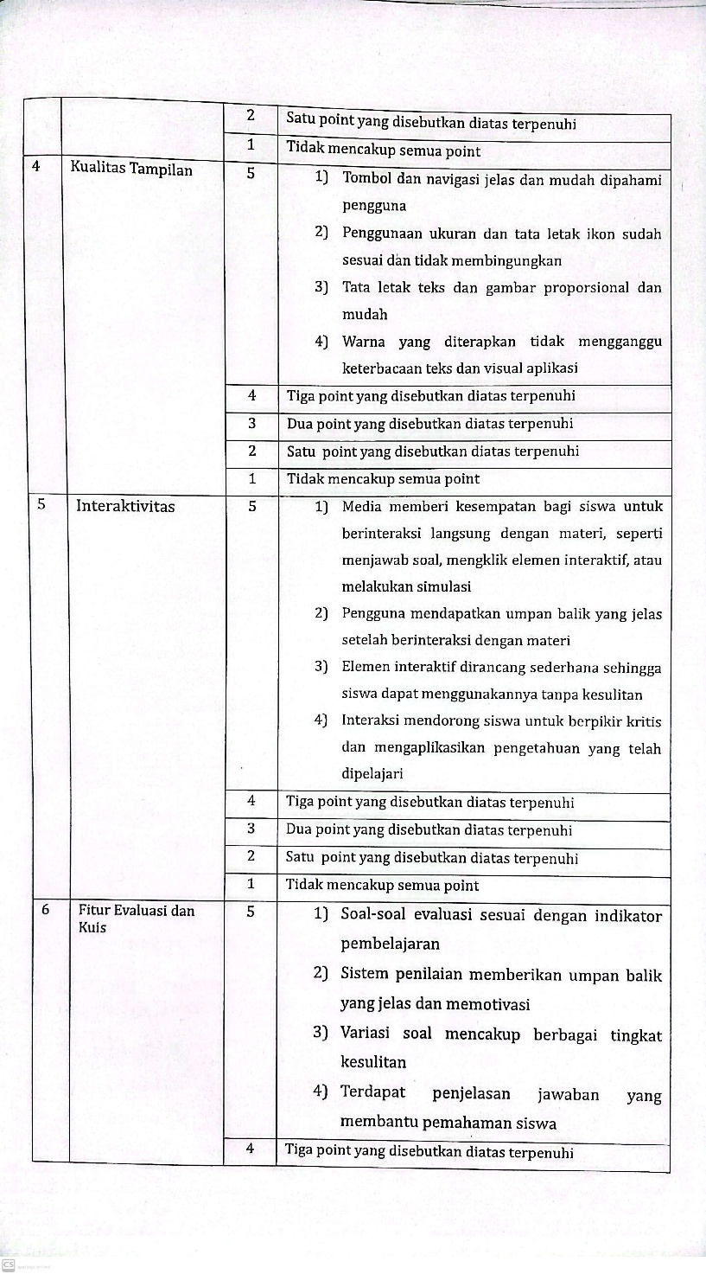
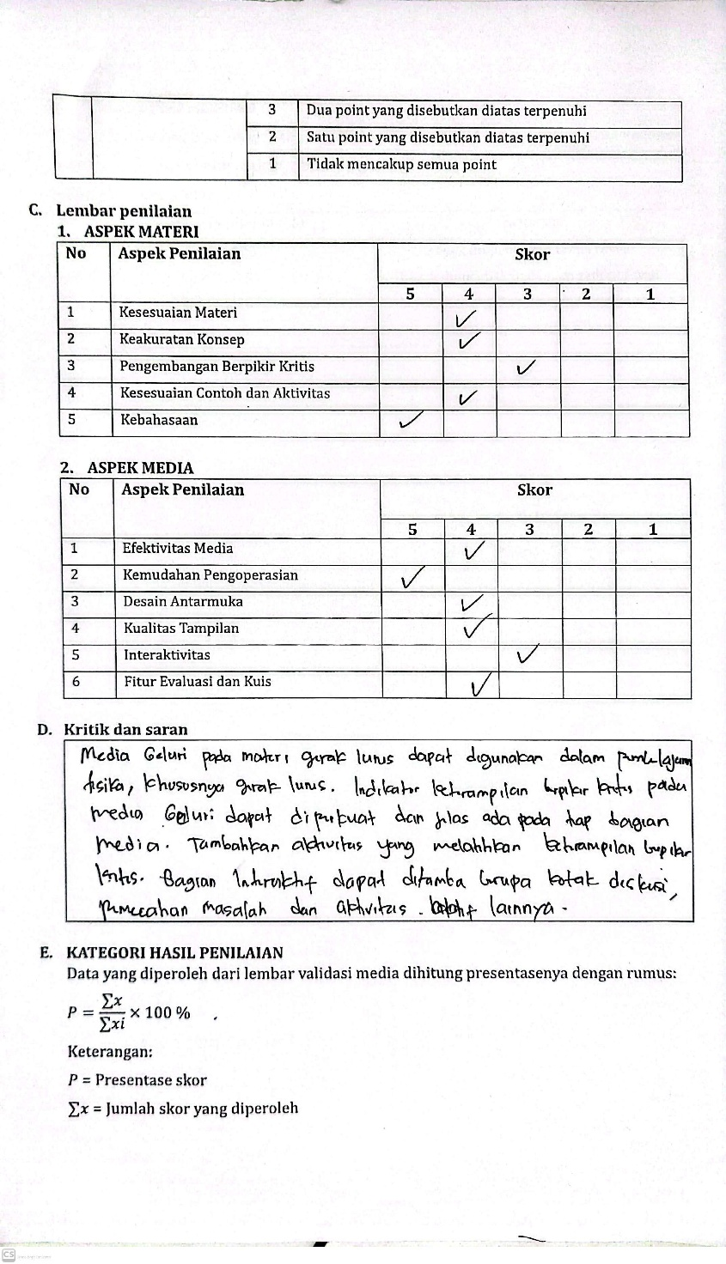
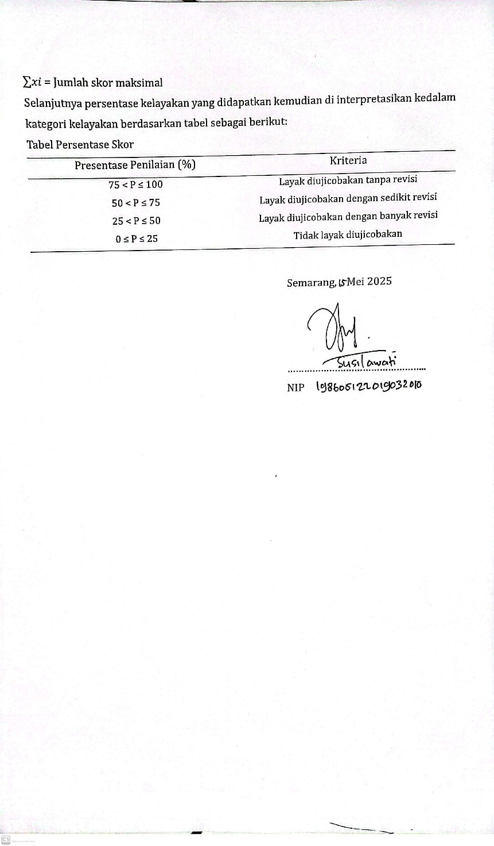
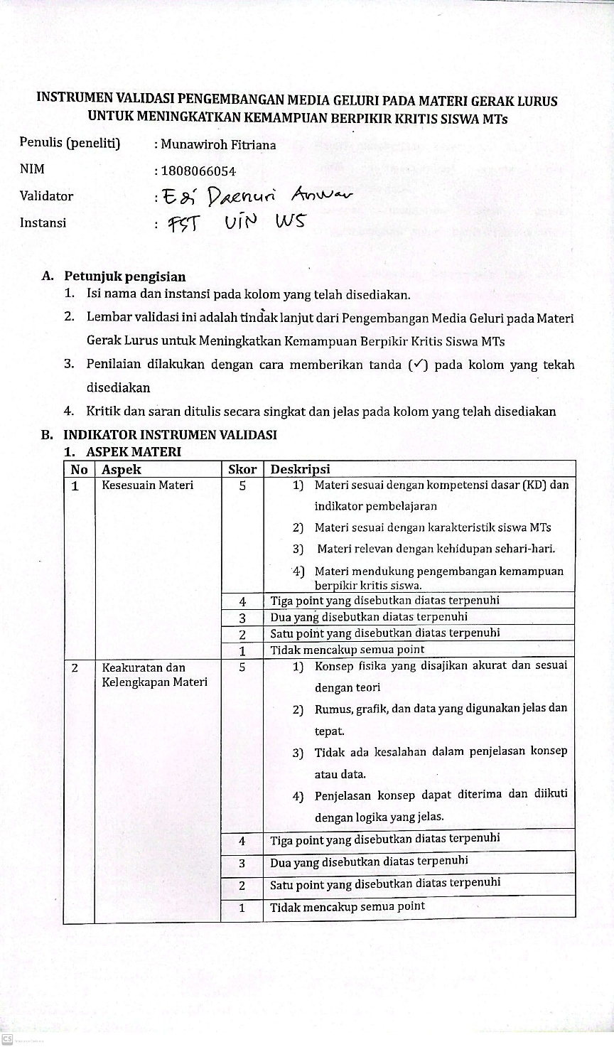
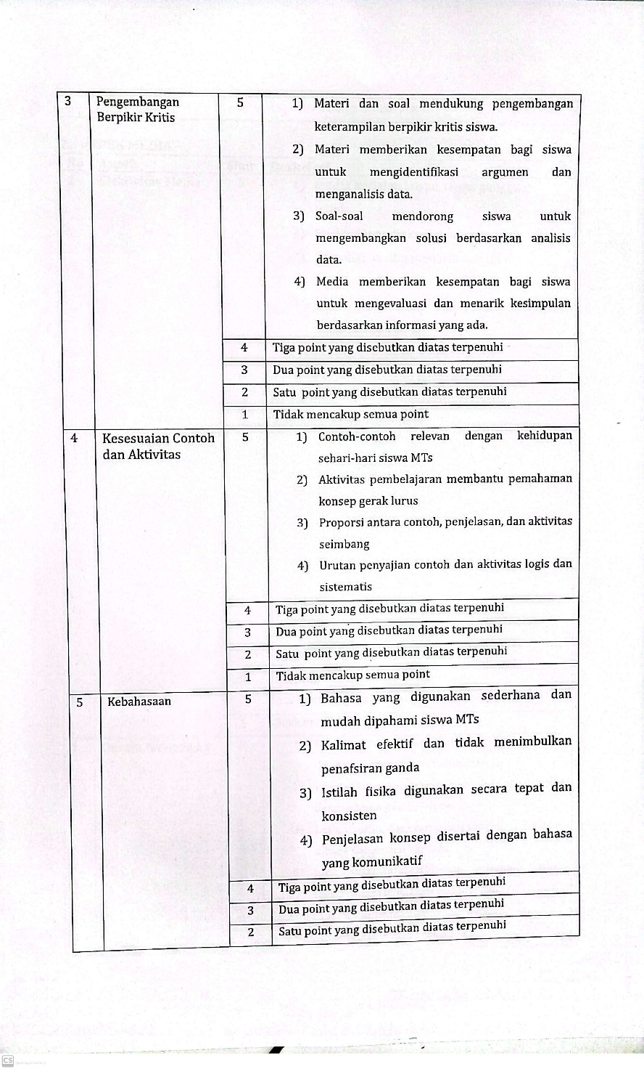
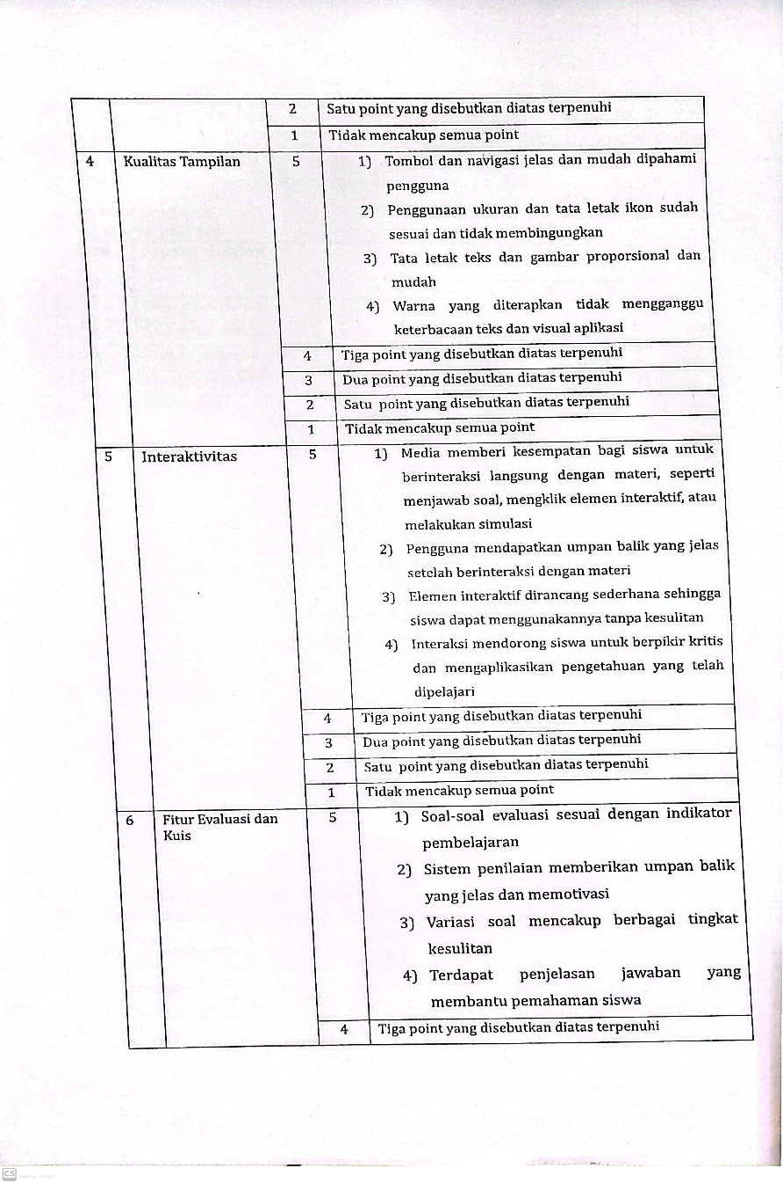
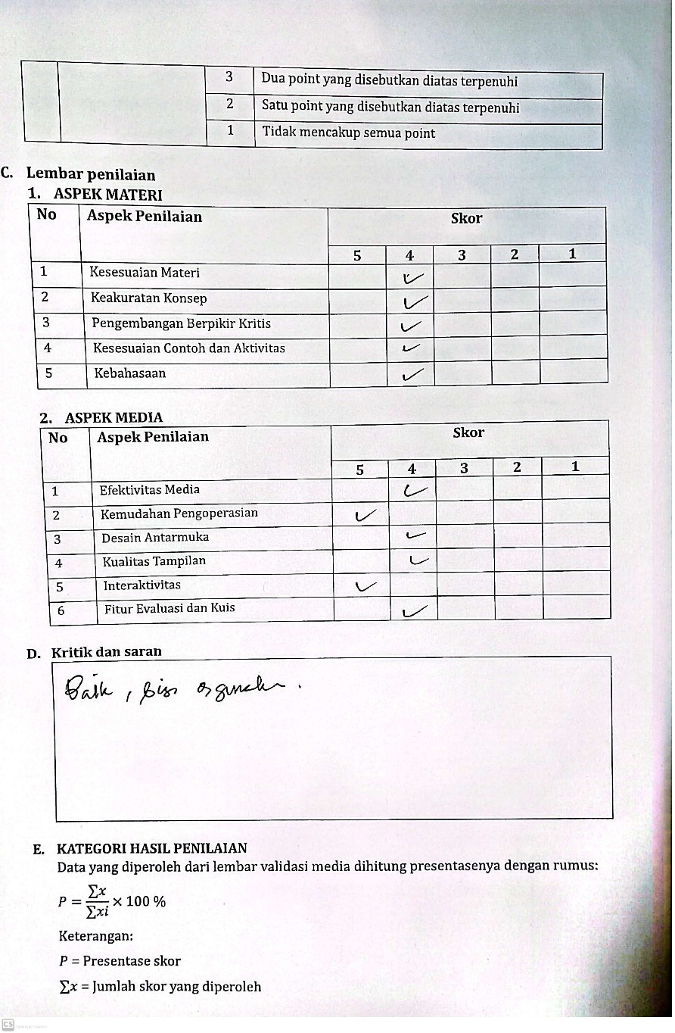
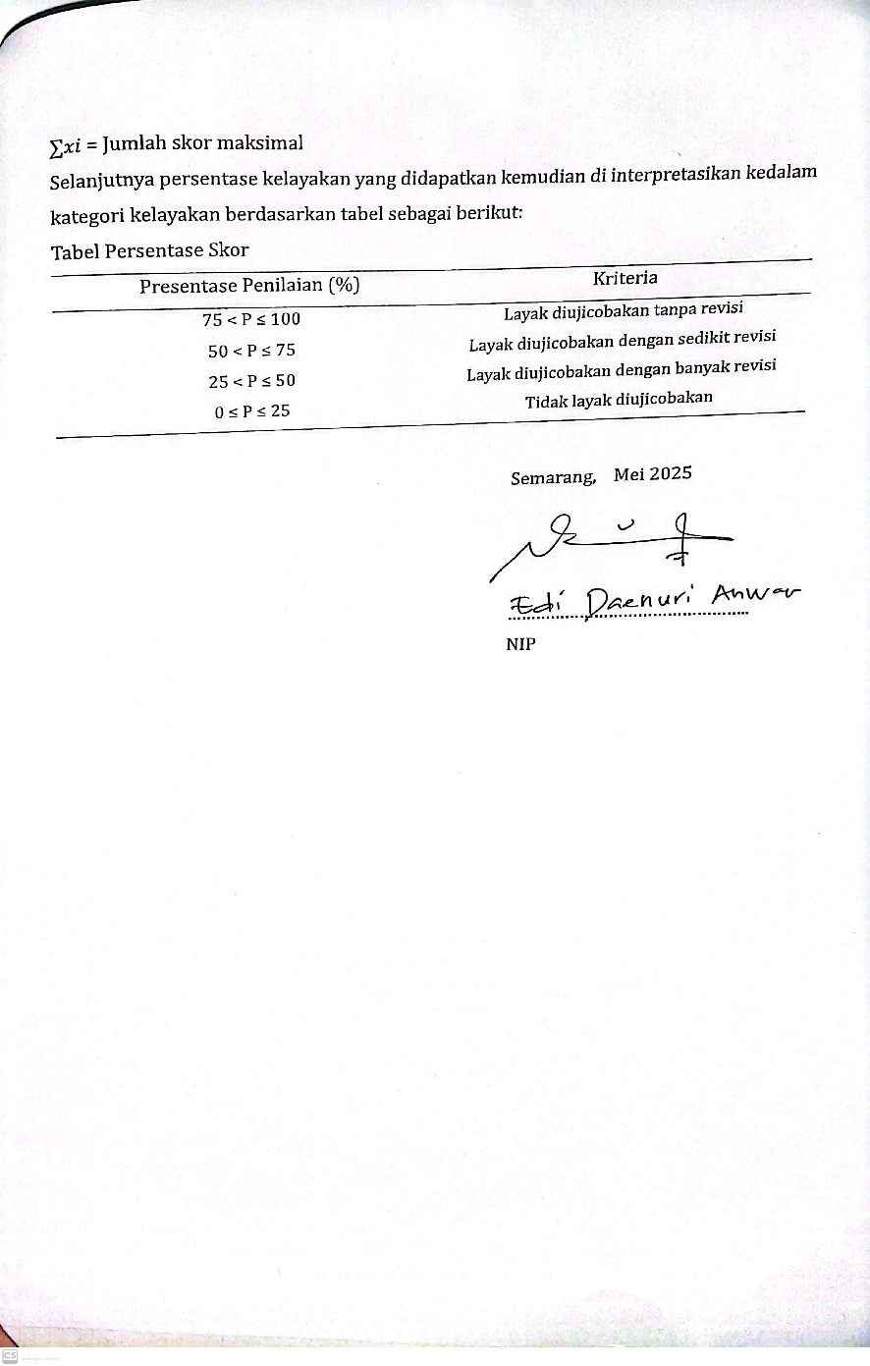
Lampiran 8 Hasil Validasi Aspek Materi
No | ASPEK PENILAIAN MATERI | VALIDATOR |  | TOTAL | RATA-RATA
No | ASPEK PENILAIAN MATERI | V1 | V2 | TOTAL | RATA-RATA
1 | Kesesuaian Materi | 4 | 4 | 8 | 4
2 | Keakuratan Konsep | 4 | 4 | 8 | 4
3 | Pengembangan Berpikir Kritis | 3 | 4 | 7 | 3,5
4 | Kesesuaian Contoh dan Aktivitas | 4 | 4 | 8 | 4
5 | Kebahasaan | 5 | 4 | 9 | 4,5
TOTAL SKOR (f) |  | 20 | 20 | 40 | 4
PERHITUNGAN PERSENTASE KELAYAKAN
Total Skor yang Diperoleh (f) |  | 40
Jumlah Skor Maksimum (n) |  | 5 aspek × 2 validator × 5 = 50
Formula Persentase |  | P = (f/n) × 100%
Perhitungan |  | P =(40/50)*100%
PERSENTASE KELAYAKAN |  | 80%
KRITERIA KELAYAKAN |  | SANGAT LAYAK

Lampiran 9 Hasil Validasi Aspek Media
No | ASPEK PENILAIAN MEDIA | VALIDATOR |  | TOTAL | RATA-RATA
No | ASPEK PENILAIAN MEDIA | V1 | V2 | TOTAL | RATA-RATA
1 | Efektivitas Media | 4 | 4 | 8 | 4
2 | Kemudahan Pengoperasian | 5 | 5 | 10 | 5
3 | Desain Antarmuka | 4 | 4 | 8 | 4
4 | Kualitas Tampilan | 4 | 4 | 8 | 4
5 | Interaktivitas | 3 | 5 | 8 | 4
6 | Fitur Evaluasi dan Kuis | 4 | 4 | 8 | 4
TOTAL SKOR (f) |  | 24 | 26 | 50 | 4,166666667
PERHITUNGAN PERSENTASE KELAYAKAN
Total Skor yang Diperoleh (f) |  | 50
Jumlah Skor Maksimum (n) |  | 6 aspek × 2 validator × 5 = 60
Formula Persentase |  | P = (f/n) × 100%
Perhitungan |  | P =(50/60)*100%
PERSENTASE KELAYAKAN |  | 83.33%
KRITERIA KELAYAKAN |  | SANGAT LAYAK

Lampiran 10 Kisi-Kisi Tes Kemampuan Berpikir Kritis
No Soal | Kompetensi Dasar | Materi Pokok | Indikator Soal | Indikator Berpikir Kritis | Level Kognitif
1a | 3.4 Menganalisis besaran-besaran fisis pada gerak lurus dengan kecepatan konstan dan gerak lurus dengan percepatan konstan | GLBB | Siswa dapat menghitung jarak pada fase percepatan dan waktu tempuh pada fase kecepatan tetap | Interpretation (Menjelaskan) | C4
1b |  | GLBB & GLB | Siswa dapat membandingkan efisiensi waktu antara gerak dengan percepatan awal vs gerak dengan kecepatan tetap | Evaluation (Mengevaluasi) | C5
2a |  | GLBB | Siswa dapat menghitung kecepatan maksimum dan jarak tempuh pada fase percepatan | Explanation (Menjelaskan) | C4
2b |  | GLBB | Siswa dapat menganalisis jarak tempuh saat perlambatan dan menghitung total jarak perjalanan | Analysis (Menganalisis) | C4
3a |  | GLBB | Siswa dapat menghitung dan membandingkan percepatan dua objek berdasarkan grafik kecepatan-waktu | Analysis (Menganalisis) | C4
3b |  | GLBB | Siswa dapat menganalisis dan menghitung jarak tempuh berdasarkan grafik kecepatan-waktu | Analysis (Menganalisis) | C4
4a |  | GLBB | Siswa dapat mengevaluasi apakah gerak pengereman termasuk GLBB berdasarkan karakteristik fisiknya | Evaluasi (Mengevaluasi) | C5
4b |  | GLBB | Siswa dapat membuat cerita edukatif yang menggambarkan konsep perlambatan tetap dengan parameter fisika yang tepat | Creation (Mencipta) | C6
5a |  | GLB | Siswa dapat menganalisis pergerakan dua objek dengan kecepatan konstan dari arah berlawanan untuk menentukan waktu berpapasan | Analysis (Menganalisis) | C4
5b |  | GLB | Siswa dapat menghitung posisi masing-masing objek setelah waktu tertentu dan menganalisis jarak relatif antara keduanya | Analysis (Menganalisis) | C4

Lampiran 11 Soal Tes Kemampuan Berpikir Kritis
SOAL KEMAMPUAN BERPIKIR KRITIS
Mata Pelajaran : Fisika
Materi : Gerak Lurus
Bentuk Soal : Uraian
Waktu : 90 Menit
Petunjuk:
- Tulis nama anda pada lembar jawaban
- Bacalah setiap soal dengan cermat sebelum anda mengerjakan
- Jawablah setiap soal dengan jelas dan lengkap
Soal
- Asca mulai mengemudi dari keadaan diam dan mempercepat mobilnya selama 2 detik hingga mencapai kecepatan 4 m/s. Setelah itu, ia melaju dengan kecepatan tetap sampai jarak total yang ia tempuh adalah 10 meter.
  - Hitung berapa meter mobil menempuh jarak saat dipercepat, dan berapa lama waktu yang dibutuhkan untuk menempuh sisa jarak setelahnya. (Petunjuk: Pada fase percepatan, gunakan rumus s = v₀t + ½at², dimana v₀ = 0 dan a = percepatan)
  - Bandingkan dua skenario perjalanan untuk menempuh jarak 10 meter:
    - Skenario 1: Kondisi asli dari soal (Asca mempercepat mobil selama 2 detik hingga 4 m/s, lalu melaju dengan kecepatan tetap).
    - Skenario 2: Asca langsung melaju dengan kecepatan tetap 2,5 m/s dari awal hingga akhir.
Manakah yang membutuhkan waktu lebih singkat? Hitunglah waktu tempuh untuk kedua skenario dan jelaskan jawabanmu. (Petunjuk: untuk skenario 2, gunakan rumus t = s/v)
- Sebuah kereta api mulai bergerak dari diam, lalu dipercepat selama 5 detik dengan percepatan 1 m/s².
  - Hitung kecepatan maksimum yang dicapai dan berapa jarak yang ditempuh selama fase percepatan. (Petunjuk: Gunakan rumus v = at dan s = ½at²)
  - Saat mendekati stasiun, kereta direm perlahan sampai berhenti, dengan perlambatan 2 m/s². Hitung berapa meter jarak yang ditempuh selama perlambatan, dan total jarak yang dilalui kereta dari awal hingga berhenti. (Petunjuk: Untuk menghitung jarak saat perlambatan, gunakan rumus v² = v₀² + 2as, dimana v = 0 karena berhenti)
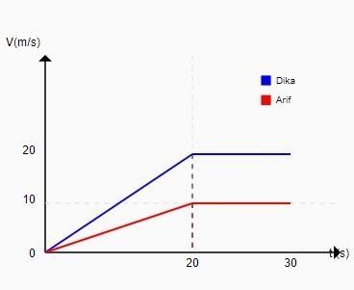
- Dika dan Arif berangkat dari posisi yang sama dan bergerak melalui lintasan yang sama. Grafik kecepatan terhadap waktu (v-t) dari gerak kedua mobil ditunjukkan seperti pada gambar berikut. Dika bergerak dengan kecepatan yang meningkat secara konstan dari 0 m/s hingga mencapai 20 m/s pada detik ke-20, kemudian kecepatannya tetap. Sementara itu Arif bergerak dengan kecepatan yang meningkat secara konstan dari 0 m/s hingga mencapai 10 m/s pada detik ke-20, kemudian kecepatannya tetap.
- Hitunglah percepatan masing-masing (Dika dan Arif) dan tentukan siapa yang memiliki percepatan lebih besar!
- Berapa jarak yang ditempuh Dika dan Arif selama 30 detik?
- Sebuah sedan melaju dan kemudian direm hingga berhenti. Selama pengereman, kecepatannya berkurang secara tetap.
  - Menurutmu, apakah gerak sedan saat mengerem termasuk gerak lurus berubah beraturan? Jelaskan dengan alasan fisis."
  - Bayangkan kamu sedang membuat video edukasi pendek untuk menjelaskan perlambatan tetap. Buat cerita pendek tentang seseorang yang mengerem sedan sampai berhenti. Sertakan kecepatan awal (misalnya 5 m/s), waktu pengereman (misalnya 2,5 detik), dan perlambatan.
- Deni berangkat dari rumah menuju sekolah dengan kecepatan tetap 2 m/s, sedangkan Eka berangkat dari sekolah menuju rumah dengan kecepatan tetap 1 m/s. Jarak antara rumah dan sekolah adalah 150 meter.
- Hitung berapa detik yang dibutuhkan agar Deni dan Eka saling berpapasan. Jelaskan langkah dan rumus yang kamu gunakan.
- Jika mereka mulai berjalan pada pukul 06.30, tentukan posisi masing-masing pada pukul 06.32 dan hitung berapa meter jarak antara mereka saat itu.

Lampiran 12 Kunci Jawaban Tes
No | Kunci Jawaban | Rubrik Penilaian | Skor | Skor Total
1(a) | Diketahui:  Percepatan $(a)$ selama 2 detik  Kecepatan akhir setelah percepatan $(v)$= 4 m/s  Kecepatan awal $\left(v_{0}\right)$= 0 m/s (dari keadaan diam)  Jarak total = 10 meter  Ditanya:  Hitung berapa meter mobil menempuh jarak saat dipercepat, dan berapa lama waktu yang dibutuhkan untuk menempuh sisa jarak setelahnya.  Penyelesaian:  - Menghitung percepatan mobil:  $$a=\frac{∆v}{t}=\frac{4-0}{2}=2 m/{s^{2}}$$  - Menghitung jarak yang ditempuh selama fase percepatan ${(s}_{1})$:  $$s_{1}=v_{0}t+\frac{1}{2}at^{2}$$  $$s_{1}=0.2+\frac{1}{2}.2{.2}^{2}=1.4=4 m$$  - Menghitung sisa jarak yang harus ditempuh dengan kecepatan tetap  $$s_{2}=10-4=6 meter$$  - Menghitung waktu untuk menempuh sisa jarak  $$t=\frac{s}{v}=\frac{6}{4}=1,5 detik$$  Jadi, jarak yang ditempuh selama fase percepatan adalah 4 meter, dan waktu yang dibutuhkan untuk menempuh sisa jarak adalah 1,5 detik. | Langkah lengkap dan hasil benar (mengidentifikasi percepatan 2 m/s², menghitung jarak fase percepatan 4 meter, dan sisa jarak 6 meter dengan waktu 1,5 detik) | 4 | 8
1(a) |  | Langkah lengkap tetapi ada kesalahan perhitungan | 3 | 8
1(a) |  | Langkah tidak lengkap tetapi konsep benar | 2 | 8
1(a) |  | Jawaban salah | 1 | 8
1(a) |  | Tidak menjawab | 0 | 8
1(b) | Ditanya:  Bandingkan dua skenario perjalanan untuk menentukan manakah yang membutuhkan waktu lebih singkat.  Penyelesaian:  Untuk cara pertama (dengan percepatan):  Waktu total = waktu percepatan + waktu kecepatan tetap = 2 + 1,5 = 3,5 detik  Untuk cara kedua (langsung dengan kecepatan tetap 2,5 m/s):  $$t=\frac{s}{v}=\frac{10}{2,5}=4 detik$$  Perbandingan: Cara pertama membutuhkan waktu 3,5 detik, sedangkan cara kedua membutuhkan waktu 4 detik. Jadi, cara pertama (dengan percepatan hingga 4 m/s) lebih cepat dibandingkan dengan cara kedua (langsung dengan kecepatan tetap 2,5 m/s).  Alasan: Meskipun pada cara pertama mobil memerlukan waktu untuk mencapai kecepatan tinggi, kecepatan akhir yang lebih tinggi (4 m/s) membuat total waktu lebih singkat dibandingkan dengan bergerak pada kecepatan konstan yang lebih rendah (2,5 m/s). | Langkah lengkap dan hasil benar (waktu cara pertama 3,5 detik, waktu cara kedua 4 detik, cara pertama lebih cepat) | 4
1(b) |  | Langkah lengkap tetapi ada kesalahan perhitungan | 3
1(b) |  | Langkah tidak lengkap tetapi konsep benar | 2
1(b) |  | Jawaban salah | 1
1(b) |  | Tidak menjawab | 0
2(a) | Diketahui:  Percepatan $(a)$ = 1 m/s²  Waktu percepatan $(t)$ = 5 detik  Kecepatan awal $\left(v_{0}\right)$= 0 m/s  Ditanya:  Hitung kecepatan maksimum yang dicapai danberapa jarak yang ditempuh selama fase percepatan.  Penyelesaian:  Kecepatan maksimum:  $$v=v_{0}+at=0+\left(1\right).\left(5\right)=5 m/s$$  Jarak selama percepatan:  $s_{1}=\frac{1}{2}at^{2}=\frac{1}{2}.1$.($5^{2})=12,5 meter$  Jadi, Kecepatan maksimum 5 m/s dan Jarak fase percepatan 12,5 meter | Langkah lengkap dan hasil benar (kecepatan maksimum 5 m/s, jarak fase percepatan 12,5 meter) | 4 | 8
2(a) |  | Langkah lengkap tetapi ada kesalahan perhitungan | 3 | 8
2(a) |  | Langkah tidak lengkap tetapi konsep benar | 2 | 8
2(a) |  | Jawaban salah | 1 | 8
2(a) |  | Tidak menjawab | 0 | 8
2(b) | Ditanya:  Hitung berapa meter jarak yang ditempuh selama perlambatan, dan total jarak yang dilalui kereta dari awal hingga berhenti.  Penyelesaian:  Untuk fase perlambatan:  Kecepatan awal $\left(v_{0}\right)$= 5 m/s  Kecepatan akhir $\left(v\right)$= 0 m/s (berhenti)  Perlambatan $\left(a\right)$ = 2 m/s²  Jarak yang ditempuh selama fase perlambatan:  $$s=\frac{v_{0^{2}}}{2a}$$  $$s=\frac{5^{2}}{2.2}$$  $$s=\frac{25}{4}$$  $$s=6,25 meter$$  Jarak total yang ditempuh kereta dari awal hingga berhenti: s_total = s_percepatan + s_perlambatan = 12, 5+ 6,25 = 18,75 meter | Langkah lengkap dan hasil benar (jarak perlambatan 6,25 meter, jarak total 18,75 meter) | 4
2(b) |  | Langkah lengkap tetapi ada kesalahan perhitungan | 3
2(b) |  | Langkah tidak lengkap tetapi konsep benar | 2
2(b) |  | Jawaban salah | 1
2(b) |  | Tidak menjawab | 0
3(a) | Diketahui:  Kecepatan awal $\left(v_{0}\right)$= 0 m/s  Kecepatan akhir $\left(v\right)$= 20 m/s  Waktu $\left(t\right)$ = 20 detik (waktu yang diperlukan untuk mencapai kecepatan 20 m/s)  Ditanya:  Hitunglah percepatan masing-masing (Dika dan Arif) dan tentukan siapa yang memiliki percepatan lebih besar!  Penyelesaian:  Hitunglah percepatan masing-masing dan tentukan siapa yang memiliki percepatan lebih besar!  Percepatan Dika:  Perubahan kecepatan $\left(∆v\right)=20 m/s-0 m/s=20 m/s$  Waktu $\left(∆t\right)=20 s-0 s=20 s$  Percepatan $\left(a\right)=\frac{∆v}{∆t}=\frac{20}{20}=1 m/{s^{2}}$  Percepatan Arif:  Perubahan kecepatan $\left(∆v\right)=10 m/s-0 m/s=10 m/s$  Waktu $\left(∆t\right)=20 s-0 s=20 s$  Percepatan $\left(a\right)=\frac{∆v}{∆t}=\frac{10}{20}=0,5 m/{s^{2}}$  Perbandingan:  Percepatan Dika = 1 m/s²  Percepatan Arif = 0,5 m/s²  Jadi, Dika memiliki percepatan yang lebih besar dibandingkan dengan Arif. | Langkah lengkap dan hasil benar (percepatan Dika 1 m/s², percepatan Arif 0,5 m/s², Dika lebih besar) | 4 | 8
3(a) |  | Langkah lengkap tetapi ada kesalahan perhitungan | 3 | 8
3(a) |  | Langkah tidak lengkap tetapi konsep benar | 2 | 8
3(a) |  | Jawaban salah | 1 | 8
3(a) |  | Tidak menjawab | 0 | 8
3(b) | Ditanya:  Berapa jarak yang ditempuh Dika dan Arif selama 30 detik?  Penyelesaian:  Berapa jarak yang ditempuh Dika dan Arif selama 30 detik?  Jarak Dika:  Untuk $t=0$ hingga $t=20 s$ (GLBB)  $$s_{1}=\frac{1}{2}×a×t^{2}$$  $$s_{1}=\frac{1}{2}×1×{20}^{2}=200 meter$$  Untuk $t=20$ hingga $t=30 s$ (GLBB)  $$s_{2}=v×t$$  $$s_{2}=20×10=200 meter$$  Total jarak $s_{1}+s_{2}$  $$s_{total}=200+200=400 meter$$  Jarak Arif:  Untuk t = 0 hingga t = 20 s (GLBB)  $$s_{1}=\frac{1}{2}×a×t^{2}$$  $$s_{1}=\frac{1}{2}×0,5×{20}^{2}=100 meter$$  Untuk t = 20 hingga t = 30 s (GLB)  $$s_{2}=v×t$$  $$s_{2}=10×10=100 meter$$  Total jarak = s₁ + s₂ = 100 + 100 = 200 meter | Langkah lengkap dan hasil benar (jarak Dika 400 meter, jarak Arif 200 meter) | 4
3(b) |  | Langkah lengkap tetapi ada kesalahan perhitungan | 3
3(b) |  | Langkah tidak lengkap tetapi konsep benar | 2
3(b) |  | Jawaban salah | 1
3(b) |  | Tidak menjawab | 0
4(a) | Ditanya:  Apakah gerak sedan saat mengerem termasuk gerak lurus berubah beraturan? Jelaskan dengan alasan fisis.  Penyelesaian:  Ya, perlambatan mobil termasuk gerak lurus berubah beraturan (GLBB).  Karena:  Kecepatan mobil berkurang secara tetap, artinya perubahan kecepatan konstan terhadap waktu  Nilai perlambatan konstan (tetap)  Lintasan gerak adalah lurus  Perubahan kecepatan bersifat teratur dan negatif (berkurang)  Ini memenuhi syarat GLBB yaitu gerak benda pada lintasan lurus dengan percepatan/perlambatan tetap. | Langkah lengkap dan hasil benar (identifikasi GLBB dengan alasan fisis yang tepat) | 4 | 8
4(a) |  | Langkah lengkap tetapi alasan kurang tepat | 3 | 8
4(a) |  | Langkah tidak lengkap tetapi konsep benar | 2 | 8
4(a) |  | Jawaban salah | 1 | 8
4(a) |  | Tidak menjawab | 0 | 8
4(b) | Ditanya;  Buat cerita pendek tentang seseorang yang mengerem sedan sampai berhenti.  Penyelesaian:  Pengereman Darurat:  Seorang pengemudi sedan melaju dengan kecepatan 72 km/jam (20 m/s) di jalan tol. Ketika melihat kemacetan di depan, pengemudi menginjak rem secara konstan. Sedan mengalami perlambatan tetap sebesar 8 m/s². Dalam waktu 2,5 detik, kecepatan sedan berkurang secara teratur dari 20 m/s hingga akhirnya berhenti. Selama proses pengereman, sedan menempuh jarak 25 meter. Ini merupakan contoh gerak lurus diperlambat beraturan karena sedan mengalami perlambatan tetap pada lintasan yang lurus, dengan kecepatan yang berkurang secara teratur hingga berhenti. | Cerita pendek lengkap dan relevan dengan konsep GLBB | 4
4(b) |  | Cerita pendek relevan tetapi kurang lengkap | 3
4(b) |  | Cerita pendek kurang relevan | 2
4(b) |  | Jawaban salah | 1
4(b) |  | Tidak menjawab | 0
5(a) | Diketahui:  Kecepatan Deni = 2 m/s (arah rumah → sekolah)  Kecepatan Eka = 1 m/s (arah sekolah → rumah)  Jarak antara rumah dan sekolah = 150 meter  Keduanya berangkat pada saat yang sama (pukul 06.30)  Ditanya:  Hitung setelah berapa detik mereka akan berpapasan.  Penyelesaian: Misal t adalah waktu yang diperlukan hingga mereka berpapasan.  Jarak yang ditempuh Deni saat t detik = 2t meter  Jarak yang ditempuh Eka saat t detik = 1t meter  Ketika mereka berpapasan, total jarak yang ditempuh keduanya = jarak total rumah ke sekolah: 2t + 1t = 150 3t = 150 t = 50 detik  Jadi, mereka akan berpapasan 50 detik setelah berangkat. | Langkah lengkap dan hasil benar (waktu berpapasan 50 detik) | 4 | 8
5(a) |  | Langkah lengkap tetapi ada kesalahan perhitungan | 3 | 8
5(a) |  | Langkah tidak lengkap tetapi konsep benar | 2 | 8
5(a) |  | Jawaban salah | 1 | 8
5(a) |  | Tidak menjawab | 0 | 8
5(b) | Ditanya:  Hitung posisi masing-masing pada pukul 06.32 dan tentukan berapa meter jarak antara mereka saat itu.  Penyelasaian: 2 menit setelah berangkat = 120 detik setelah berangkat  Posisi Deni:  Jarak yang ditempuh = 2 m/s × 120 s = 240 meter  Karena jarak rumah-sekolah hanya 150 meter, artinya Deni sudah melewati sekolah  Deni sudah sampai di sekolah (150 meter) dan melanjutkan 90 meter melewati sekolah  Posisi Eka:  Jarak yang ditempuh = 1m/s × 120 s = 120 meter  Eka masih dalam perjalanan dari sekolah ke rumah, berjarak 120 meter dari sekolah atau 30 meter dari rumah  Jarak antara mereka pada pukul 06.32 = 90 meter + 30 meter = 120 meter | Langkah lengkap dan hasil benar (jarak antara mereka 120 meter) | 4
5(b) |  | Langkah lengkap tetapi ada kesalahan perhitungan | 3
5(b) |  | Langkah tidak lengkap tetapi konsep benar | 2
5(b) |  | Jawaban salah | 1
5(b) |  | Tidak menjawab | 0

Lampiran 13 Lembar Validasi Soal
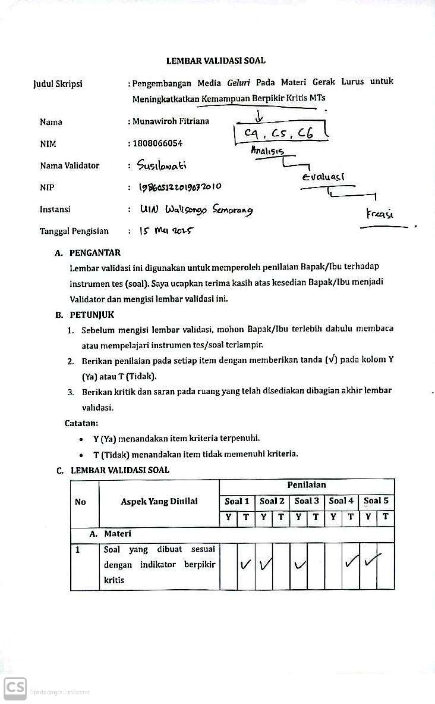
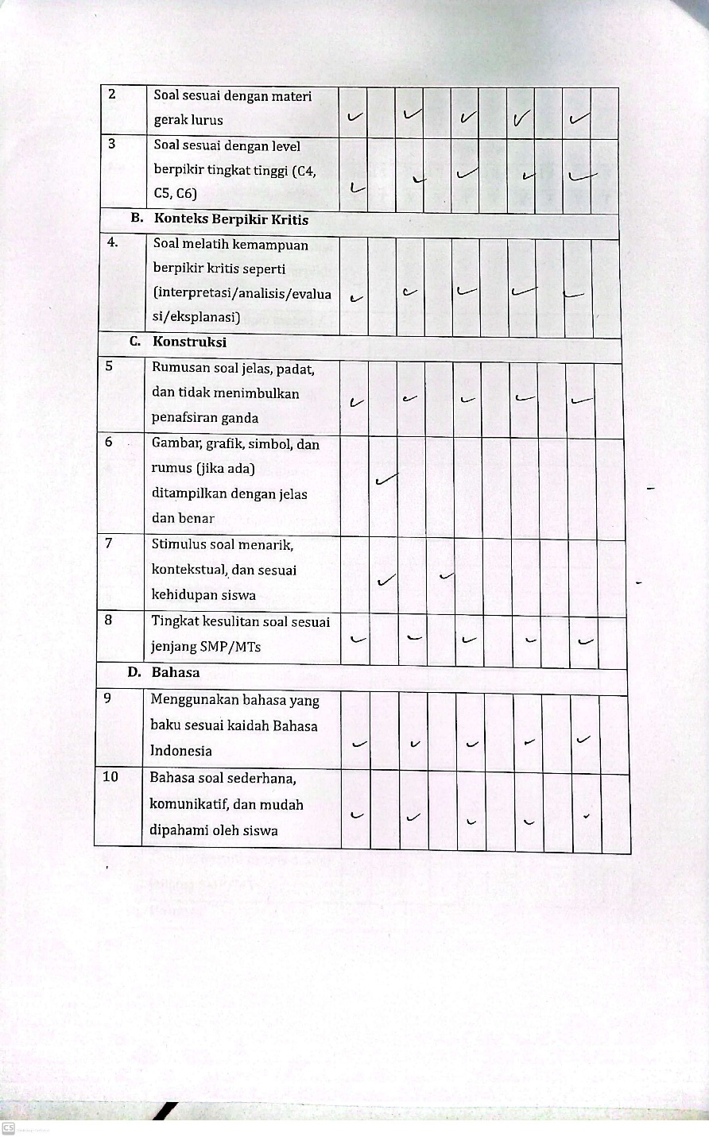
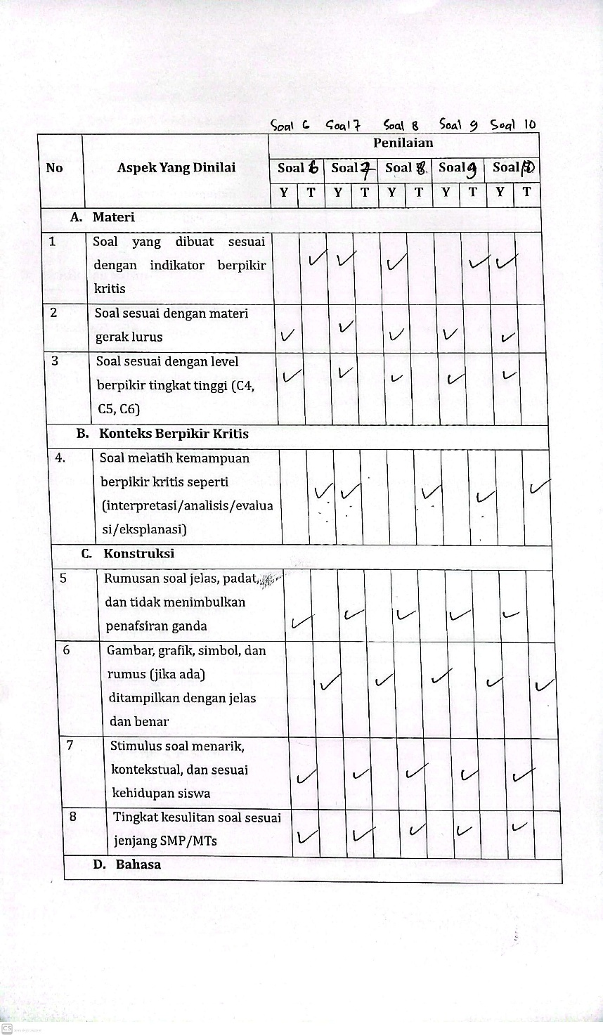
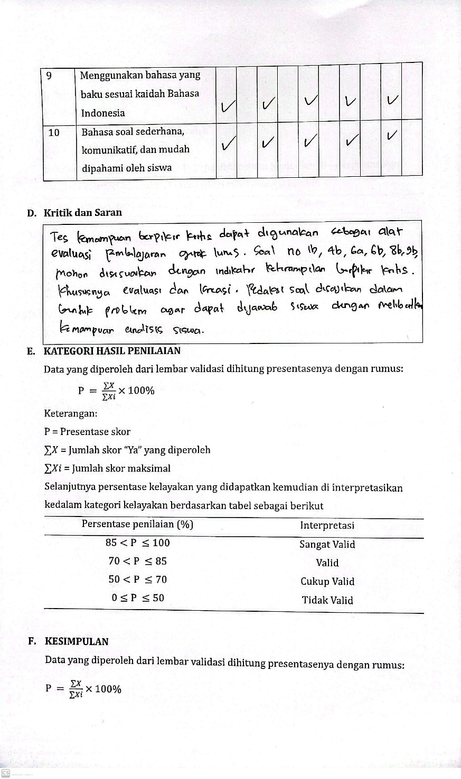
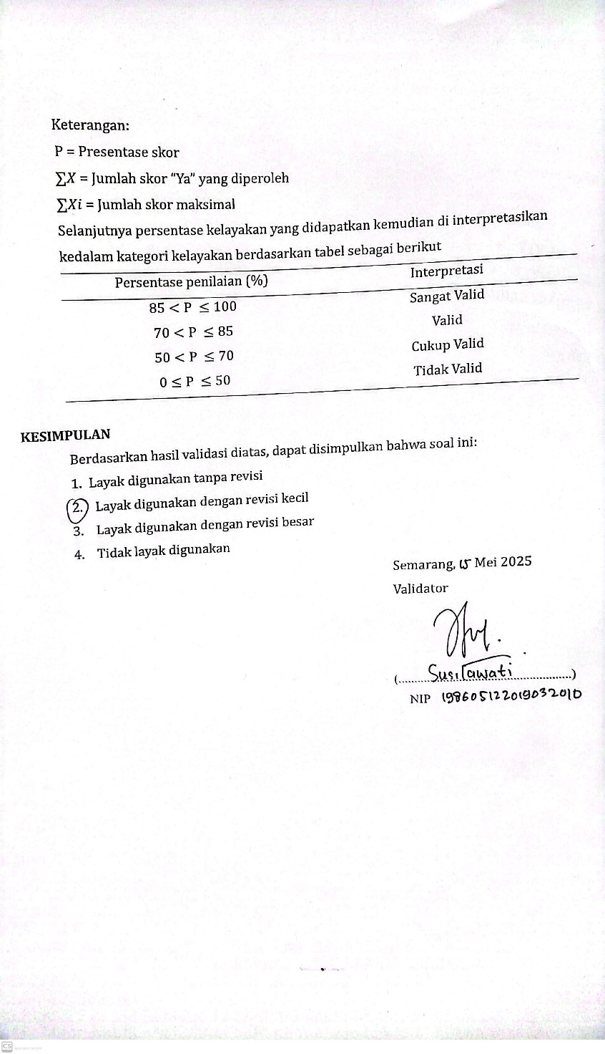
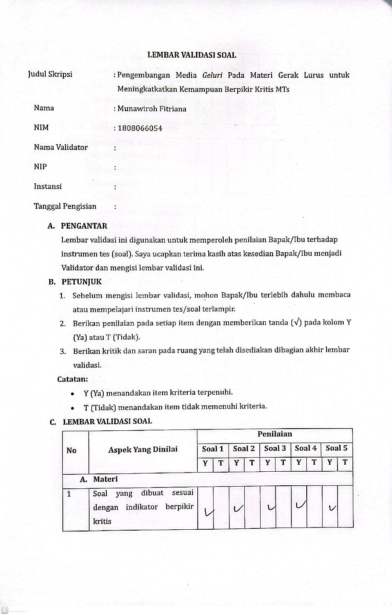
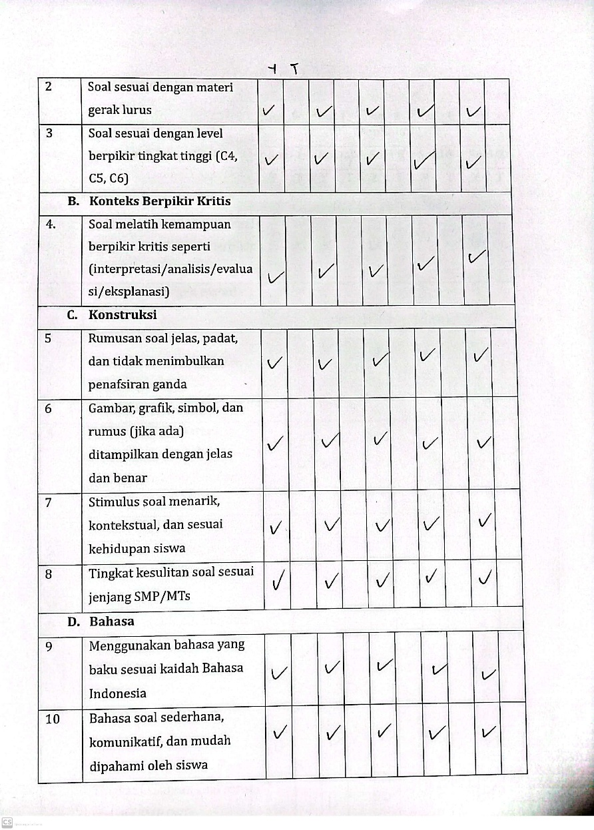

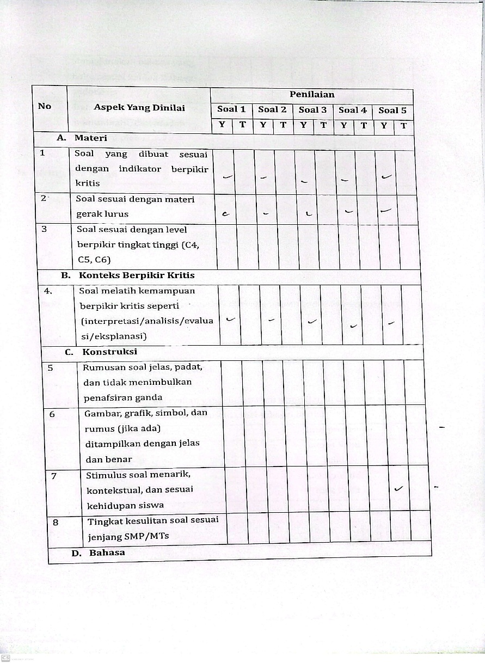

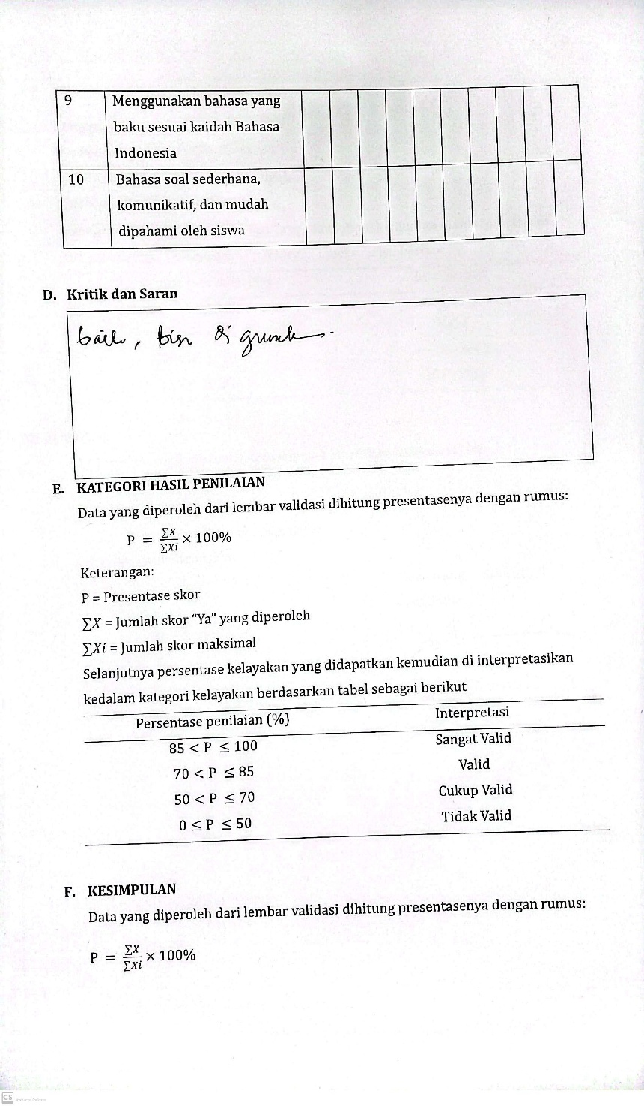
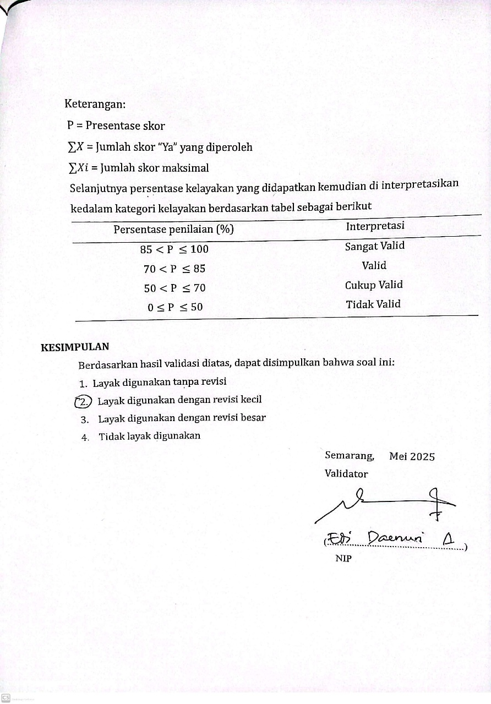

Lampiran 14 Hasil Validasi Soal
No Soal | Skor Validator |  | Total Skor (Σs) | Aiken's V | Kategori | Rata-rata
No Soal | Validator 1 | Validator 2
1 | 9 | 8 | 17 | 0,85 | Sangat Valid | 0,835
2 | 10 | 8 | 18 | 0,9 | Sangat Valid | 0,835
3 | 10 | 8 | 18 | 0,9 | Sangat Valid | 0,835
4 | 9 | 8 | 17 | 0,85 | Sangat Valid | 0,835
5 | 10 | 8 | 18 | 0,9 | Sangat Valid | 0,835
6 | 7 | 8 | 15 | 0,75 | Valid | 0,835
7 | 9 | 8 | 17 | 0,85 | Sangat Valid | 0,835
8 | 8 | 8 | 16 | 0,8 | Sangat Valid | 0,835
9 | 7 | 8 | 15 | 0,75 | Valid | 0,835
10 | 8 | 8 | 16 | 0,8 | Sangat Valid | 0,835
Kesimpulan |  |  |  | Instrumen valid dan layak digunakan

Lampiran 15 Hasil Perhitungan Validitas Butir Soal
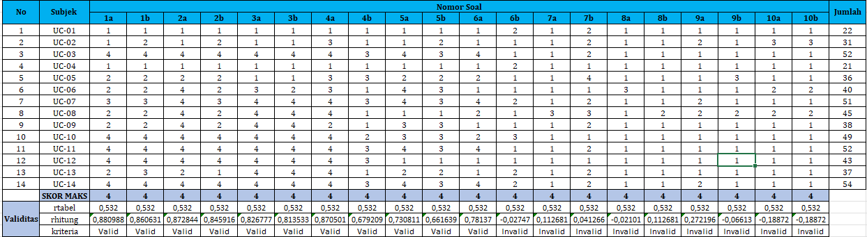

Lampiran 16 Hasil Perhitungan Reliabilitas Soal
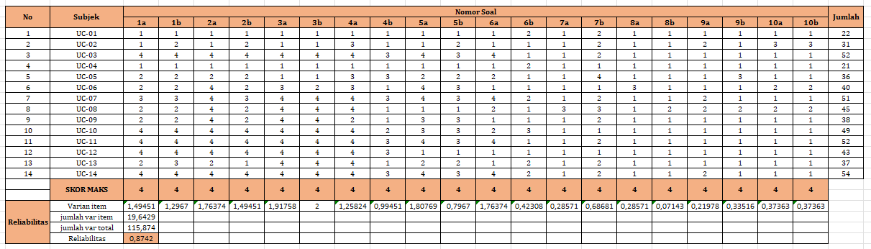

Lampiran 17 Hasil Analisis Tingkat Kesukaran Soal
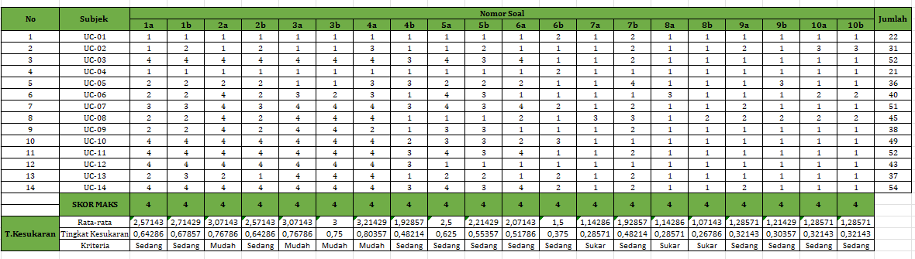

Lampiran 18 Hasil Analisis Daya Beda Soal
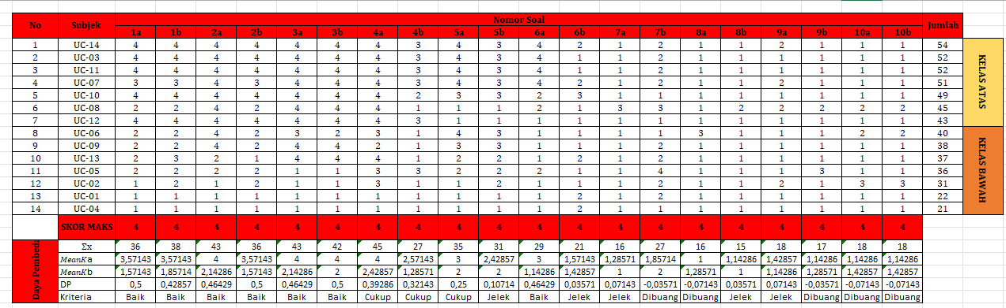

Lampiran 19 Data Nilai Pretest Dan Posttest Kelas Kontrol
No | Nama | Pretest | Posttest
1 | ACHA WAHYU SYLVIA | 35 | 60
2 | ALDI TRI WIDIANTO | 32,5 | 57,5
3 | MILLATUL HANIFAH | 35 | 60
4 | MOHAMMAD FAHRIL MAULANA | 32,5 | 57,5
5 | MUHAMMAD RAIHAN | 35 | 60
6 | MUHAMMAD ROFI'UL HUDA | 35 | 60
7 | NUR SYIFA | 35 | 60
8 | NURUL CHAMIDAH | 35 | 60
9 | NURUS SA'DIYAH | 35 | 60
10 | SALSABELLA KIKMATUNNISSA | 35 | 60
11 | SELVI SOFYANA SABILA | 32,5 | 57,5
12 | SINTA WULANDARI | 37,5 | 62,5
13 | TASYA KLARISA PUTRI | 32,5 | 57,5
14 | WULANDARI | 32,5 | 57,5

Lampiran 20 Data Nilai Pretest Dan Posttest Kelas Eksperimen
No | Nama | Pretest | Posttest
1 | ABDUL FATTAH | 32,5 | 82,5
2 | ARINDA DEWI RAHMA DIYANTI | 35 | 85
3 | AZRIL ILHAM AKBAR | 35 | 82,5
4 | CAHAYANI SALSABILA | 35 | 85
5 | CICI PENGESTI | 30 | 80
6 | GILANG ALFIANSYAH | 35 | 85
7 | MAULANA FARIJ RIZQIANSYAH | 35 | 82,5
8 | MIFTAKHUL ULUM | 32,5 | 80
9 | MOHAMAD HUSIN ANWAR | 32,5 | 82,5
10 | MUDRIKATUS SA'DIYAH | 32,5 | 82,5
11 | MUHAMMAD AGUS SAEFULLOH | 32,5 | 82,5
12 | MUHAMMAD ANGGA ADI SAPUTRA | 35 | 85
13 | MUHAMMAD ARIS MAULANA | 32,5 | 82,5
14 | MUHAMMAD REZA PRATAMA | 32,5 | 82,5
15 | MUHAMMAD ULIN ALBAB | 32,5 | 80
16 | MUHAMMAD ULIN NUHA | 35 | 85
17 | NATASHA KHOIRUNNISA | 32,5 | 82,5
18 | SYAFA UR MADINA | 32,5 | 82,5

Lampiran 21 Contoh Lembar Jawaban Pretest dan Posttest Kelas Kontrol
Pretest
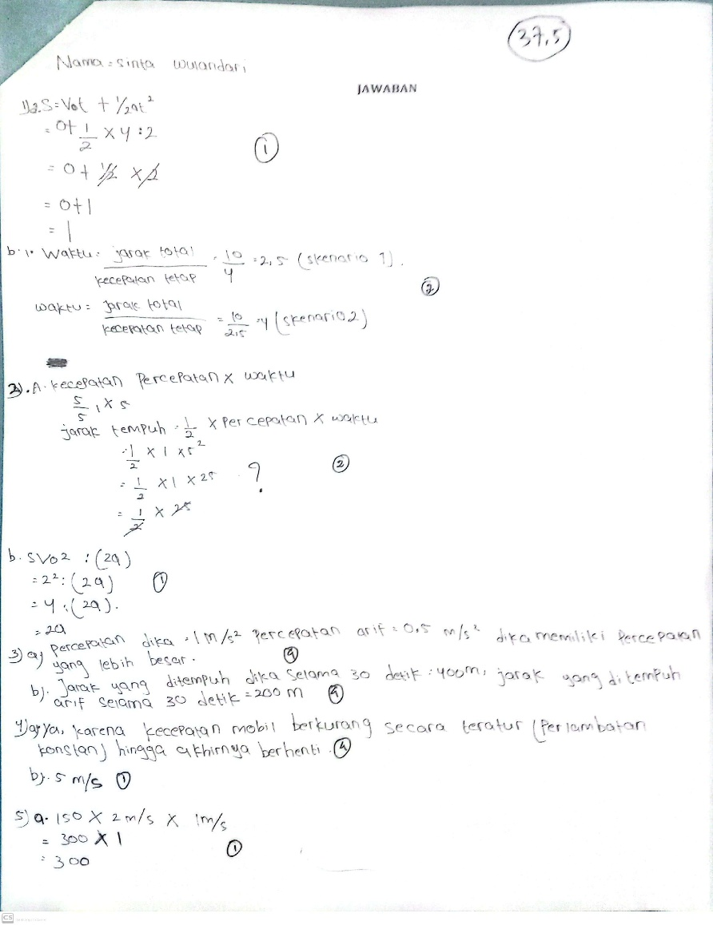
Posttest
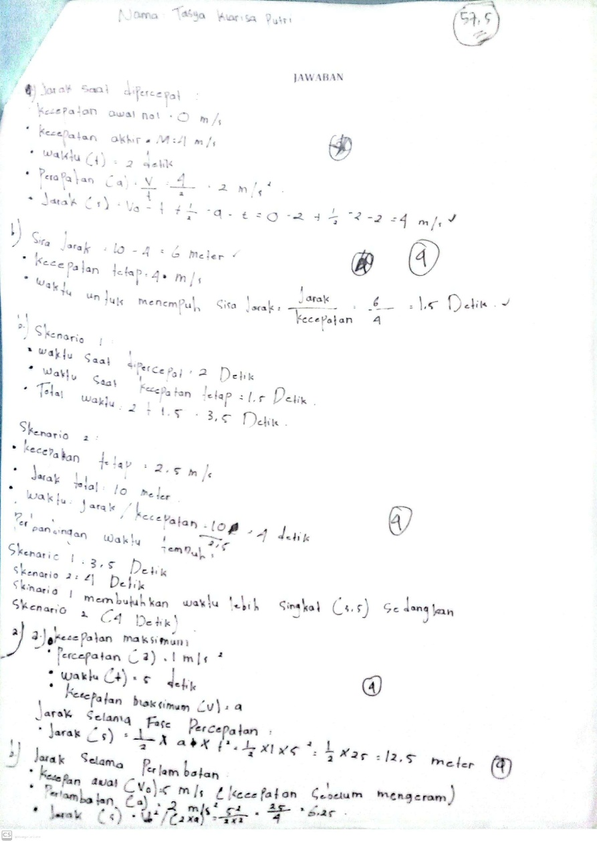
Lampiran 22 Contoh Lembar Jawaban Pretest dan Posttest Kelas Eksperimen
Pretest
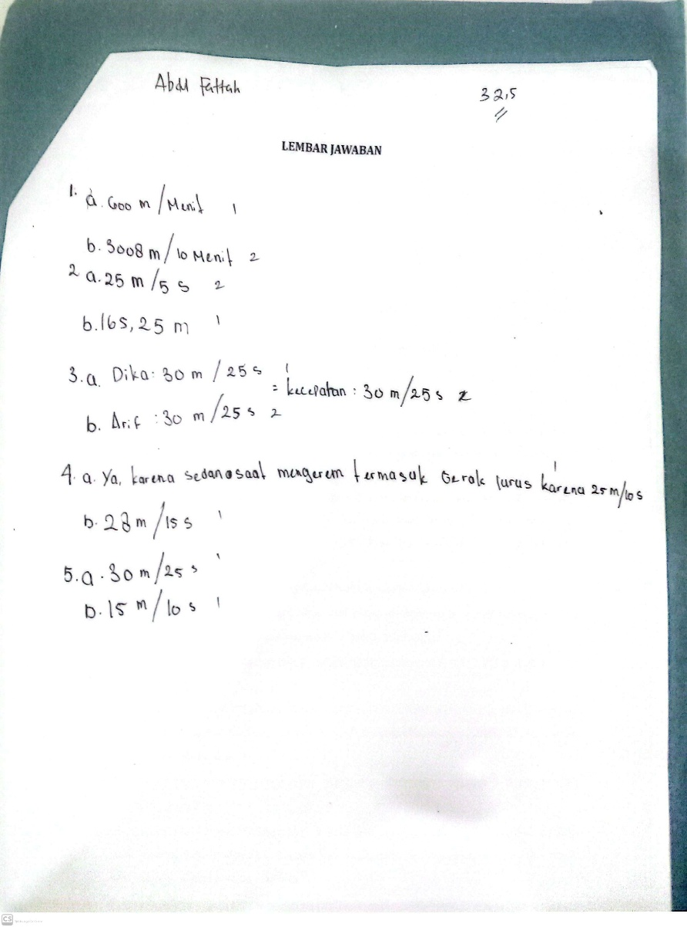
Posttest
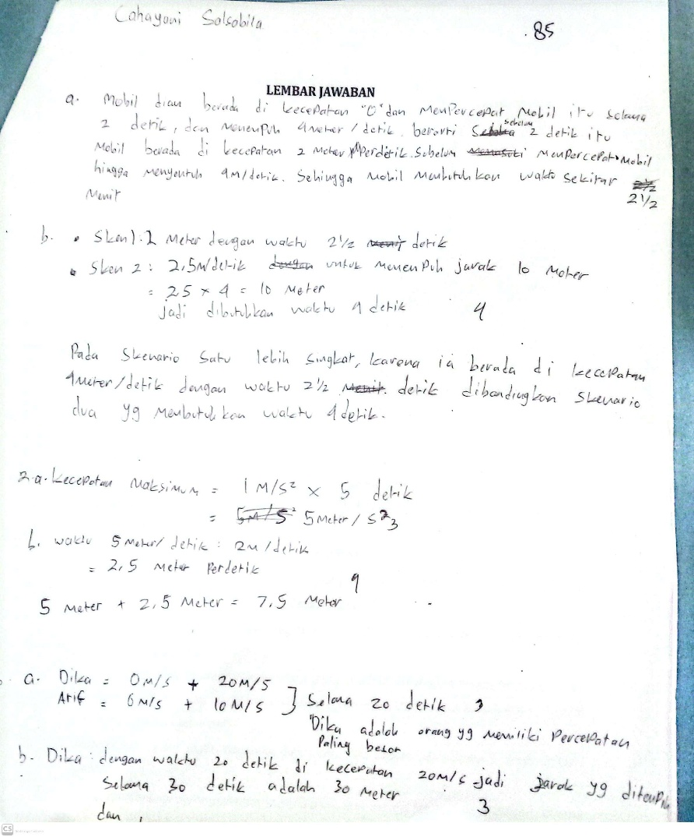
Lampiran 23 Hasil Uji Normalitas Data
Post Test
Kelas |  | Observd N | Expected N | Residual
Kontrol | 58 | 5 | 4.7 | .3
Kontrol | 60 | 8 | 4.7 | 3.3
Kontrol | 63 | 1 | 4.7 | -3.7
Kontrol | Total | 14
Eksperimen | Total | 18
Eksperimen | 80 | 3 | 6.0 | -3.0
Eksperimen | 83 | 10 | 6.0 | 4.0
Eksperimen | 85 | 5 | 6.0 | -1.0

Test Statistics
Kelas |  | Post Test
Kontrol | Chi-Square | 5.286ª
Kontrol | df | 2
Kontrol | Asymp. Sig. | .071
Eksperimen | Chi-Square | 4.333^{b}
Eksperimen | df | 2
Eksperimen | Asymp. Sig. | .115
a. 3 cells (100.0%) have expected frequencies less than 5. The minimum expected cell frequency is 4.7.
b. 0 cells (0.0%) have expected frequencies less than 5. The minimum expected cell frequency is 6.0.

Lampiran 24 Hasil Uji Homogenitas Data
Report
Post Test
Kelas | Variance | Mean | N
Kontrol | 2.335 | 59.29 | 14
Eksperimen | 2.859 | 82.78 | 18
Total | 142.742 | 72.50 | 32

Lampiran 25 Hasil Uji Independent Sample T-Test
Group Statistics
 | Kelas | N | Mean | Std. Deviation | Std. Error Mean
Post Test | Kontrol | 14 | 59.29 | 1.528 | .408
Post Test | Eksperimen | 18 | 82.78 | 1.691 | .399

Independent Samples Test
 |  | Levene's Test for Equality  of Variances |  | t-test for Equality of Means
 |  | F | Sig. | t | df
Post Test | Equal variances assumed | .014 | .907 | -40.633 | 30
Post Test | Equal variances not assumed |  |  | -41.166 | 29.259

Independent Samples Test
 |  | t-test for Equality of Means
 |  | Significance |  | Mean Difference | Std. Error Difference
 |  | One-Sided p | Two-Sided p | Mean Difference | Std. Error Difference
Post Test | Equal variances assumed | <,001 | <,001 | -23.492 | .578
Post Test | Equal variances not assumed | <,001 | <,001 | -23.492 | .571

Independent Samples Test
 |  | t-test for Equality of Means
 |  | 95% Confidence Interval of the Difference
 |  | Lower | Upper
Post Test | Equal variances assumed | -24.673 | -22.311
Post Test | Equal variances not assumed | -24.659 | -22.325

Independent Samples Effect Sizes
 |  | Standardizerª | Point Estimate | 95% Confidence  Interval
 |  | Standardizerª | Point Estimate | Lower | Upper
Post Test | Cohen's d | 1.622 | -14.480 | -18.182 | -10.762
Post Test | Hedges' correction | 1.664 | -14.114 | -17.723 | -10.490
Post Test | Glass's delta | 1.691 | -13.892 | -18.562 | -9.210
a. The denominator used in estimating the effect sizes.
Cohen's d uses the pooled standard deviation.
Hedges' correction uses the pooled standard deviation, plus a correction factor.
Glass's delta uses the sample standard deviation of the control (i.e., the second) group.

Lampiran 26 Hasil Uji N-Gain
Descriptives
 | Kelas |  |  | Statistic | Std. Error
Ngain_Persen | Kontrol | Mean |  | 476.19 | 45.751
Ngain_Persen | Kontrol | 95% Confidence Interval for Mean | Lower Bound | 377.35
Ngain_Persen | Kontrol | 95% Confidence Interval for Mean | Upper Bound | 575.03
Ngain_Persen | Kontrol | 5% Trimmed Mean |  | 455.03
Ngain_Persen | Kontrol | Median |  | 500.00
Ngain_Persen | Kontrol | Variance |  | 29304.029
Ngain_Persen | Kontrol | Std. Deviation |  | 171.184
Ngain_Persen | Kontrol | Minimum |  | 333
Ngain_Persen | Kontrol | Maximum |  | 1000
Ngain_Persen | Kontrol | Range |  | 667
Ngain_Persen | Kontrol | Interquartile Range |  | 167
Ngain_Persen | Kontrol | Skewness |  | 2.312 | .597
Ngain_Persen | Kontrol | Kurtosis |  | 7.185 | 1.154
Ngain_Persen | Eksperimen | Mean |  | 777.78 | 41.377
Ngain_Persen | Eksperimen | 95% Confidence Interval for Mean | Lower Bound | 690.48
Ngain_Persen | Eksperimen | 95% Confidence Interval for Mean | Upper Bound | 865.08
Ngain_Persen | Eksperimen | 5% Trimmed Mean |  | 780.86
Ngain_Persen | Eksperimen | Median |  | 666.67
Ngain_Persen | Eksperimen | Variance |  | 30816.993
Ngain_Persen | Eksperimen | Std. Deviation |  | 175.548
Ngain_Persen | Eksperimen | Minimum |  | 500
Ngain_Persen | Eksperimen | Maximum |  | 1000
Ngain_Persen | Eksperimen | Range |  | 500
Ngain_Persen | Eksperimen | Interquartile Range |  | 333
Ngain_Persen | Eksperimen | Skewness |  | .326 | .536
Ngain_Persen | Eksperimen | Kurtosis |  | -1.671 | 1.038

Lampiran 27 Angket Respons Siswa
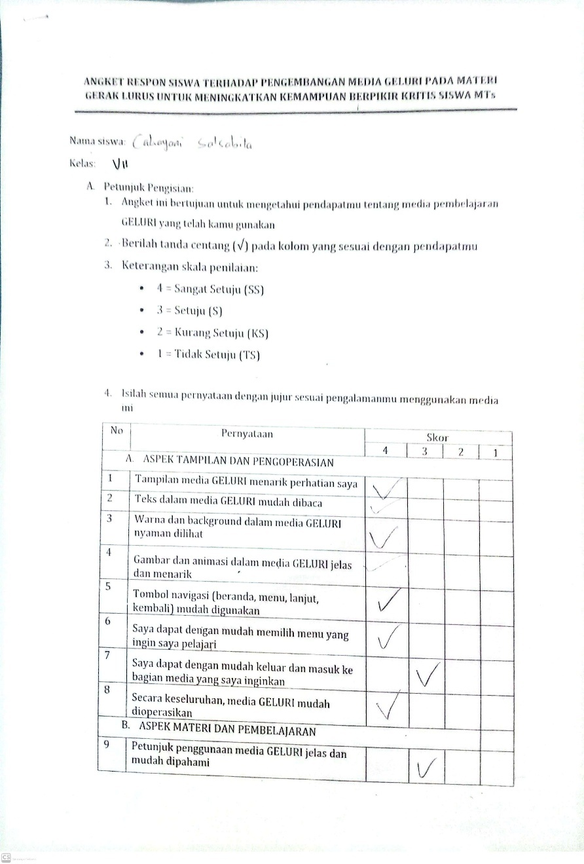
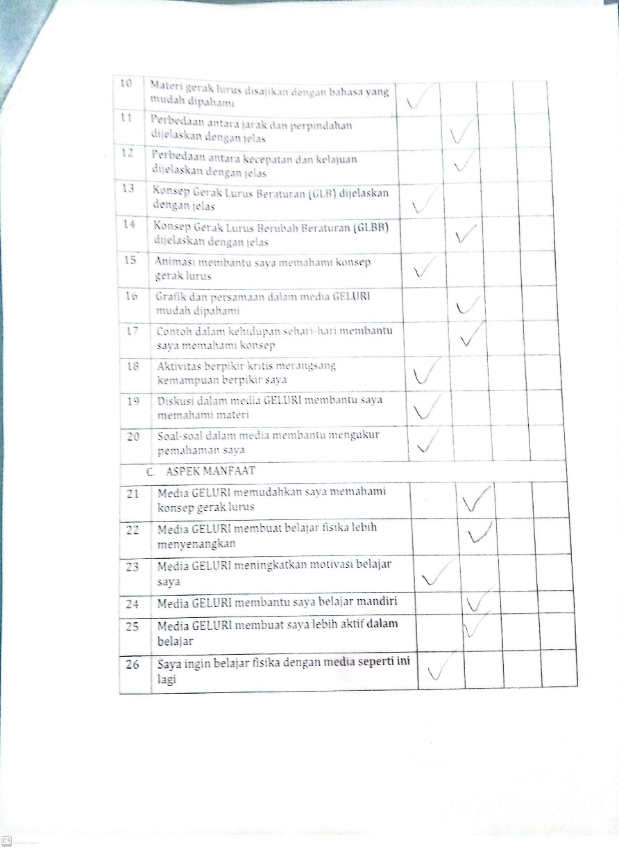
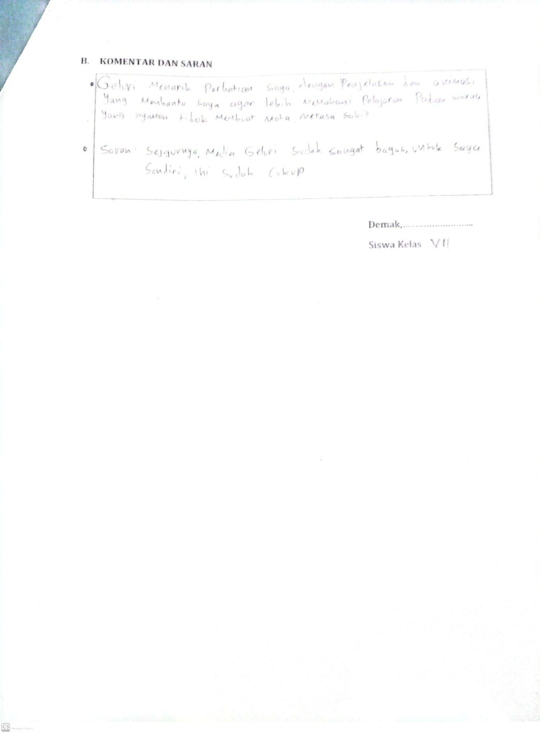

Lampiran 28 Hasil Analisis Respons Siswa
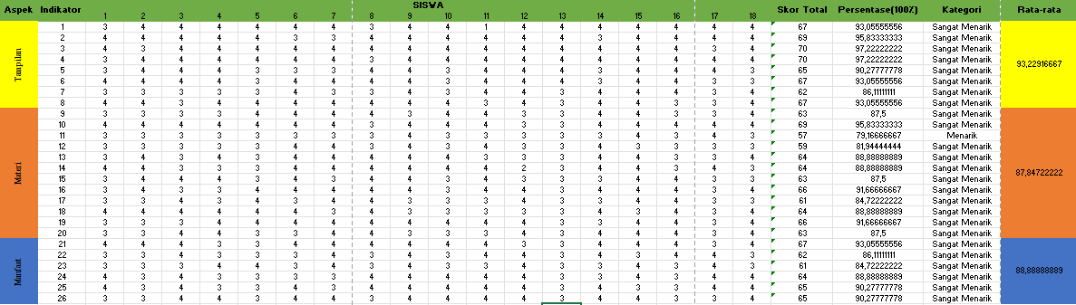
Lampiran 29 Dokumentasi Penelitian
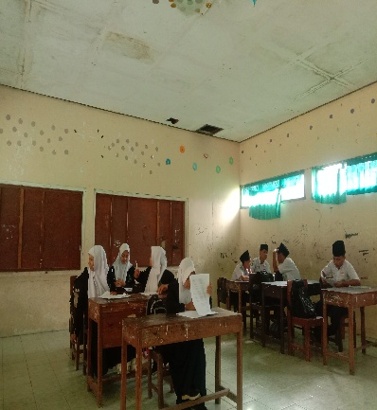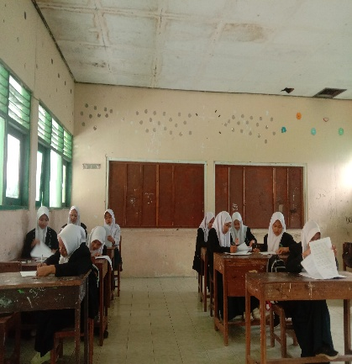
Pelaksanaan pretest dan posttest di kelas kontrol (pembelajaran konvensional)"
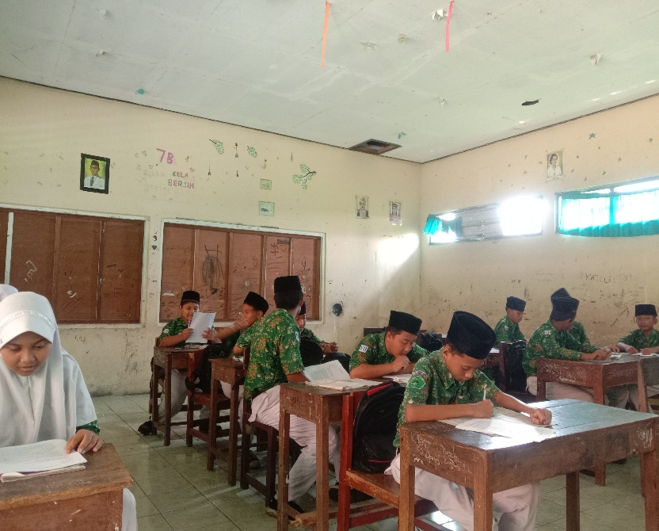
Pelaksanaan pretest dan posttest di kelas eksperimen
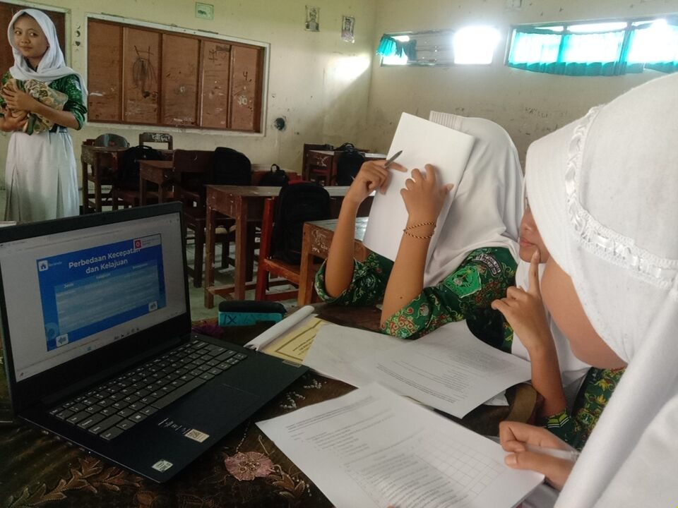
Implementasi media pembelajaran Gerak Lurus dalam pembelajaran di kelas eksperimen

DAFTAR RIWAYAT
- Identitas diri
- Nama :Munawiroh Fitriana
- Tempat & Tgl. Lahir :Demak, 30 November 2000
- Alamat Rumah : Desa Turirejo RT 02 RW 01, Kab. Demak, Jawa Tengah
- No hp : 082256639079
- Email : munawirohfitrina@gmail.com
- Riwayat Pendidikan
- Pendidikan Formal
  - TK Pambudhi Bhakti Turirejo Demak
  - SD Negeri 003 Tanjung Redeb.
  - SMP Al-Ihsan Tanjung Redeb Kabupaten Berau
  - SMA Integral Hidayatullah Berau

